Казахстанско-Британский технический университет

САРСЕНОВА АДЕЛЬ АСКАРБЕКОВНА

Разработка комплексных расчетов PVT-свойств для точного описания флюида при композиционном моделировании

8D07201 - Нефтегазовое дело

Диссертация на соискание степени
доктора философии (PhD)

Научный консультант: доктор PhD, ассоциированный-профессор Исмаилова Д. А. АО «КБТУ»
Зарубежный научный консультант: ассоциированный профессор Ксяолонг Инь (Восточный институт технологий, Нинбо, Китай)

Алматы 2025
СОДЕРЖАНИЕ
ВВЕДЕНИЕ 4
1 Литературный обзор. 18
1.1 Уравнения состояния. 18
1.1.1 Разработка уравнений состояния 19
1.1.2 Уравнение Ван-дер-Ваальса 21
1.1.3 Уравнение Редлиха-Квонга. 21
1.1.4 Уравнение состояния Соаве-Редлиха-Квонга (SRK EOS) 23
1.1.5 Уравнение состояния Пенга-Робинсона. 23
1.1.6 Характеризация плюс фракций $C7+$ методом деления и группирования. 25
2 Лампинг плюс фракций 26
2.1. Корреляция Кеслера и Ли 26
2.2. Корреляция Риази и Доберт 27
2.3. Характеризация плюс фракций $C7+$ методом деления и группирования 28
2.4. Метод разбиения по Катцу 29
2.5. Метод разбиения по Лоренцу 29
2.6. Метод разбиения по Педерсену 30
2.7. Метод разбиениия по Ахмеду. 30
2.8 Метод разбиения Уитсона. 31
2.9 Модифицированный метод разбиения Катца 32
2.10 Схема лампирования Уитсона 33
2.11 Правила смешивания Ли 34
2.12 Схема группирования Бехренса и Сэндлера 34
2.13. Правила смешивания Хонга 35
2.14. Метод группирования Катца 36
2.15. Метод группирования Педерсона 36
2.16. Метод группирования Ахмеда 37
3 Сравнительный обзор методов делампинга 37
3.1. Композиционный делампинг: 38
3.2. Делампинг модели «черной нефти» (Black Oil): 44
3.3. Динамический делампинг. 49
3.4. Композиционный делампинг. 51
Выводы по разделу 3 64
4.1 Моделирование уравнения состояния PVT для композиционной модели 83
4.2 Результаты композиционного моделирования трех различных схем лампинга 91
5 Программное обеспечение «PVT симулятор для точного описания флюида» 94
5.1 Область применения 94
5.2 Функциональные возможности модулей программы 94
5.3. Основные технические характеристики 94
Глава 6. Разработка и применение алгоритмов делампинга для получения компонентной модели Казахстанской нефти. 98
6.1 Анализ последних исследований и публикаций. 98
6.2 Применение делампига. 101
6.3 Методы и материалы. 102
6.4. Эксперимент расширения при постоянной массе. 104
6.5. Определение состава компонентов. 106
6.6. Процедура лампинга для фракции C₇₊. 107
СПИСОК ИСПОЛЬЗОВАННЫХ ИСТОЧНИКОВ 124

ВВЕДЕНИЕ
Основное содержание работы.
В данной диссертационной работе разработан алгоритм точного описания флюида как результата гидродинамического моделирования на основе решения уравнения состояния на примере проб нефтей казахстанских месторождений. Таким образом, полученная модель описывает состав и фазовое поведение углеводородов в пласте, что важно для проектирования поверхностных объектов.
Для валидации численного решения использовалось программное обеспечение PVTsim Nova. На данной программе была проведена численная реализация и верификация метода на основе параметров, полученных из лабораторных исследований глубинных проб нефти, таких как однократное разгазирование, дифференциальное разгазирование, исследования при постоянной массе, сепараторный тест. Были проведены два численных эксперимента с различными данными глубинных проб.
В рамках работы было разработано программное обеспечение «PVT симулятор для точного описания флюида», позволяющее получить расчет критических параметров нефти, удельного веса, ацентрического фактора, коэффициента бинарного взаимодействия, определение равновесных фаз многокомпонентной смеси при изменении давления и температуры, выполнение разделения и группирования для компонентов выше Гептан+; расчет давления насыщения, и давления точки росы.
Основание и исходными данные для разработки темы.
Традиционно физико-химические свойства пластовых флюидов (давление насыщения, коэффициенты сжимаемости, фазовые соотношения и др.) определяются в условиях специализированных PVT- лабораторий на основе экспериментальных исследований. Однако, такие исследования требуют значительных временных затрат и больших финансовых ресурсов. Кроме того, неточность измерительных приборов, нарушений условий эксперимента, ошибки при обработке данных, а также человеческий фактор могут приводить к некорректным результатам.
Использование компьютерного моделирования и расширенных PVT – расчетов позволяет существенно сократить время и стоимость исследований, при этом обеспечивая высокую степень достоверности результатов. Существующие корреляции и упрощенные методы зачастую не дают корректного описания сложных многокомпонентных систем, особенно для нефтей Казахстана, характеризующихся высоким содержанием тяжелых углеводородных фракций (C7+) и значительным варьированием компонентного состава. В таких условиях традиционные методы группировки не всегда позволяют получить адекватную модель, что приводит к снижению точности прогнозов при композиционном моделировании.
В Казахстане количество специализированных PVT – лабораторий ограничено, а проведение комплексных экспериментов сопровождается проблемами логистики и высокой стоимостью. Например, при подготовке к ряду проектов данные лабораторных исследований были доступны с задержкой, что усложняло процесс построения моделей. Это обуславливает актуальность разработки алгоритмов расширенных PVT-расчетов, позволяющих восполнять дефицит экспериментальной информации и получать точное описание флюидов для целей композиционного моделирования.
В рамках данной работы ставится задача разработать численные методы и программные инструменты для выполнения расширенных PVT-расчетов, включая: характеризацию тяжелых фракций, адаптацию уравнений состояния с учетом региональной специфики пластовых флюидов, а также процедуры группировки и делампинга компонентов. Это позволит повысить точность описания фазового поведения нефтяных систем и обеспечит более надежные результаты при прогнозировании разработки месторождений.
Обоснование необходимости проведения данной научно-исследовательской работы.
В Республике Казахстан значительная часть нефтяных запасов связана с трудноизвлекаемыми углеводородами, для которых характерен сложный состав пластовых флюидов с высоким содержанием тяжелых фракций (C₇₊), газовых примесей (CO₂, H₂S, N₂) и выраженной региональной спецификой. Для повышения точности прогнозов разработки и построения надежных моделей месторождений необходимо исследовать фазовое поведение таких флюидов и разработать методы их корректного описания. Существует необходимость в создании расширенных PVT-расчетов, обеспечивающих воспроизведение экспериментальных данных и позволяющих использовать их при композиционном моделировании.
Имеющиеся эмпирические корреляции и стандартные процедуры группировки в большинстве случаев рассчитаны на упрощенные или идеализированные системы и не отражают сложность реальных нефтей Казахстана. Это приводит к существенным погрешностям при флэш-расчетах, снижает точность моделирования и ограничивает возможность выбора оптимальной стратегии разработки.
Таким образом, в настоящее время в Республике Казахстан и во всем мире необходимы исследования, направленные на разработку альтернативных методов расширенных PVT-расчетов, которые обеспечат точное описание флюидов для композиционного моделирования. Другими словами, необходим поиск такого подхода, который будет одновременно достоверным и эффективным с точки зрения временных, финансовых и вычислительных затрат.
Сведения о планируемом научно-техническом уровне разработки
Научные результаты, полученные в рамках выполнения данной диссертационной работы, позволят разрабатывать и использовать расширенные PVT-расчеты для получения достоверных характеристик пластовых флюидов. Будут созданы алгоритмы для более точной характеризации тяжелых углеводородных фракций (C₇₊), а также процедуры делампинга для перехода от упрощенных моделей к детализированным составам.
Разработка данных методов обеспечит возможность более корректного описания фазового поведения сложных многокомпонентных смесей, характерных для нефтей Казахстана, включая системы с высоким содержанием тяжелых фракций и присутствием кислых газов (CO₂, H₂S, N₂). Ожидается что результаты исследования позволят повысить точность флеш-расчетов в условиях высоких давлений и температур, а также при процессах закачки газов и воды.
Таким образом, научные результаты работы будут иметь стратегическое значение для композиционного моделирования: они обеспечат повышение точности прогнозов разработки месторождений, снизят неопределенность при выборе стратегии истощения и создадут предпосылки для интеграции пластового моделирования на основе достоверного описания флюидов.
Патентные исследования и выводы из них.
В рамках выполнения данной диссертационной работы было получено авторское свидетельство № 49353 от 2 сентября 2024 г. Программа для ЭВМ. PVT симулятор для точного описания флюида.
Сведения о метрологическом обеспечении диссертации.
Лабораторные исследования проводились в условиях специализированных PVT- лабораторий Казахстана. Компьютерное моделирование глубинных проб проводилось в компьютерной лаборатории Колорадской горной школы.
Актуальность.
Пластовые флюиды нефтяных месторождений представляют собой сложные многокомпонентные смеси, включающие не только широкий спектр углеводородов, но и неуглеводородные компоненты. Их состав и свойства существенно варьируются в зависимости от геологического строения, глубины залегания и термобарических условий месторождения. В силу этого поведение пластовых флюидов в процессе разработки месторождений не является универсальным и требует индивидуального описания.
Для получения достоверных характеристик флюида используются лабораторные PVT-исследования. Однако отбор и анализ глубинных проб сопряжены с рядом трудностей: высокими затратами, длительностью проведения, необходимостью специализированного оборудования и риском нарушения репрезентативности образцов. В большинстве случаев лабораторные данные охватывают только ограниченный диапазон давлений и составов, что не позволяет напрямую использовать их для моделирования разработки залежи.
В этих условиях ключевым инструментом прогнозирования фазового поведения флюидов являются уравнения состояния (EOS). Их применение обеспечивает возможность расчёта фазовых свойств в широком диапазоне термобарических условий и позволяет восполнять недостаток экспериментальных данных. Однако многочисленные исследования показывают, что универсального уравнения состояния, способного одинаково точно описывать все типы нефтяных систем, не существует. Множество исследований отмечают необходимость обязательной калибровки уравнений состояния, а также корректировки бинарных коэффициентов взаимодействия, особенно для систем с тяжёлой фракцией C7+. Точность фазовых расчётов определяется не только моделью EOS, но и качеством группировки тяжёлой фракции и процедуры восстановления (делампинга) детализированного состава.
Существующие алгоритмы группирования и делампинга, реализованные в промышленных симуляторах (PVTsim, Eclipse, CMG), разрабатывались и верифицировались преимущественно на нефтях Северного моря, Калифорнии и Ближнего Востока. Эти флюиды отличаются более лёгким составом, иным распределением тяжёлых фракций и меньшим содержанием смолисто-асфальтеновых компонентов. Прямое применение таких методов к нефтям Казахстана, которые характеризуются более тяжёлой фракцией, приводит к искажению фазового поведения и снижению достоверности композиционного моделирования. Поэтому актуальной является задача адаптации алгоритмов группировки и делампинга под региональные особенности пластовых флюидов Казахстана. Применение стандартных подходов, описанных в литературе, не всегда обеспечивает достоверность фазовых расчётов и устойчивость композиционного моделирования.
Значимость корректного описания PVT-свойств подтверждается тем, что такие данные играют ключевую роль в работе инженеров-разработчиков. Математическое и компьютерное моделирование глубинных проб является важным и динамично развивающимся направлением современной нефтегазовой индустрии. Это направление не только позволяет решать значимые научно-технические задачи, но также проводить теоретические и экспериментальные исследования с интенсивным использованием вычислительных технологий.
За последние десятилетия наблюдается активное развитие методов компьютерного моделирования флюидов в пластовых условиях, что стало неотъемлемой частью решения прикладных задач в нефтяной промышленности. Создание реалистичных моделей пластовых флюидов играет важную роль при композиционном моделировании месторождений. В связи с растущим числом примнений в области моделирования нефтяных местоорождений и промышленных процессов требуется расчет фазового равновесия сложных смесей, включающих воду, неуглеводородные газы и углеводородов. Одним из примеров является моделирование газоконденсатных месторождений с высокими давлением и температурой, или моделирование добычи тяжёлой нефти с применением тепловых методов и растворителей.
Наиболее ресурсоёмкой частью композиционного моделирования является флэш-расчёт фазовых составов. Его приходится выполнять на каждом временном шаге во всех ячейках модели: количество ячеек достигает 10⁵–10⁶, а число временных шагов — 10²–10³. При этом затраты процессорного времени растут очень быстро с увеличением числа компонентов флюида. Поэтому использовать реальные составы нефти, содержащие сотни компонентов, невозможно.
Анализ современной научной литературы в базе OnePetro (онлайн-библиотека технической литературы для нефтегазовой промышленности) выявил устойчивую тенденцию роста числа публикаций, посвящённых вопросам композиционного моделирования в нефтегазовой индустрии. На рисунке 1 представлена динамика публикационной активности за период 1996–2024 гг.
В конце 1990-х годов количество публикаций находилось на уровне 650–870 статей в год, что отражает начальный этап систематизации исследований в данной области. С начала 2000-х годов наблюдается постепенное увеличение интереса, при этом рубеж в 1000 публикаций был впервые превышен в 2005 году. Особенно интенсивный рост отмечается в период после 2010 года, когда количество работ стабильно увеличивалось, достигнув значений свыше 2000 публикаций в год. Максимальный показатель был зафиксирован в 2024 году — 2364 статьи, что свидетельствует о значительном расширении исследовательской базы и росте интереса к проблемам точного описания фазового поведения пластовых флюидов.
Таким образом, публикационная динамика подтверждает возрастающую роль композиционного моделирования в современных исследованиях, что связано с необходимостью повышения точности инженерных расчётов, разработки методов управления добычей и внедрения технологий повышения нефтеотдачи.

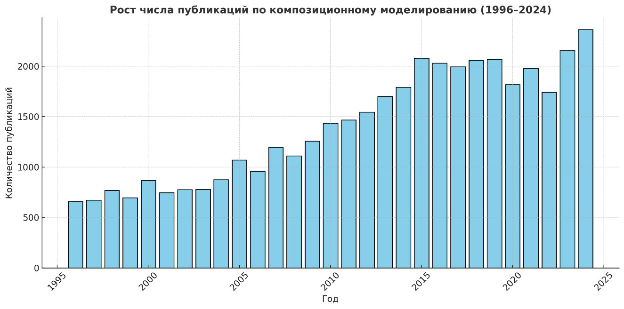
Рисунок 1 - Рост числа публикаций по композиционному моделированию
Данный факт подтверждается тем, что поиск по ключевому слову «композиционное моделирование» в базе OnePetro выявил 49 159 публикаций, распределённых по различным областям нефтегазовой науки и практики рис. 2.
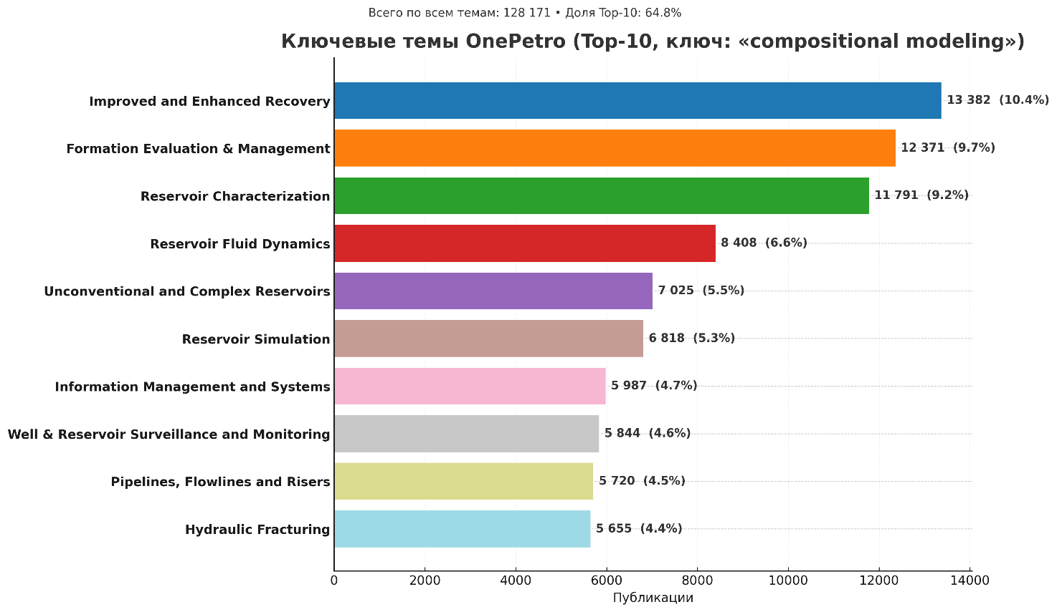
Рисунок 2 – Распределение публикаций по ключевому слову «композиционное моделирование» в базе данных OnePetro
Оценка современного состояния решаемой научной или научно-технологической проблемы (задачи). В настоящее время в мировой практике разработки углеводородных месторождений наблюдается устойчивый рост интереса к методам точного описания фазового поведения пластовых флюидов. Достоверные PVT-свойства являются критически важными для расчётов фазовых равновесий, прогнозирования разработки и выбора эффективных технологий добычи.
Особенно высокие требования к точности фазовых расчётов предъявляют современные методы повышения нефтеотдачи, включая проекты смешивающегося вытеснения, закачки газа, а также тепловые методы разработки высоковязких нефтей. В этих процессах существенно изменяются состав, плотность, вязкость и фазовые границы флюида, что требует корректного моделирования термодинамических свойств при широком диапазоне давлений и температур.
В этой связи композиционное гидродинамическое моделирование занимает ключевое место в современных инженерных подходах, поскольку позволяет учитывать изменение состава флюида во времени и пространстве, моделировать фазовые переходы, характерные для термических и газовых методов.
Широкое внедрение композиционного моделирования привело к активному развитию методов построения моделей фазового поведения. Однако современное состояние исследований демонстрирует ряд нерешённых проблем. Несмотря на широкое применение уравнений состояния, многочисленные работы показывают, что универсального уравнения, способного одинаково точно описывать все типы пластовых флюидов, не существует. Параметры уравнения состояния требуют обязательной настройки под конкретную систему, особенно при наличии тяжелых фракций, асфальтенов, смол и парафинов.
Дополнительные сложности возникают из-за того, что существующие методы калибровки уравнения состояния и алгоритмы делампинга были разработаны преимущественно на основе нефтей Северного моря, Калифорнии и Ближнего Востока. Флюиды месторождений Казахстана характеризуются существенно иным распределением тяжелых компонентов, вариациями содержания парафинов, асфальтенов, степенью дегазации, что снижает применимость зарубежных методик и приводит к существенным ошибкам при моделировании.
Ситуация усугубляется ограниченной доступностью расширенных PVT-данных. В Казахстане комплексные исследования (CCE, CVD, CME, Separator test, Swelling test) проводятся не на всех месторождениях и требуют значительных затрат. Репрезентативность глубинных проб также часто вызывает вопросы, что приводит к дополнительной неопределённости при построении PVT-моделей. В результате фиктивные или неполные данные приводят к некорректной настройке уравнений состояния и, как следствие, ошибкам в прогнозах разработки.
Таким образом, современное состояние решаемой научной проблемы характеризуется следующими особенностями:
- отсутствие универсального уравнения состояния, способного одинаково точно описывать фазовое поведение различных категорий пластовых флюидов;
- ограниченная применимость зарубежных корреляций и делампинг-методов к особенностям казахстанских нефтей;
- дефицит достоверных и репрезентативных PVT-данных, необходимых для настройки EOS-моделей;
- высокая чувствительность фазовых расчётов к методам группировки тяжелых фракций и коэффициентам бинарных взаимодействий;
- усиление требований к точности фазовых моделей в связи с развитием газовых, смешивающихся и тепловых методов увеличения нефтеотдачи;
- существенная неопределённость при композиционном моделировании, возникающая из-за неполного описания фазового поведения.
Все эти факторы обуславливают необходимость разработки комплексного алгоритма расширенных PVT-расчётов, который обеспечит корректное описание свойств флюидов и повышение точности композиционного моделирования для условий месторождений Казахстана.
Связь данной работы с другими научно-исследовательскими работами. Диссертационная работа выполнена в соответствии с планами научно–исследовательской работы Комитета науки МОН РК по проекту «Разработка расширенных PVT-расчетов для получения точного описания флюида для композиционного моделирования» (2022–2024) гг. ИРН AP14870017-OT-24) под руководством профессора Исмаиловой Д.А. Дополнительно исследования проводились в рамках ПЦФ BR21882241 «Исследование и разработка комплексной системы улавливания и хранения CO₂ на промышленных объектах Республики Казахстан для сокращения выбросов парниковых газов» (2023-2025 гг.). Полученные результаты послужили основой для отдельных разделов настоящей диссертации.
Целью данной диссертационной работы является создание алгоритма и исследование методов численно-аналитического решения уравнения состояния, обеспечивающих точное описание характеристик пластовых флюидов.
Для достижения цели были поставлены следующие задачи:
- исследовать существующие методы аналитического и численного решения уравнения состояния, провести анализ существующих моделей, описывающих поведение пластовых флюидов;
- разработать эффективный алгоритм численного решения, провести численную реализацию с последующей верификацией уравнения;
- построить визуализации результатов вычислительных процессов с помощью автоматизированного интерфейса.
Объектом исследования выступает смесь углеводородов месторождений A и B, полученная путем извлечения глубинных проб.
Предметом исследования является компонентный состав и PVT-поведение исследуемых флюидов, методики характеризации тяжелой C₇₊ фракции, а также математическое описание фазовых равновесий уравнениями состояния с подбором и калибровкой параметров, включающих критические свойства, ацентрический фактор и коэффициенты бинарного взаимодействия.
Научная гипотеза
Цель данной диссертационной работы будет достигнута, если разработанный алгоритм и применяемые численно-аналитические методы решения уравнения состояния позволят с достаточной точностью определять ключевые характеристики пластовых флюидов – давление насыщения, фазовые соотношения, коэффициенты сжимаемости, критические параметры, ацентрический фактор и бинарные коэффициенты взаимодействия. Реализация такого подхода обеспечит более корректное описание фазового поведения сложных многокомпонентных систем и повысит достоверность результатов композиционного моделирования.
Методологическая база
В рамках данной диссертации для достижения поставленных целей исследования были использовались: лабораторные данные глубинной пробы нефти, которые включали в себя валидацию глубинной пробы, однократное разгазирование (стандартная сепарация) пластового флюида, расширение при постоянной массе (CCE), дифференциально-ступенчатое разгазирование (DV); компьютерное моделирование в программном обеспечении PVTsim Nova для её характеризации и аналитические методы.
Научная новизна
Научная новизна данной диссертационной работы заключается в разработке алгоритма точного описания смеси углеводородов (делампинг) после процедуры упрощения (группирования) нефти путем модификации уравнения состояния Пенга-Робинсона для проб нефти месторождений А и Б; а также создания численного алгоритма проведения расчетов (программное обеспечение).
Практическая значимость исследования работы заключается в повышении точности инженерных решений при разработке нефтяных месторождений за счет использования достоверных PVT-свойств, что обеспечивает корректную интерпретацию результатов испытаний скважин, оптимизацию проектирования заканчиваний и наземных установок, а также более реалистичную оценку запасов и выбор эффективной стратегии истощения. Работа имеет важное прикладное значение в условиях ограниченной доступности лабораторных данных, когда применение валидированных алгоритмов позволяет снизить неопределенность и повысить надежность принимаемых решений. Дополнительно, адаптация существующих моделей к региональной специфике расширяет возможности их практического применения, что в итоге способствует повышению экономической эффективности процессов планирования, проектирования и эксплуатации.
Положения, выносимые на защиту:
- Разработанный алгоритм расширенных PVT-расчетов позволяет с высокой точностью определять ключевые характеристики пластовых флюидов (давление насыщения, фазовые соотношения, коэффициенты сжимаемости) по данным о составе и термодинамических параметрах
- Применение численно-аналитических методов решения уравнения состояния обеспечивает корректное описание фазового поведения сложных многокомпонентных систем, включая флюиды с высоким содержанием тяжелых фракций (C₇₊)
- Внедрение процедур группировки и делампинга компонентов расширяет возможности использования пластовых и поверхностных моделей, обеспечивая переход от упрощенного описания состава к детализированному без потери точности.
- Использование разработанных методов в композиционном моделировании снижает неопределенность при прогнозировании разработки месторождений, повышает достоверность расчетов фазовых равновесий и способствует выбору оптимальной стратегии извлечения углеводородных запасов.
Личный вклад автора заключается в проведении обзора и анализа литературы по теме диссертационной работы, формулировке цели исследование и постановке задач, разработке алгоритма расширенных PVT-расчетов, создании численного-аналитических методов решения уравнения состояния, проведении характеризации тяжелых фракций (С7+), реализации процедур группирровки и делампинга компонентов, адаптации параметров уравнения состояния для пластовых флюидов Казахстана, выполнении численного моделирования фазового поведения, обработке и анализе полученных результатов, а также в их интерпретации для применения в композиционном моделировании.
Достоверность и обоснованность полученных результатов подтверждается публикациями в высокоимпактных журналах зарубежного уровня и изданиях, рекомендованных Комитетом по контролю в сфере образования и науки Министерства образования и науки Республики Казахстан, а также участием в работе международных научных конференций.
Апробация диссертационной работы. Результаты, полученные в диссертационной работе, докладывались и обсуждались в международных научных журналах, индексированных в Scopus и Web of Science и в изданиях, рекомендуемых Комитетом по обеспечению качества в сфере науки и высшего образования Министерства науки и высшего образования Республики Казахстан для публикации основных результатов научной деятельности (КОКСНВО МНВО РК) и на на Международной научно-практической конференции (Приложение А).
Публикации. По материалам диссертационной работы опубликовано 9 печатных работ в международных научных журналах, индексированных в Scopus и Web of Science (Q2, Q3)] в журналах из Перечня КСОНВО МНВО РК (Приложение А) для опубликования основных результатов диссертации на соискание ученой степени PhD и 1 работа в материалах Международных научных конференций.
Объем и структура диссертации. Диссертационная работа состоит из введения, шести разделов, заключения, списка использованных источников; содержит 130 страниц основного текста, включая 39 рисунков и 28 таблиц.
Во введении дана общая характеристика исследуемой проблемы, проведён краткий обзор предметной области в части моделирования фазового поведения пластовых флюидов Казахстанских месторождений. Обоснована актуальность разработки точных процедур характеризации и восстановления компонентного состава C₇+, обозначены ключевые трудности, связанные с применением стандартных EOS-методов. Приведён обзор фундаментальных и современных литературных источников, посвящённых уравнениям состояния, методам лампинга и делампинга, а также проблемам адаптации мировых подходов к региональным нефтям.
Первый раздел посвящён комплексному литературному обзору в области уравнений состояния (EOS) и историческому развитию методов термодинамического моделирования. Рассматриваются основные кубические EOS — Ван-дер-Ваальса, Редлиха–Квонга, Соаве–Редлиха–Квонга и Пенга–Робинсона, а также их применимость для описания многокомпонентных нефтяных смесей. Детально анализируется проблема характеризации тяжелых фракций C₇+ и существующие подходы к делению и группированию для последующего применения в композиционных моделях.
Во втором разделе приводится систематизированный обзор методов лампинга C₇+-фракции. Рассматриваются классические и современные корреляции Кеслера–Ли, Риази–Дауберта, а также методы разбиения по Катцу, Лоренцу, Педерсену, Ахмеду и Уитсону. Изложены правила смешивания, методики группирования Бехренса–Сэндлера и Хонга, а также модифицированные и адаптированные схемы лампинга, применяемые в современных симуляторах при решении задач разработки месторождения.
Третий раздел посвящён сравнительному анализу существующих методов делампинга. Рассматриваются композиционный делампинг, процедуры восстановления компонентного состава в моделях чёрной нефти (Black Oil Delumping), динамические подходы и современные алгоритмы, применяемые в индустриальных программных комплексах. Приводится сопоставление различных схем по точности восстановления компонентного состава, стабильности результатов и применимости к флюидам Казахстанских месторождений.
В четвёртом разделе представлены результаты моделирования уравнения состояния для композиционной модели. Описан процесс настройки параметров EOS, приведены результаты моделирования для трёх различных схем лампинга C₇+, рассмотрены особенности поведения флюидов при варьировании компонентного состава и влиянии выбранной методики группирования на фазовые границы.
Пятый раздел содержит описание разработанного программного обеспечения «PVT-симулятор для точного описания флюида». Приведена область применения программы, функциональные возможности модулей, структура интерфейса и основные технические характеристики. Рассмотрены реализованные алгоритмы вычисления критических параметров, термодинамических свойств, лампинга и делампинга.
Шестой раздел посвящён разработке и применению алгоритмов делампинга, адаптированных к флюидам Казахстанских нефтяных месторождений. Представлен метод точного восстановления компонентного состава из агрегированных псевдокомпонентов, разработанная процедура лампинга для фракции C₇+ и результаты тестирования алгоритмов на реальных PVT-данных.
В заключении сформулированы основные результаты выполненной работы, отражена научная новизна и практическая значимость разработанных методик лампинга и делампинга. Дано заключение о возможности интеграции созданных алгоритмов в системы PVT-моделирования и композиционной симуляции при проектировании разработки месторождений Казахстана.
Основные заключения данной диссертационной работы.
Проведен анализ отечественной и зарубежной литературы по вопросам группирования и делампинга компонентов нефти, что позволило определить основные подходы к упрощению и восстановлению состава флюидов при моделировании. Установлено, что большинство существующих методов не учитывают влияние бинарных коэффициентов взаимодействия (BIP), что приводит к снижению точности расчетов для реальных систем.
Выполнены лабораторные PVT-исследования глубинной пробы нефти месторождений А и Б, включающие стандартную сепарацию, расширение при постоянной массе и определение давления насыщения. Полученные данные легли в основу численного моделирования и верификации разработанного алгоритма.
Разработан и реализован модифицированный алгоритм делампинга, основанный на редукционном подходе, учитывающем ненулевые бинарные коэффициенты взаимодействия. Предложенная методика обеспечивает аналитическое восстановление детального состава углеводородной смеси на основе ограниченного числа псевдокомпонентов.
Проведено сопоставление лабораторных данных с результатами численного моделирования в PVTsim Nova. Показано, что отклонение рассчитанных параметров (состав, давление насыщения, объемные свойства) от экспериментальных значений не превышает 5 %, что подтверждает высокую точность предложенной процедуры делампинга.
Создан программный инструмент (численный алгоритм), обеспечивающий автоматизацию процедур группирования, делампинга, расчета фазового равновесия и регрессионной подгонки параметров уравнения состояния Пенга–Робинсона. Разработанное ПО может быть использовано как самостоятельный расчетный модуль и как источник входных данных для симуляторов месторождений и промысловых систем.
Краткие выводы по результатам диссертационных исследований
Проведен комплексный анализ отечественной и зарубежной литературы по методам группирования (lumping) и делампинга (delumping) углевородных смесей, что позволило определить ключевые недостатки существующих подходов, в частности отсутствие учета ненулевых бинарных коэффициентов взаимодействия (BIP) и зависимость точности расчетов от способа характеризации тяжелых фракций.
Разработан усовершенствованный алгоритм делампинга, основанный на редукционном подходе и адаптации уравнения состояния Пенга-Робинсона (PR-EOS), который учитывает влияние ненулевых бинарных коэффициентов взаимодействия и обеспечивает более точное восстановление детального состава смеси после процедуры группирования.
На основе разработанного алгоритма создано программное обеспечение, позволяющее выполнять автоматизированные расчеты фазового равновесия, характеризацию С₇₊ фракций, регрессию параметров EOS и экспорт полученных данных в симуляторы месторождения и поверхностных процессов.
Проведено сравнение расчетных результатов, полученных с помощью PVTsim Nova и созданного численного алгоритма, с лабораторными данными глубинных проб нефти месторождений Казахстана. Среднее отклонение расчетных параметров (давление насыщения, фазовые объемы, вязкость) от экспериментальных данных составило менее 5%, что подтверждает высокую достоверность предложенного метода.
Установлено, что применение разработанной процедуры делампинга позволяет значительно повысить точность расчета фазовых границ и параметров нефти, что особенно важно при моделировании месторождений с выраженным композиционным градиентом и при высоких давлениях, близких к критическим.
Разработанная методика обеспечивает взаимодействие между лабораторными данными, моделированием в программах гидродинамического моделирования и численным алгоритмом, что делает возможным созданием единой цифровой платформы для точного описания свойств пластовых флюидов Казахстана.
Оценка полноты решений поставленных задач.
Все поставленные в диссертационной работе задачи – включая лабораторные исследования глубинных проб, разработку алгоритма делампинга, адаптацию уравнения Пенга-Робинсона, реализацию программного модуля и верификацию на данных месторождений X и Z – выполнены в полном объеме.
Рекомендации и исходные данные по конкретному использованию результатов.
Разработанный алгоритм и программное обеспечение могут быть применены:
При построении композиционных моделей месторождений в симуляторах (ECLIPSE, CMG, tNavigator и др.) для уточнения свойств пластовых флюидов;
В лабораториях PVT – исследований при анализе тяжелых фракций нефти и оптимизации процессов характеризации С₇₊;
В проектных организациях при моделировании и проектировании систем сбора и подготовки нефти;
В учебных целях в дисциплинах «Физика пласта», «Гидродинамическое моделирование», «Технология разработки пласта», «Свойства пластовых флюидов» в вузах нефтегазового профиля.
Оценка технико-экономической эффективности внедрения.
Применение предложенного алгоритма позволяет снизить зависимость от дорогостоящих лабораторных анализов при PVT – характеризации флюидов, сократить трудозатраты на обработку данных и повысить точность расчетов фазового поведения, что обеспечивает экономию времени и ресурсов при подготовке данных для гидродинамического моделирования.
Оценка научного уровня выполненной работы в сравнении с лучшими достижениями в данной области.
Разработанный метод представляет собой комплексное исследование в Казахстане, в котором реализована численная модель делампинга, учитывающая ненулевые бинарные коэффициенты взаимодействия и позволяющая получать детальное описание нефти на основе ограниченного числа псевдокомпонентов. По уровню научной новизны и практической значимости результаты работы сопоставимы с современными международными исследованиями и вносят вклад в развитие PVT-моделирования для Казахстанских нефтей.

1 Литературный обзор.

1.1 Уравнения состояния.
Как хорошо известно, пластовые флюиды по своей природе отличается высокой сложностью состава, включая как углеводородные, так и неуглеводородные компоненты. Смесь многокомпонентной пластовой жидкости обладает свойствами, которые в значительной степени зависят от взаимодействия различных компонентов [1]. В зависимости от типа пластовой жидкости и ее уникального состава, физические свойства таких флюидов могут значительно различаться от месторождения к месторождению. Для характеристики пластовых флюидов необходимы данные PVT, которые, как правило, определяются в лабораторных условиях на основе проб, отобранных либо с забоя скважины, либо с поверхности. Однако проведение комплексных PVT-исследований часто требует значительных затрат времени и средств, а отобранные образцы не всегда являются достоверными. Кроме того, сами процедуры отбора и анализа достаточно трудоемки. Поэтому инженеры стремятся находить альтернативные способы прогнозирования PVT-свойств в случае отсутствия экспериментальных данных. В большинстве случаев лабораторные исследования охватывают лишь ограниченную часть траектории изменения состава флюида. Проведение лабораторных исследований для столь широкого диапазона условий является непрактичным. В таких случаях для прогнозирования изменения поведения пластового флюида на всем протяжении изменения состава и диапазона давлений процесса могут использоваться уравнения состояния (EOS). Это особенно актуально в тех случаях, когда процесс включает закачку смешивающихся агентов в пласт [2]. Одним из ключевых преимуществ использования уравнений состояния (EOS) является их широкая применимость к смесям в широком диапазоне температур и давлений. Кроме того, они могут служить инструментом для проверки качества лабораторных данных и достоверности процедур отбора проб флюида. Уравнение состояния представляет собой кубическую зависимость, связывающую объем и давление как функции температуры. Оно служит универсальным инструментом для моделирования поведения как чистых веществ, так и сложных углеводородных смесей. Уравнение позволяет учитывать взаимосвязь между давлением, объемом и температурой, точно описывая поведение системы в различных фазовых состояниях — от газа до твердого тела. В отличие от простых корреляций черной нефти, уравнение состояния учитывает влияние состава на фазовые переходы и их особенности.
Тем не менее, при использовании уравнений состояния (EOS) для моделирования пластовой нефти существуют неопределенности, связанные со сложной природой пластовых флюидов. За последние десятилетия был достигнут значительный прогресс в моделировании фазового поведения с использованием моделей EOS. Выполнено множество работ, посвящённых сравнению различных уравнений состояния. В научной литературе широко обсуждается применение моделей EOS для прогнозирования PVT-свойств пластовых флюидов [3-5], включая прогноз сложных пластовых жидкостей [6], таких как газоконденсатные системы.
В результате многочисленных исследований было установлено, что не существует универсального уравнения состояния, способного одинаково точно прогнозировать поведение всех видов пластовых флюидов. Уравнения состояния, как правило, требуют корректировки или настройки, как отмечал Коутс [7]. Даже при достижении приемлемой точности прогноза параметры EOS требуют дополнительной настройки для улучшения соответствия между экспериментальными данными и расчетными результатами. В литературе также подчеркивается, что точность любой модели EOS во многом зависит от качества экспериментальных данных лабораторного анализа PVT. Кроме того, она определяется согласованностью и точностью процедур отбора проб флюида [8]. Поэтому для построения достоверной модели уравнения состояния крайне важно иметь надежные экспериментальные PVT-данные.
История кубических уравнений насчитывает более 100 лет и начинается с известного уравнения Ван-дер-Ваальса [9]. В настоящее время в нефтегазовой промышленности используются различные уравнения состояния, однако потребовалось почти целое столетие, чтобы нефтяная отрасль признала данный тип уравнений в качестве полезного инженерного инструмента. Первым кубическим уравнением состояния, получившим широкое распространение, стало уравнение, представленное Редлихом и Квонгом (1949) [10]. В 1970-х годах это уравнение было доработано Соаве (1972) и Пенгом и Робинсоном (1976 и 1978)[11, 12]. В 1982 году Пенелу и соавторы предложили концепцию поправки на объем, которая позволила улучшить прогноз плотности жидкой фазы для двух ранее разработанных уравнений [13]. Развитие вычислительной техники позволило за считаные секунды проводить миллионы расчетов фазового равновесия многокомпонентных смесей и физических свойств с использованием уравнений состояния в качестве термодинамической основы.

1.1.1 Разработка уравнений состояния
Первыми, кто предложил усовершенствованную версию уравнения Ван-дер-Ваальса, были Редлих и Квонг [14]. Уравнение состояния Редлиха-Квонга примечательно тем, что в нем была более точно учтена температурная зависимость молекулярного притяжения. С целью повышения точности предсказания давления насыщенных паров и плотностей жидкостей Соаве, [11] а позднее Пенг и Робинсон [12] модифицировали уравнение Редлиха-Квонга. В результате этих доработок было разработано уравнение состояния Соаве-Редлиха-Квонга (SRK) (1972), которое включало новую температурную зависимость [11]. Для оценки точности Соаве проанализировал давления насыщенных паров для различных углеводородов. Данная модификация обеспечила гораздо лучшее соответствие экспериментальным данным и повысила точность предсказания фазового поведения вблизи критической области, превзойдя оригинальное уравнение Редлиха-Квонга даже с учетом правил смешения. Тем не менее, эта модификация оказалась недостаточно точной для PVT-расчетов при необходимости точного определения объемов, и для таких задач чаще используется метод Пенга-Робинсона. Позднее Пенелу и соавторы (1982) предложили метод объемного сдвига для повышения точности предсказания объемов в SRK [13].
Пенг и Робинсон (1976) [12] осознали необходимость модификации параметра молекулярного притяжения и предложили новую форму уравнения состояния, более точно описывающую поведение жидкостей, особенно для улучшения расчета критических свойств и объемов жидких фаз. дальнейшем Джавери и Янгрен (1988) [15] ввели третий параметр для улучшения прогноза объемных свойств, продемонстрировав его эффективность при характеристике гептановых фракций и для повышения точности расчетов газоконденсатных систем. Преимущество этих уравнений заключается в их способности точно описывать взаимосвязь между температурой, давлением и составом фаз как в бинарных, так и в многокомпонентных системах. Тем не менее, их применение часто ограничивается расчетами давления насыщенного пара, а уравнение Соаве-Редлиха-Квонга, как правило, плохо предсказывает плотности жидкостей. Несмотря на эти ограничения, данные уравнения остаются широко используемыми в инструментах для PVT-моделирования благодаря своей простоте и достаточно высокой точности [16]. Двухпараметрические кубические уравнения состояния доказали свою эффективность при моделировании сложных смесей, содержащих различные типы молекул. Фирузабади особо подчеркивал важность учета коэффициентов взаимодействия между ключевыми компонентами для более точного описания их совместимости [17].
Введение бинарных коэффициентов взаимодействия (BIC) и корреляций, разработанных Чуэ и Праусницем (1967), значительно повысило точность предсказания свойств смесей и упростило определение параметров для отдельных компонентов. Несмотря на некоторую неточность в расчетах давления насыщенного пара, данные уравнения обеспечивают надежные прогнозы фазового поведения и эффективно отражают взаимосвязи между температурой, давлением и фазовым составом как в бинарных, так и в многокомпонентных системах. Кроме того, ими были предложены корреляции для расчета бинарных коэффициентов взаимодействия (BIC) на основе критических объемов [18].
В 1970 году Зудкевич и Джоффе с соавторами внесли дополнительные изменения в уравнение состояния Редлиха-Квонга и разработали уравнение Зудкевича-Джоффе-Редлиха-Квонга, основываясь на работах Чуэ и Праусница. Они предложили, что оба константных параметра в уравнении состояния Редлиха-Квонга должны зависеть от температуры. В их работе были приведены значения этих констант для пропана при различных температурах [19].
В 1979 году обобщённая форма уравнения Зудкевича-Джоффе-Редлиха-Квонга была предложена Ярборо. В своей работе он использовал обобщённые корреляции для расчета плотности насыщенной жидкости и летучести насыщенной жидкости вместо данных по чистым компонентам, а также сравнил измеренные и рассчитанные плотности смесей, которые не были охвачены исследованиями Зудкевича и Джоффе. Ярборо ввёл нелинейные корректирующие члены для постоянных A и B. Для температур выше критической он предложил использовать те же значения констант, что и в работе Зудкевича и Джоффе — 0,4278 и 0,0867. Для смесей он также определял бинарные коэффициенты взаимодействия (BIC) примерно таким же образом, как это было предложено Зудкевичем и Джоффе [20].
    - Уравнение Ван-дер-Ваальса
Уравнение Ван-дер-Ваальса (VDW EOS), предложенное в 1873 году, стало первой математической формулировкой, которая радикально изменила представление о поведении реальных газов. Эта модель значительно повысила точность описания свойств газа по сравнению с идеализированными моделями. Разработка данного уравнения ввела два принципиально важных уточнения в классическую теорию:
  - Учитывается конечный объем молекул.
  - Существуют межмолекулярные силы, которые влияют на поведение газов, хотя они значительно слабее взаимодействий в конденсированных средах.
В результате этих допущений в уравнение были введены два новых параметра:
a — коэффициент, характеризующий интенсивность межмолекулярного притяжения (индивидуален для каждого вещества);
b — параметр, учитывающий объем, занимаемый молекулами.
Эти нововведения позволили формуле Ван-дер-Ваальса стать важным инструментом в термодинамике и молекулярной физике.
$$P= \frac{RT}{V-b}-\frac{a}{V^{2}}$$ | (1)
Где:
V - объем, ft³/mol;
R - универсальная газовая постоянная;
p - давление, psia;
T - температура, °R.
Уравнение Ван-дер-Ваальса стало значительным достижением в понимании поведения реальных газов благодаря введению двух ключевых поправок, которых не было в законе идеального газа [9].

1.1.3 Уравнение Редлиха-Квонга.
Потребовалось почти целое столетие, прежде чем в уравнение состояния Ван-дер-Ваальса были внесены успешные усовершенствования. Это стало возможным благодаря введению эмпирического температурного коррекционного фактора для параметра притяжения a, предложенного Ван-дер-Ваальсом. В то же время попыток усовершенствовать параметр сообъемов b предпринималось значительно меньше.
Несмотря на свою простоту и интуитивную понятность, уравнение Ван-дер-Ваальса демонстрировало существенные расхождения с экспериментальными данными, особенно вблизи критической точки и при высоких давлениях. Первое значительное и успешное усовершенствование параметра притяжения было предложено в 1949 году с публикацией уравнения состояния Редлиха-Квонга. Редлих и Квонг поставили перед собой задачу повысить точность расчетов при сохранении относительной простоты уравнения. Их подход заключался в модификации выражения для учета межмолекулярных сил притяжения, введенного Ван-дер-Ваальсом [21].
Уравнение состояния Редлиха-Квонга, предложенное в 1949 году Отто Редлихом и Дж. Н. С. Квонгом, стало важным шагом вперед в термодинамическом моделировании реальных газов благодаря введению температурно-зависимого параметра притяжения при сохранении структурной простоты модели Ван-дер-Ваальса. В своей фундаментальной работе авторы представили модифицированное уравнение, которое улучшило точность описания фазового поведения флюидов, особенно в областях высоких температур и давлений [22]:
$$P=\frac{RT}{V_{M}-b}- \frac{a}{V_{m}(V_{m}+b)\sqrt{T}}$$ | ($2$)

Перестроенная форма,
$$\left[P+\frac{a}{\sqrt{T}V_{M}\left(V_{M}+b\right)}\right]\left(V_{M}-b\right)=RT$$ | ($3$)

Где:
$a= Ω_{a}\frac{R^{2}{T^{2.5}}_{c}}{P_{c}}$, $Ω_{a}=0.42747$ | ($4$)

$b= Ω_{b}\frac{RT_{c}}{P_{c}}$, $Ω_{b}=0.08664$ | ($5$)

где: P - давление, Pa; V – молярный объем mm³; R – универсальная газовая постоянная, J/kmol – K; T – абсолютная температура, K; a и b – параметры, выведенные на основе критических параметров вещества, mm³.
Согласно исследованию Спеар и соавторов, уравнение состояния Редлиха-Квонга эффективно используется для прогнозирования критических свойств паро-жидкостного равновесия бинарных смесей [23]. Чуэ и Праусниц продемонстрировали, что модель Редлиха-Квонга может быть успешно расширена для оценки свойств как паровой, так и жидкой фаз. Дальнейшие исследования, проведённые [18]. Дайтрес и Шнайдер подтвердила уравнения состояния Редлиха-Квонга для моделирования фазового равновесия при высоком давлении в бинарных системах [24].

1.1.4 Уравнение состояния Соаве-Редлиха-Квонга (SRK EOS)
Уравнение состояния Соаве-Редлиха-Квонга (SRK EOS) является одним из основных инструментов термодинамического моделирования в химической и нефтегазовой промышленности. Эта модель, предложенная Дж. Соаве в 1972 году, стала значительным улучшением по сравнению с классическим уравнением Редлиха-Квонга (RK EOS), расширив его область применения и повысив точность прогнозов. Ключевое отличие между SRK EOS и RK EOS заключается в замене температурной зависимости вида $\frac{a}{\sqrt{T}}$ на более универсальный температурный параметр a(T), который зависит от приведённой температуры T_{r} и акцентрического фактора вещества ω. Это привело к созданию трёхпараметрического уравнения состояния (R, Tc, Pc, and ω) [11]:
$$P= \frac{RT}{(v-b)}- \frac{a(T)}{v(v+b)}$$ | ($6$)
Где параметр 'a (T) ' в СРК EOS рассчитывается следующим уравнением:
$$a(T) = α(T) ∙ a_{c}$$ | ($7$)

Константы $a_{c}$ и b рассчитываются из критических свойств вещества:
$a_{c}= Ω_{a}\frac{R^{2}{T_{c}}^{2}}{P_{c}}$, $Ω_{a}=0.42747$ | (8)
$$b= Ω_{b}\frac{RT_{c}}{P_{c}} , Ω_{b}=0.08664$$ | (9)

1.1.5 Уравнение состояния Пенга-Робинсона.
Уравнение состояния Пенга-Робинсона (PR EOS), предложенное Пэнгом и Робинсоном в 1976 году, стало значительным шагом вперед в области термодинамического моделирования, особенно для прогнозирования фазового поведения флюидов, включая углеводороды и другие реальные вещества в различных условиях. Это уравнение было разработано для повышения точности предсказания данных парожидкостного равновесия (VLE), в первую очередь для природного газа, а также для устранения недостатков более ранних кубических уравнений состояния, таких как уравнение Редлиха-Квонга [12].
В своей первоначальной публикации 1976 года авторы продемонстрировали применение уравнения для прогнозирования давления насыщенного пара и мольных объемов чистых веществ, построив изотермы (например, для пропана) и определив область сосуществования паровой и жидкой фаз с использованием правила равенства площадей Максвелла. Как отмечал Фирузабади (1988), новое уравнение Пенга-Робинсона показало более точные результаты при моделировании плотности жидкой фазы. Для определения параметров уравнения состояния a и b использовалась методика, основанная на критических точках вещества и аппроксимации экспериментальных данных по давлению насыщенного пара. Эти параметры могут быть рассчитаны на основе критической температуры (Tc), критического давления (Pc) и эксцентриситета (ω) для каждого компонента [12].
Параметр a, определённый при критической температуре, является температурно-зависимой величиной, принимающей значение единицы при критической температуре[12].
$$P= \frac{RT}{V-b}- \frac{a(T)}{V\left(V+b\right)+b(V-b)}$$ | ($10$)

Где:
$$a\left(T\right)=a_{c}α(T)$$ | ($11$)

$$a_{c}=0.45724\frac{R^{2}{T_{c}}^{2}}{P_{c}}$$ | ($12$)

$$α\left(T\right)={\left(1+m\left(1-\sqrt{\frac{T}{T_{c}}}\right)\right)}^{2}$$ | ($13$)
m = 0.37464+1.54226$ω$ – 0.26992$ω^{2}$ | ($14$)
$$b= \frac{0.07780RT_{c}}{P_{c}}$$ | ($15$)
Пэнг и Робинсон в своей модели уравнения состояния использовали правила смешения Ван-дер-Ваальса, расширяя их применение от чистых компонентов к смесям. В данной формулировке параметры смеси рассчитываются как средневзвешенные по мольным долям значений индивидуальных компонентов с добавлением бинарного коэффициента взаимодействия (BIC), который подбирается для обеспечения соответствия экспериментальным данным [12].
Для повышения точности предсказания фазового равновесия при высоких давлениях была предложена полуэмпирическая корреляция для бинарных коэффициентов взаимодействия в рамках уравнения Пенга-Робинсона с использованием правил смешения Ван-дер-Ваальса. Это позволило значительно улучшить согласование расчетных результатов с экспериментальными данными при моделировании парожидкостного равновесия (VLE) в многокомпонентных системах [12].
Позднее в уравнение состояния Пенга-Робинсона были внесены улучшения за счет введения модифицированного температурно-зависимой α-функции, которые корректировали притяжение молекул с учетом ацентрического фактора вещества. Эти усовершенствования позволили повысить точность расчетов в сверхкритической области и улучшили предсказания поведения тяжелых углеводородов [25].
Последующие исследования привели к разработке различных вариантов α-функций [26, 27], включающих дополнительные эмпирические параметры. Эти модификации значительно улучшили поведение модели в сверхкритической области и для тяжелых фракций, обеспечив более точное предсказание таких свойств, как давление насыщенного пара, плотность и другие параметры для различных классов соединений.
В целом уравнение состояния Пенга-Робинсона (PR EOS) продемонстрировало высокую эффективность в предсказании давления насыщенного пара и объемных свойств для чистых веществ. Благодаря последующим доработкам — в первую очередь улучшению температурно-зависимой функции α(T) и корректировке ацентрического параметра (ω) — это уравнение было адаптировано для более точного моделирования фазового поведения тяжелых компонентов и сверхкритических систем.
Для получения надежных результатов при применении PR EOS к сложным углеводородным смесям остается необходимым внимательный подбор коэффициентов взаимодействия и точная калибровка критических свойств компонентов.

1.1.6 Характеризация плюс фракций $C_{7+}$ методом деления и группирования.
Углеводороды состоят из множества различных химических соединений. Их можно определить с помощью стандартных лабораторных методов анализа. Для точного исследования таких сложных флюидов применяются симуляции. Моделирование состава пластового флюида — это сложный процесс, включающий многочисленные расчёты фазового равновесия. За прошедшие годы было установлено, что для эффективного моделирования залежей необходимо ускорение этих расчётов, поскольку именно расчёты фазового равновесия являются наиболее ресурсоёмкой частью вычислительного процесса. Современные возможности программных продуктов для моделирования не позволяют проводить точные расчёты фазового поведения с учётом полного состава флюида, так как в реальности такой состав может включать десятки или даже сотни компонентов.
Поэтому при моделировании таких флюидов компоненты неизбежно группируются в значительно меньшее количество — обычно от 5 до 10, так называемых псевдокомпонентов. Часть этих компонентов представляют собой индивидуальные вещества, такие как метан, однако большинство составляют смеси множества соединений. Количество используемых компонентов определяется компромиссом между требуемой точностью и допустимыми вычислительными затратами [28,29].
Этот процесс называется лампингом (lumping). Для большинства инженерных задач агрегированного состава достаточно, чтобы точно описать фазовое поведение флюида при высоких давлениях и температурах в условиях пласта [28,29].

2 Лампинг плюс фракций

2.1. Корреляция Кеслера и Ли
Кеслер и Ли предложили ряд эмпирических уравнений для определения термодинамических свойств неидентифицированных нефтяных компонентов, таких как тяжелые углеводороды в плюс-фракции (C7+, C10+ и т.п.). Эти уравнения позволяют оценивать критические параметры и ацентрический фактор псевдокомпонентов на основе доступной информации, например, средней молекулярной массы и удельной плотности. В качестве исходных данных используются всего два параметра: удельная плотность, температура кипения [30].
$$MW= -12,272.6+9,486.4γ+\left(4.6523-3.3287γ\right)T_{b}+\left(1-0.77084γ-0.02058γ^{2}\right)\left(1.3437- \frac{720.79}{T_{b}}\right)\frac{{10}^{7}}{T_{b}}+\left(1-0.80882γ-0.02226γ^{2}\right)\left(1.8828- \frac{181.98}{T_{b}}\right)\frac{{10}^{12}}{T_{b}^{3}}$$ | ($16$)

$$T_{c}=341.7+811.1γ+\left(0.4244+0.1174γ\right)T_{b}+ \frac{\left(0.4669-3.26238γ\right){10}^{5} }{T_{b}}$$ | ($17$)

$$p_{c}=exp\left\{8.3634- \frac{0.0566}{γ}-\left(0.24244+ \frac{2.2898}{γ}+ \frac{0.11857}{γ^{2}}\right){10}^{-3}T_{b}+\left(1.4685+ \frac{3.648}{γ}+\frac{0.47227}{γ^{2}}\right){10}^{-7}T_{b}^{2}-(0.42019+ \frac{1.6977}{γ^{2}}){10}^{-10}T_{b}^{3}\right\}$$ | ($18$)

$$ω= \left\{\begin{aligned}-7.904+0.1352K-0.007465K^{2}+8.359θ+ \frac{\left(1.408-0.01063K\right)}{θ} θ≥0.8 \\ \frac{-\ln\left(\frac{p_{pc}}{14.696}\right)-5.92714+ \frac{6.09648}{θ}+1.28862\ln\left(θ\right)-0.169347θ^{6}}{15.2518-\frac{15.6875}{θ}-\left(13.4721\right)\ln\left(θ\right)+0.43577θ^{6}} θ<0.8\end{aligned}\right.$$
(Eq. 4)
Где:
$θ= \frac{T_{b}}{T_{c}}$ (Eq. 5)
$Z_{c}=0.2918-0.0928ω$ (Eq. 6)
$K= \frac{T_{b}^{1/3}}{γ}$ (Eq. 7)
$V_{c}= \frac{RZ_{c}T_{c}}{p_{c}MW}$ (Eq. 8)

2.2. Корреляция Риази и Доберт
Риязи и Доберт (Riazi & Daubert) предложили серию корреляционных уравнений для расчета физических свойств неидентифицированных нефтяных фракций, аналогично подходу Kesler-Lee. Эти корреляции особенно полезны для тяжелых фракций (например, C7+, C10+), состав которых неизвестен или представлен усреднёнными характеристиками. [31].
$$MW=581.96T_{b}^{0.97476}γ^{6.51274}\exp\left(5.43076* {10}^{-4}T_{b}-9.53384γ+1.11056*{10}^{-3}T_{b}γ\right)$$
(Eq. 9)
$$T_{c}=10.6443T_{b}^{0.81067}γ^{0.53691}exp⁡(-5.1747* {10}^{-4}T_{b}-0.54444γ+3.5995*{10}^{-4}T_{b}γ)$$
(Eq. 10)
$$V_{c}=6.233* {10}^{-4}T_{b}^{0.7506}γ^{-1.2028}exp⁡(-1.4679*{10}^{-3}T_{b}-0.26404γ+1.095*{10}^{-3}T_{b}γ)$$
(Eq. 11)
$Z_{c}= \frac{p_{c}V_{c}MW}{RT_{c}}$ (Eq. 12)
$ω= \frac{3log⁡(\frac{p_{c}}{14.696})}{7(\frac{T_{c}}{T_{b}}-1)}-1$ (Eq. 13)
где, $T_{b}$ и $T_{c}$ измеряется в ◦R, $p_{c}$ в psia, и $V_{c}$ в ft³/lb.

2.3. Характеризация плюс фракций $C_{7+}$ методом деления и группирования
Деление (Splitting) относится к процессу разделения фракции C7+ на множество псевдокомпонентов, каждый из которых соответствует определённому числу атомов углерода. В расширенном анализе каждому псевдокомпоненту присваиваются физические свойства, аналогичные тем, которые используются для чистых веществ. Физические свойства чистых компонентов хорошо определены, поскольку они были измерены и задокументированы на протяжении многих лет. Кац и Фирузабади предоставили обширные таблицы физических свойств для каждого компонента, начиная с C₆ и до C₄₅. [32]. Уитсон усовершенствовал базовые табличные физические характеристики, чтобы обеспечить их согласованность при практическом использовании. Заключительный этап расширенного анализа обычно включает методику характеризации, такую как предложенные Кеслером и Ли или Риязи и Добертом. Многие авторы предлагали различные методики для процесса разбиения. Эти методы основаны на наблюдении, что более легкие углеводородные системы, такие как газоконденсаты, как правило, демонстрируют экспоненциальное молярное распределение. Это распределение отражает взаимосвязь между мольной долей и молекулярной массой. С другой стороны, более тяжелые системы, как правило, имеют асимметричное распределение молярной доли, смещённое влево, что отражает преобладание более легких компонентов по сравнению с самыми тяжелыми.
Педерсен и соавторы, Цзо и Чжан, а также Эльшаркави провели обширные исследования пластовых флюидов из различных регионов мира, в результате которых было выявлено, что многие из них подчиняются экспоненциальному молярному распределению [33-35].
В результате экспоненциальные методы пользуются большой популярностью среди многих исследователей в качестве основного подхода для выделения доли C7+. Это ясно прослеживается в публикациях Аволе и соавторов, Уитсона и др. [36, 37].
Уитсон и соавторы, а также Педерсен и соавторы предлагают усовершенствования и развитие этих подходов. Это обусловлено их практической применимостью, поскольку они не требуют большого количества неизвестных или трудноопределяемых параметров [37, 33].
Кроме того, характеризация C₇₊ представляет собой лишь незначительную часть общей процедуры композиционного моделирования пласта. Обычно исследования PVT в основном сосредоточены на определении удельной плотности и молекулярной массы фракции C₇₊. Методы разбиения используют эти данные для выполнения следующих условий: суммарная мольная доля всех псевдокомпонентов должна быть эквивалентна мольной доле фракции C7+. Другими словами:
$\sum_{n=7}^{N}{Z_{n}=zC_{7_{+}}}$ (Eq. 14)
Где: $Z_{n}$ - мольная доля каждого псевдокомпонента в составе C7+
$C_{7_{+}}$ - общая мольная доля всей фракции $C_{7_{+}}$ в составе исходного флюида
Сумма произведений мольной доли и молекулярной массы каждого псевдокомпонента должна быть эквивалентна произведению мольной доли и средней молекулярной массы фракции $C_{7+}$.
$\sum_{n=7}^{N}{MW_{n}Z_{n}= MW_{C_{7_{+}}}}+ZC_{7_{+}}$ (Eq. 15)
Это уравнение гласит, что сумма произведений мольной доли и молекулярной массы каждого псевдокомпонента, делённая на его удельную плотность, должна быть равна произведению мольной доли и молекулярной массы фракции C7+, делённому на её удельную плотность.
Математически это выражается следующим образом:
$\sum_{n=7}^{N}{\frac{MW_{n}}{SG_{n}}Z_{n}= \frac{MW_{C_{7_{+}}}}{SG_{C_{7_{+}}}}}Z_{C_{7_{+}}}$ (Eq. 16)

2.4. Метод разбиения по Катцу
Метод разбиения Катца — это один из наиболее известных и широко используемых подходов для декомпозиции тяжелой фракции C7+ на несколько псевдокомпонентов с заданным числом атомов углерода
Катц предложил простую графическую корреляцию для разбиения фракции C7+, показывающий зависимость между молекулярной массой компонентов и их мольной долей в составе тяжелой фракции C7+, который основан на экспоненциальном распределении молекулярного веса [38].
Используя эту корреляцию, можно быстро и просто разделить тяжелую фракцию на несколько псевдокомпонентов (например, C7, C8, C9, ..., C20+), определив каждому их мольную долю [39]. Математически оно может быть представлено в виде:
$Z_{n}= Z_{C_{7_{+}}}1.38205e^{-0.25903n }$(Eq. 17)
где,
n – число атомов углерода в псевдокомпоненте,
$Z_{n}$ – мольная доля псевдокомпонента с числом атомов углерода n,
$Z_{C7+}$- мольная доля всей фракции $C_{7+}$в составе углеводородной системы.

2.5. Метод разбиения по Лоренцу
Лоренц и соавторы предложили, что фракция гептан-плюс (C7+) может быть разделена на псевдокомпоненты, каждый из которых соответствует определённому числу атомов углерода в диапазоне от 7 до 40 [40, 41]. Связь между мольной долей, $z_{n}$, числом атомов углерода, n, и мольной долей гексановой фракции, $z_{6}$, может быть выражена следующим образом:
$Z_{n}= Z_{6}e^{A{\left(n-6\right)}^{2}+B\left(n-6\right)}$ (Eq. 18)
$$n=7 , 8 , 9 , …, 40.$$

2.6. Метод разбиения по Педерсену
Педерсен и соавторы предложили экспоненциальную корреляцию для описания детального распределения фракции C7+ в нефтяных смесях [42,33]. Эта корреляция была разработана с целью упрощения и систематизации разбиения тяжелой фракции на псевдокомпоненты. В основе лежит наблюдение, что мольные доли компонентов C7+ уменьшаются экспоненциально с увеличением числа атомов углерода. Такая зависимость хорошо отражает реальное распределение тяжелых углеводородов в природных нефтяных системах.
Экспоненциальная корреляция позволяет выразить мольную долю псевдокомпонента с числом атомов углерода 𝑛 следующим образом:
$Z_{n}=e^{A+BMW_{n}}$ (Eq. 19)
где параметры A и B подбираются таким образом, чтобы удовлетворять следующим условиям:
$\sum_{n=7}^{N}{e^{A+BMW_{n}}-z_{c_{7_{+}}}}=0$ (Eq. 20)
$\sum_{n=7}^{N}{{\frac{MW_{n}}{SG_{n}}e}^{A+BMW_{n}}-\frac{MW_{C_{7_{+}}}}{{SG}_{C_{7_{+}}}}z_{c_{7_{+}}}}=0$ (Eq. 21)
Эти уравнения решаются одновременно для определения параметров А и В. После нахождения значений А и В мольные доли псевдокомпонентов рассчитываются с использованием указанной экспоненциальной формулы.

2.7. Метод разбиениия по Ахмеду.
Ахмед и соавторы разработали простой метод разбиения фракции C7+ на псевдокомпоненты (C7, C8, C9, ..., Cn). Единственными исходными данными, необходимыми для применения предложенного метода, являются мольная доля и молекулярная масса фракции $C_{7+}$.[43].
Авторы представили следующее уравнение для расчета мольных долей псевдокомпонентов (z₇, z₈, z₉):
$Z_{n}= Z_{n+}(\frac{MW_{\left(n+1\right)+}-MW_{n+}}{MW_{\left(n+1\right)+}-MW_{n}}$ (Eq. 22)
$$n≥7$$
Где:
$Z_{n+}=Z_{\left(n-1\right)+}-Z_{\left(n-1\right)}$ (Eq. 23)
$MW_{n+}=MW_{C_{7_{+}}}+S\left(n-7\right)$ (Eq. 24)
$$n≥8$$
$γ_{n+}=γ_{C_{7_{+}}}\left[1+ae^{-bn}(\frac{MW_{n+}}{MW_{C_{7+}}}-1)\right]$ (Eq. 25)
а n это число атомов углерода. S – это коэффициент, приведенный в Таблице 1.
Таблица 1- S коэффициент
Число атомов углерода | Конденсатная система | Нефтяная система
$$n≠8$$ | S=15.5 | S=16.5
$$n>8$$ | S=17.0 | S=20.1

Коэффициенты a и b are представлены в Таблице 2.
Таблица 2 - Коэффициенты a and b
Коэффициент | Конденсатная система | Нефтяная система
a | 0.067730 | 0.247308
b | 0.008405 | 0.063241

2.8 Метод разбиения Уитсона.
Уитсон предложил, что молярное распределение фракции С7+ может быть точно описано с использованием гамма-функции с тремя параметрами [37].
Уитсон представил эту функцию следующим образом:
$Z_{n}= \frac{Z_{C_{7+}}}{Г\left(α\right)}\sum_{J=0}^{∞}{\frac{γ_{n+1}^{a+j}e^{-γ_{n+1}}-γ_{n}^{a+j}e^{-γ_{n}}}{Г\left(α+j+1\right)}}$ (Eq. 26)
Где:
$γ_{n}=\frac{MW_{n}-ŋ}{β}$ (Eq. 27)
$γ_{n+1}=\frac{MW_{n+1}-ŋ}{β}$ (Eq. 28)
$ŋ= \left\{\begin{aligned}92 C_{7+} \\ 14n-6 C_{n+}\end{aligned}\right.$ (Eq. 29)
$β=\frac{MW_{C_{7+}}-ŋ}{α}$ (Eq. 30)
Суммирование в приведенном выше уравнении может быть прекращено, когда выполняется следующее условие:
$$\sum_{j+1}{-\sum_{j}{<{10}^{-6}}}$$
Параметр α является регулируемым и может быть вычислен по формуле:
$α=\frac{0.5000876+0.1648852Y-0.0544174Y^{2}}{Y}$ (Eq. 31)
Где:
$Y=ln\left[\frac{MW_{C_{7+}-n}}{m_{G}}\right]$ (Eq. 32)
$mG={\left[\prod_{i=n}^{N}{{\left(MW_{i}-n\right)}^{Zi}}\right]}^{\frac{1}{z_{C_{7+}}}}$ (Eq. 33)
Для экспоненциального распределения мольной доли значение α = 1. После преобразований уравнение Уитсона принимает следующий вид:
$Z_{n}=Z_{C_{7+}}\frac{\left[\left(α-14\right)e^{-γ_{n}}-αe^{-γ_{n+1}}\right]}{(α-β-7)}$ (Eq. 34)
Где параметры определяются следующим образом:
$α=14n+ β+2$ (Eq. 35)
$β=MW_{C_{7+}}-86$ (Eq. 36)
$γ_{n}=\frac{α-β-100}{β}$ (Eq. 37)
$γ_{n+1}=\frac{α-β-86}{β}$ (Eq. 38)

2.9 Модифицированный метод разбиения Катца
Модифицированный метод Катца был предложен для улучшения оригинального подхода Катца по разбиению тяжелой фракции С7+ на псевдокомпоненты. Основной целью модификации является более точное представление тяжелой фракции углеводородов с учетом реальных физических свойств и статического поведения тяжелых углеводородных смесей.
Прямое применение метода разбиения Катца иногда приводит к неудовлетворительным результатам расширенного анализа [44]. Чтобы устранить эту проблему, фиксированные параметры корреляции Катца заменяются на регулируемые параметры. В результате уравнение Катца модифицируется следующим образом:

$Z_{n}=Z_{C_{7+}}Ae^{-Bn}$ (Eq. 39)
$A\sum_{n=7}^{N}{e^{-Bn}-1=0}$ (Eq. 40)
$A\sum_{n=7}^{N}{\frac{MW_{n}}{SG_{n}}e^{-Bn}}-\frac{MW_{C_{7+}}}{SG_{C_{7+}}}=0$ (Eq. 41)
$\frac{\sum_{n=7}^{N}{\frac{MW_{n}}{SG_{n}}e^{-Bn}}}{\sum_{n=7}^{N}{e^{-Bn}}}-\frac{MW_{C_{7+}}}{SG_{C_{7+}}}=0$ (Eq. 42)
Эти уравнения представляют собой одиночную задачу, которая решается с использованием метода Ньютона-Рафсона для параметра В, после чего параметр А вычисляется напрямую [45].
После определения параметров A и B мольные доли псевдокомпонентов рассчитываются по соответствующим уравнениям. Данная модификация улучшает корреляцию, позволяя добиться хорошего совпадения с результатами других методов разбиения, что подтверждается приведёнными примерами.

2.10 Схема лампирования Уитсона
Уистон предложил схему укрупнения, суть которой заключается в том, чтобы заменить детальное распределение фракции С₇₊ на несколько укрупненных групп с множественным числом атомов углерода. Уитсон предложил, что количество укрупнённых групп с множественным числом атомов углерода (MCN-групп), необходимое для описания фракции C₇₊, определяется по следующему эмпирическому правилу [46].
:

$$Ng = Int[1 + 3.3 log(N - n)]$$
(Eq. 43)
Где:
Ng — количество групп с множественным числом атомов углерода (MCN-групп)
Int — округление до целого числа
N — число атомов углерода у последнего компонента в углеводородной системе
n — число атомов углерода у первого компонента в тяжелой фракции (для, соответственно, n = 7)
Молекулярные массы, разделяющие каждую MCN-группу, рассчитываются по следующему выражению:
${\text{M}}_{\text{1}}\text{=} {{\text{M}}_{{\text{C}}_{\text{7}}}\text{(}\frac{{\text{M}}_{{\text{N}}_{\text{+}}}}{{\text{M}}_{{\text{C}}_{\text{7}}}}\text{)}}^{\frac{\text{1}}{{\text{N}}_{\text{g}}}}$ (Eq. 44)
Где: (M)_{N+} - молекулярная масса последнего компонента в расширенном анализе углеводородной системы
M_{C7} - молекулярная масса компонента C₇
I = 1, 2, . . .,
N_{g} – номер текущей группы
Пояснение к формуле:
Компоненты, молекулярные массы которых лежат в интервале M_{I-1} to M_{I}, объединяются в I-ю MCN – группу.

2.11 Правила смешивания Ли
Правила смешивания Кея [47] были использованы Ли и соавторами [48] в их предложенной схеме группирования компонентов (regrouping model) как метод для определения средних характеристик группированных фракций [49].
Определение нормализованной мольной доли компонента i внутри группированной фракции L:
$z_{i}^{*}=\frac{z_{i}}{\sum_{iϵL}^{L}{z_{i}}}$ (Eq. 45)
Расчет псевдо-физических и псевдо-критических свойств группированных фракций по правилам Ли (Lee’s Mixing Rules)
$M_{L}=\sum_{iϵL}^{L}{z_{i}^{*}}*M_{i}$ (Eq. 46)
$P_{cL}=\sum_{iϵL}^{L}{\left[z_{i}^{*}*p_{ci}\right]}$ (Eq. 47)
$T_{cL}=\sum_{iϵL}^{L}{\left[z_{i}^{*}*T_{ci}\right]}$ (Eq. 48)
$γ_{L}=M_{L}/\sum_{iϵL}^{L}{\left[z_{i}^{*}*\frac{M_{i}}{γ_{i}}\right]}$ (Eq. 49)
$ω_{L}=\sum_{iϵL}^{L}{\left[z_{i}^{*}*ω_{i}\right]}$ (Eq. 50)
$V_{cL}=\sum_{iϵL}^{L}{{[z}_{i}^{*}*M_{i}*V_{ci}/M_{L}]}$ (Eq. 51)

2.12 Схема группирования Бехренса и Сэндлера
Бехренс и Сэндлер (1986) применили полунепрерывную термодинамическую теорию распределений для моделирования фракции C₇₊ при расчетах с использованием уравнений состояния. Авторы предположили, что фракция гептан плюс (C₇₊) может быть описана всего двумя псевдокомпонентами. [50].
Полунепрерывная смесь (semicontinuous fluid mixture) — это система, в которой мольные доли некоторых компонентов, например, C₁– C₆, имеют дискретные значения, тогда как концентрации остальных, неидентифицируемых тяжелых компонентов (фракция C₇₊), описываются непрерывной функцией распределения F(I).
Эта функция распределения F(I) описывает тяжелые фракции в зависимости от некоего индекса I, выбранного в качестве характеристики компонента, например:
- число атомов углерода,
- температура кипения,
- молекулярный вес.
Для углеводородной системы с k дискретными компонентами выполняется следующее соотношение:
$\sum_{i=1}^{C_{6}}{Z_{i}+C_{7_{+}}}=1.0$ (Eq. 52)
После замены мольной доли C₇₊ на функцию распределения получаем:
$\sum_{i=1}^{C_{6}}{Z_{i}}+\int_{A}^{B}{F\left(I\right)dI}=1.0$ (Eq. 53)
Где:
A = нижний предел интегрирования (начало распределения, например, C₇)
B = верхний предел интегрирования (граница распределения, например, C₄₅)

2.13. Правила смешивания Хонга
Хонг (1982) пришел к выводу, что средневзвешенная массовая доля, w_{i}, является наилучшим параметром смешивания при характеризации фракции C₇₊ предложив следующие правила смешивания [51].
Определение нормализованной массовой доли компонента, i, в группированной фракции (i ∈ L)
$w_{i}^{*}=\frac{Z_{i}M_{i}}{\sum_{iϵL}^{L}{z_{i}M_{i}}}$ (Eq. 54)
Где:
$Z_{i}$ – мольная доля компонента i
$M_{i}$ – молекулярная масса компонента i
L – множество компонентов укрупненной фракции
Предложенные правила смешивания:
Псевдо-критическое давление:
$P_{cL}=\sum_{iϵL}^{L}{w_{L}^{*}ρ_{ci}}$ (Eq. 55)
Псевдо-критическая температура:
$T_{cL}=\sum_{iϵL}^{L}{w_{L}^{*}T_{ci}}$ (Eq. 56)
Псевдо-критический объем:
$V_{cL}=\sum_{iϵL}^{L}{w_{L}^{*}V_{ci}}$ (Eq. 57)
Псевдо – ацентрический фактор:
$ω_{L}=\sum_{iϵL}^{L}{w_{L}^{*}ω_{ci}}$ (Eq. 58)
Псевдо – молекулярная масса:
$M_{L}=\sum_{iϵL}^{L}{w_{L}^{*}M_{i}}$ (Eq. 59)
Коэффициент бинарного взаимодействия:
$k_{kL}=1- \sum_{iϵL}^{L}{\sum_{iϵL}^{L}{w_{l}^{*}w_{j}^{*}\left(1-k_{ij}\right)} }$ (Eq. 60)
Где:
w_{i}* - нормализованная массовая доля компонента I в группированной фракции
k_{kL} - коэффициент бинарного взаимодействия между компонентом k и группированной фракцией
L – группированная фракция.

2.14. Метод группирования Катца
Катц (1983) представил простую для применения графическую корреляцию для разбиения фракции C₇₊ в конденсатных системах на псевдокомпоненты. Данный метод был предложен на основании изучения компонентного поведения шести конденсатных систем с использованием расширенного детализированного анализа состава. [52].
На полулогарифмическом графике откладывалось молярное содержание каждого компонента фракции C₇₊ в зависимости от числа атомов углерода в компоненте. Полученная зависимость может быть выражена математически следующим образом:
$Z_{n}=1,3820z_{7_{+}}e^{-0,25903n}$ (Eq. 61)
Where:
z₇₊ - мольная доля фракции C₇₊ в конденсатной системе
n - число атомов углерода в псевдокомпоненте
z_{n} - мольная доля псевдокомпонента с числом атомов углерода n

2.15. Метод группирования Педерсона
Педерсен, Томассен и Фреденслунд (1982) предположили, что для природных углеводородных смесей существует экспоненциальная зависимость между мольной долей компонента и соответствующим числом атомов углерода. Они выразили эту зависимость следующим образом:
$Z_{n}=e^{(n-A)/B}$ (Eq. 63)
Где:
A и B – постоянные коэффициенты. Для конденсатов и летучих нефтей Педерсен с соавторами предложили определять коэффициенты A и B методом наименьших квадратов по молекулярному распределению легких фракций. После этого формулу можно использовать для расчета содержания тяжелых фракций экстраполяцией. [53].

2.16. Метод группирования Ахмеда
Ахмед, Кейди и Стори (1985) предложили упрощенный метод деления фракции C₇₊ на псевдокомпоненты. Метод основан на изучении молекулярного поведения 34 систем конденсатов и нефти на основе лабораторного анализа тяжелых фракций. Единственными необходимыми входными данными для предложенного метода являются молекулярный вес и общая мольная доля фракции гептан-плюс [54].
Схема деления основана на поэтапном расчете мольной доли, z_{n}, с увеличением числа атомов углерода. Процесс продолжается до тех пор, пока сумма мольных долей всех псевдокомпонентов не станет равной общей мольной доле фракции C₇₊.
$Z_{n}=Z_{n+}(\frac{M_{\left(n+1\right)+}-M_{n+}}{M_{\left(n+1\right)+}-M_{n}})$ (Eq. 64)
Где:
z_{n} - мольная доля псевдокомпонента с числом атомов углерода n (z₇, z₈, z₉, и т.д.);
M_{n} - молекулярная масса углеводородной группы n с атомами углерода;
M_{n+} - молекулярная масса фракции n+, вычисляемая по следующей формуле.
M_{(n+1)} = M₇₊ +S(n−6)
Где: n – число атомов углерода
S – коэффициент уравнения.

3 Сравнительный обзор методов делампинга
Следует отметить, что для проектирования наземной инфраструктуры требуется более детализированное описание состава флюида — вплоть до 30 компонентов. Это связано с тем, что состав экспортируемых продуктов должен соответствовать строгим требованиям нормативных документов, которые устанавливают лимиты на содержание индивидуальных компонентов, а диапазон давлений и температур на поверхности значительно шире, чем в пласте.
Поэтому проведение композиционного моделирования пласта с детальным составом флюида становится необходимостью. Процесс восстановления детального состава флюида из лампированной системы называется делампинг (delumping) или разгуппировка. Всё больше коммерческих симуляторов пластов внедряют данный подход, что позволяет специалистам по наземной и технологической инфраструктуре более эффективно использовать результаты моделирования залежей. Алгоритм делампинга представляет детальное описание результатов моделирования, что позволяет повысить точность и эффективность планирования, моделирования и проектирования наземной инфраструктуры, такой как газоперерабатывающие заводы и нефтеперерабатывающие предприятия. Корректность восстановленного (делампированного) состава подтверждена многочисленными научными исследованиями, включая лабораторные анализы [55].
Конкретный состав фаз, возникающих в результате расчета по фазам на лампированном составе, предсказывается с помощью делампинга псевдокомпонентов. Основная идея делампинга в композиционном моделировании заключается в вычислении коэффициентов равновесия фаз флюида на основе параметров и факторов, используемых для расчета фазовых характеристик [56].
Модификации алгоритмов делампинга:
В стремлении получить более детальное описание флюида из упрощённого состава учёные посвятили значительные усилия разработке и оценке различных методов, направленных на достижение наивысшей точности.

3.1. Композиционный делампинг:
Исследования в области методов делампинга с акцентом на точность начались с работ Шлипер и Дром (1988). Они провели одни из первых исследований в области обратного лампинга (делампинга) с целью получения точной характеристики состава флюида из группированного представления. Их методология основывалась на аппроксимации детальных коэффициентов равновесия компонентов (K-values) с использованием состава фаз (жидкость-газ), полученного для лампированных компонентов, параметров разделения и детальных параметров уравнения состояния (EOS). Впоследствии, для расчёта детального состава применялись методы материального баланса. Хотя они использовали калибровочные точки для интерпретации трёхкомпонентных смесей нефти и газа, конкретные сведения о предполагаемых закономерностях изменения состава ими не приводились [57].
В 1992 году уравнение Уилсона было модифицировано Данешем и его соавторами. Их исследование опирается на подход Лейбовичи и др., который основан на упрощённой флеш-процедуре Микельсона. С использованием материального баланса значения K-факторов для исходных компонентов определялись на основе параметров уравнения состояния (EOS). Это было сделано для того, чтобы извлечь точный состав соответствующих фаз.
Логарифм K-фактора каждого компонента коррелируется с его ацентрическим фактором и приведённой температурой при изобарных и изотермических условиях. Эта корреляция выражается следующим образом [58]:
$$\ln{(K_{i})}=C_{0}+C_{1}\left(1+ω_{i}\right)\left[1-\left(1-T_{\dot{ri}}\right)\right]$$
(1)
Где K_{i} обозначает K-фактор i-ого компонента, ω_{i} – ацентрический фактор, T_{ri} – приведенная температура. Эта формулировка оказалась ключевой для получения точного состава флюида.
Leibovici и соавторы (1996) предложили аналогичный подход, однако они связывали K-факторы с параметрами уравнения состояния (EOS) «a» и «b». В их алгоритме, известном как ЛСК-алгоритм, обобщённая система подвергается фазовым расчётам в соответствующих условиях, чтобы получить K-факторы для псевдокомпонентов. Эти константы затем используются для вычисления K-факторов исходных компонентов, что является важным шагом при применении уравнения Речфорда-Райса для определения фазовых и мольных долей. Основой их метода является установление линейной зависимости между натуральным логарифмом K-факторов и параметрами EOS. Эта линейность справедлива при условии, что все бинарные коэффициенты взаимодействия равны нулю. Для исследования использовались модели уравнения состояния Пенга-Робинсона и Соаве-Редлиха-Квонга. Следующее выражение отражает эту зависимость для семейства уравнений состояния Редлиха-Квонг:
$$\ln{K_{i}}={ΔC}_{0}+{ΔC}_{1}\sqrt{a_{i}}+ΔC_{2}b_{i}$$
(2)
Гдe:
$K_{i}$ - коэффициент равновесия (K-value) i-го компонента
${ΔC}_{0}$, Δ Ci, $ΔC_{2}$ – постоянные, определяемые либо аналитически (при нулевых бинарных коэффициентах взаимодействия), либо методом регрессии (при ненулевых коэффициентах взаимодействия), a_{i} и b_{i} – параметры уравнения состояния
Аналитические расчеты могут быть выполнены для определения постоянных, если все бинарные коэффициенты взаимодействия (BICs) равны нулю. Однако при наличии взаимодействий с ненулевыми значениями это уравнение становится приближённым, и тогда постоянные необходимо определять с использованием регрессионного подхода.
Таким образом, последовательность действий следующая:
- Провести лампинг — сгруппировать исходную смесь из N компонентов в M псевдокомпонентов.
- Выполнить флэш-расчет (равновесие паро-жидкость) для группированной системы, чтобы определить K-факторы псевдокомпонентов.
- Определить значения $Δc_{i}$ для M компонентов группированной системы.
В случаях, когда k(ij)=0 применимы следующие выражения
$$Δc_{0}=\ln\left(\frac{p}{RT}\frac{ν^{v}-b^{ν}}{ν^{l}-b^{l}}\right)$$
$Δc_{1}=\frac{\sqrt{a^{v}}}{\sqrt{2}b^{v}RT}\ln\left(\frac{v^{v}+\left(1+\sqrt{2}\right)b^{v}}{v^{v}+(1-\sqrt{2)}b^{v}}\right)-\frac{\sqrt{a^{l}}}{\sqrt{2}b^{l}RT}\ln\left(\frac{v^{l}+\left(1+\sqrt{2}\right)b^{l}}{v^{l}+(1-\sqrt{2)}b^{l}}\right)$
$Δc_{2}=\frac{Z^{l}-1}{b^{l}}+\frac{a^{l}}{2\sqrt{2}b^{l 2}RT}\ln\left(\frac{v^{l}+\left(1+\sqrt{2}\right)b^{l}}{v^{l}+(1-\sqrt{2)}b^{l}}\right)-\frac{Z^{v}-1}{b^{v}}-\frac{a^{v}}{2\sqrt{2}b^{v 2}RT}\ln\left(\frac{v^{v}+\left(1+\sqrt{2}\right)b^{v}}{v^{v}+(1-\sqrt{2)}b^{v}}\right)$
(3)
Метод регрессии применим когда k(ij) ≠ 0, а также выполняется условие n+l ≤ M ≤ N, где n –число параметров уравнения состояния (EOS).
4) Используя данное уравнение, определите значение K_{i} для каждого компонента системы:
$$\ln\left[k_{i}\right]=ΔC_{0}+\sum_{k=1}^{k=n}{ΔC_{k}}*p_{i,k}$$
(4)
5) Доля паровой фазы по уравнению Речфорда–Райса определяется с использованием значений Ki’s, полученных на четвёртом этапе. После этого молярные доли жидкой и паровой фаз рассчитываются напрямую [59].
$x_{i}=\frac{z_{i}}{1+v\left(K_{i}-1\right)}$ and $y_{i}=k_{i}x_{i}$
(5)
Где V— это молярная доля паровой фазы, которая определяется с помощью уравнения Речфорда–Райса:
$$\sum_{i=1}^{Nc}{\left(y_{i}-x_{i}\right)}=\sum_{i=1}^{Nc}{\frac{z_{i}*\left(K_{i}-1\right)}{[1+v*\left(K_{i}-1\right)]}=0}$$
(6)
В том же году Файссат и Дюзан (1996) предложили метод минимизации потери информации при композиционном моделировании процессов, таких как естественный режим добычи или закачка газа. Их подход был тщательно проверен на множестве примеров из практики. Методология включала симуляций для оценки коэффициентов разделения компонентов потока на выходе [60].
В 1999 году Лейбовичи и др. применили методику ЛСК для определения точного состава флюида в каждой ячейке на каждом временном шаге. Используя информацию о фазовых скоростях и плотностях сгруппированного (lumped) флюида. Впоследствии данный метод был эффективно применен и подтверждён при моделировании реальных месторождений [59].
В 2000 году Лейбовичи и соавторы представили новую методику для делампинга результатов композиционного моделирования пласта, основанную на ранее разработанном ими алгоритме в 1996 году. Представленный подход позволяет получить точные значения композиционного состава флюида в каждой ячейке на каждом временном шаге моделирования. Метод опирается на использовании полной информации о количестве молей флюида и его молярном составе в пределах каждой ячейки, а также учитываются потоки от каждой ячейки к любой скважине, расположенной внутри блока. Авторы сделали следующие предположения:
$L_{jk}^{m}=l_{jk}^{m}$; $V_{jk}^{m}=v_{jk}^{m}$;
$Q_{oj}^{m}=q_{oj}^{m}$; $Q_{gj}^{m}=q_{gj}^{m}$
Общее количество молей флюида и детализированный состав на следующем временном шаге m+1 оцениваются по формулам:
$F_{j}^{m+1}=F_{j}^{m}-Δt[\left(Q_{oj}^{m}+Q_{gj}^{m}\right)+\sum_{kϵB}{\left(V_{jk}^{m}+L_{jk}^{m}\right)}]$;
$$Z_{lj}^{m+1}=\frac{Z_{lj}^{m}F_{j}^{m}}{F_{j}^{m+1}}-\frac{Δt}{F_{j}^{m+1}}\left(X_{lj}^{m}Q_{oj}^{m}+Y_{lj}^{m}Q_{gj}^{m}\right)-\frac{Δt}{F_{j}^{m+1}}\sum_{kϵB}{\left(X_{lj}^{m}L_{jk}^{m}+Y_{lj}^{m}V_{jk}^{m}\right)}]$$
(7)
Скорость молярной добычи компонента l, добытого скважиной:
$$Q_{wl}^{m}=\sum_{kϵW}{\left(X_{lk}^{m}Q_{ok}^{m}+Y_{lk}^{m}Q_{gk}^{m}\right)}$$
(8)
И общий состав добытого флюида:
$$Z_{wl}^{m}=Q_{wl}^{m}/\sum_{l^{'}=1}^{N}{Q_{wl'}^{m}}$$
(9)
Данный алгоритм позволяет с высокой точностью рассчитывать компонентный состав флюида [59].
В 2006 году Ничита и Лейбовичи представили значительные усовершенствования алгоритма ЛСК, который ранее демонстрировал ограниченную точность при учёте ненулевых коэффициентов бинарного взаимодействия и в основном опирался на методы регрессии в случаях с нулевыми значениями коэффициентов бинарного взаимодействия. Их инновационный подход заключался в разработке аналитического решения, основанного на использовании уравнений состояния с ненулевыми коэффициентов бинарного взаимодействия. Для сокращения числа независимых переменных они модифицировали параметры уравнения состояния и применили метод редукции, что позволило эффективно решать задачи при наличии взаимодействий между компонентами. Введены коэффициенты фугитивности, включающие редукционные параметры.
Обновлённый алгоритм ЛСК применялся при заданных условиях давления и температуры для восстановления полной компонентной системы. Результаты, полученные с использованием усовершенствованного подхода, продемонстрировали высокую степень совпадения с исходной (детализированной) системой во всех проверенных случаях. Благодаря точному учёту взаимодействий между компонентами метод делампинга на основе аналитической редукции показал превосходство над предыдущими регрессионными методами [61].
В 2007 году Ничита, Бросета и Лейбовичи представили оценку новой методики делампинга, применимой к различным операциям в резервуарах. В своём исследовании они проанализировали влияние изменений компонентного состава на точность восстановленных характеристик и предложили пошаговую процедуру [62]:
- Группировка компонентов осуществлялась методом группирования, при этом свойства псевдокомпонентов и бинарные коэффициенты взаимодействия определялись в соответствии с методологией, предложенной Лейбовичи (1993);
- Для выполнения делампинга система подвергалась флеш-расчёту, в результате которого получались фазовые коэффициенты сжимаемости и редукционные параметры для паровой и жидкой фаз.
- Функции Δh расчитывались при помощи уравнения [62]:
$$Δh_{0}=h_{0L}-h_{0V}=-\ln\left(Z_{L}-B_{L}\right)+\ln\left(Z_{v}-B_{v}\right)$$
(10)
- Коэффициенты распределения K для детализированной системы определялись следующим образом:
$$\ln{K_{i}\left(Q_{L},Q_{V}\right)}=Δh_{0}\left(Q_{L},Q_{V}\right)+Δh_{α}\left(Q_{L},Q_{V}\right)α_{i}+Δh_{B}\left(Q_{L},Q_{V}\right)B_{i}+\sum_{k=1}^{m}{Δh_{γk}}\left(Q_{L},Q_{V}\right)γ_{ki};$$
$$i=1, nc$$
(11)
- Мольные доли компонентов в фазах определялись по формулам:
$x_{i}=\frac{z_{i}}{1+V\left(K_{i}-1\right)}$ and $y_{i}=K_{i}x_{i}=\frac{z_{i}K_{i}}{1+V\left(K_{i}-1\right)}$
Уравнение Речфорда-Райса решалось с использованием восстановленных K-значений для определения паровой доли (V):
$$\sum_{i=1}^{nc}{=}\frac{z_{i}{(K}_{i}-1)}{1+V\left(K_{i}-1\right)}=0$$
(12)
Если вычисленное значение V выходило за пределы допустимого диапазона (меньше нуля или больше единицы), применялся отрицательный flash-расчёт. Авторы подчёркивали, что в рамках данной процедуры не рекомендуется объединять лёгкие углеводороды и загрязняющие примеси в одну группу, поскольку в этом случае требуется более эффективный специализированный подход [62].
Впоследствии, Де Кастро и соавторы (2011) [64] сравнили применение аналитического делампинга (Nichita & Leibovici, 2006) [61] и метода ЛСК (Leibovici et al., 1996) в задачах резервуарного моделирования [65]. По результатам сравнения было установлено, что аналитический делампинг обеспечивает систематически более точные результаты. Аналитический метод включает выражение:
$$\ln{K_{i}}=Δh_{0}+Δh_{α}α_{i}+Δh_{B}B_{i}+\sum_{k=1}^{c}{Δh_{γk}}γ_{ki};$$
$$i=1, nc$$
$$\ln{K_{i}\left(Q_{L},Q_{V}\right)}=Δh_{0}\left(Q_{L},Q_{V}\right)+Δh_{α}\left(Q_{L},Q_{V}\right)α_{i}+Δh_{B}\left(Q_{L},Q_{V}\right)B_{i}+\sum_{k=1}^{m}{Δh_{γk}}\left(Q_{L},Q_{V}\right)γ_{ki};$$
$$i=1, nc$$
Где $∆h$ - функции, зависящие исключительно от редукционных параметров:
$$Δh_{0}=Δh\left(Q_{L},Q_{V}\right)=h\left(Q_{L}\right)-h\left(Q_{V}\right)$$
Редукционные параметры $Q_{αk}$ определяются как:
$$Q_{αk}=\sum_{i=1}^{nc}{q_{αi}x_{ik}; α=1, 2c+1;k=L,V,}$$
(13)
что представляет собой линейные зависимости мольных долей компонентов от элементов редукционной матрицы.
Алгоритм делампинга:
1. Флеш-расчет:
2. Вычисление функции $Δ$h(Q) с использованием данных полученных из лампированной (группированной) системы;
3. Определение коэффициентов распределения K для детализированной смеси с использованием уравнением (2);
4. Расчет мольных долей компонентов в каждой фазе равновесия (жидкой и паровой) [11].

3.2. Делампинг модели «черной нефти» (Black Oil):
Моделирование пластов по Black-Oil подходу требует меньше вычислительных ресурсов по сравнению с композиционным моделированием, однако оно не предоставляет точных данных о составе, необходимых для моделирования поверхностных процессов. Эта проблема решается путем преобразования потока продукции из модели Black-Oil в композиционный поток. Такой подход позволяет точно восстановить состав продукции скважины на основе результатов Black-Oil моделирования. Сравнение с результатами композиционного моделирования демонстрирует хорошее совпадение данных.
В алгоритме делампинга Black-Oil используются таблицы составов жидкой и паровой фаз в зависимости от давления насыщения. Эти таблицы могут быть получены при проведении экспериментов при постоянном объёме (CVD – Constant Volume Depletion).
Таким образом, данный подход позволяет связать Black-Oil моделирование с поверхностным композиционным анализом, обеспечивая более точное прогнозирование процессов сепарации и дальнейшей переработки без необходимости проведения ресурсоемкого композиционного моделирования всего пласта [66].
Уитсон и Брюле (2000) представили концепцию делампинга модели «чёрной нефти», которая включает в себя процедуру определения составов нефти и газа в пластовых условиях на основе параметров и свойств нефти измеренных на поверхности, таких как составы и плотности. Также, для обеспечения точных оценок плотности нефти и газа на уровне газонефтяного контакта в пласте они рекомендуют использовать плотности нефти и газа, измеренные на поверхности, в качестве обязательных входных данных [67].
Плотности нефти и газа могут быть рассчитаны с использованием следующих выражений:
$$ρ_{os}=\frac{ρ_{oR}B_{o}-R_{s}ρ_{gR}B_{gd}}{1-r_{s}R_{s}}$$
$$ρ_{gs}=\frac{ρ_{gR}B_{gd}-r_{s}ρ_{oR}B_{o}}{1-r_{s}R_{s}}$$
(14)
Хода (2002) расширил данную концепцию разработав метод делампинга для модели «черной нефти» получивший название BOz – делампинг. Этот метод основан на наборе таблиц коэффициентов разделения (split factors), сформированных на основе PVT экспериментов. Коэффициенты разделения служат параметрами преобразования, позволяющие перевести фазовые дебиты на поверхности, полученных в результате моделирования, в молярные качества соответствующих пластовых фаз. Таблицы коэффициентов создаются в виде таблиц, где переменной является давление. Для каждой пластовой фазы (нефть, газ) формируется отдельная таблица преобразования, включая также закачиваемый газ (если он используется в моделировании). Для определения наличия той или иной пластовой фазы Хода использовал сравнение между фактическим газонефтяным фактором (Rp) и параметрами модели “черной нефти”.
В контексте сценариев закачки газа метод деламинирования Ходы может столкнуться с ограничениями. Хода отметил, что при определённом газонефтяном факторе (GOR) продукционный поток пластовой нефти и газа должен находится в пределах диапазона Rs ≤ Rp ≤ 1/rs. Однако он не учёл случаи, выходящие за рамки этого диапазона, что потенциально ограничивает применимость метода деламинирования в ситуациях, когда фактический GOR выходит за указанные пределы [68].
Гораеб и Холмс расширили свой подход для решения задачи деламинирования модели “чёрной нефти” в условиях добычи с закачкой газа. Авторами была проведена проверка точности алгоритма делампинга для модели «черной нефти» на пяти различных сценариях. Метод выявил высокую точность при моделировании процессов естественного режима работы залежи, включая: закачку воды (Пример 1), области неоднородные по составу (Пример 2), скважины с перекрестным притоком (Пример 3), процессы закачки газа (Пример 4), а также для воспроизведения данных PVT – экспериментов. Алгоритм делампинга применялся как на устье скважины, так и на уровне интервалов перфорации. Существенных различий между полученными результатами не наблюдалось. Однако при использовании модели сухого газа было выявлено заметное расхождение во времени прорыва газа и составе продукционной смеси после делампинга. Это отклонение связано с ограничениями самой «модели чёрной нефти». Использование среднего давления по скважине вместо давления насыщения также может приводить к ошибкам в расчётах и не рекомендуется. Для оценки точности делампинга в модели чёрной нефти проводилось сравнение изменения состава продукции скважины во времени между композиционной моделью и делампированной продукцией, полученной из эквивалентной модели чёрной нефти [66].
Пример 1 (Закачка воды) продемонстрировал высокую точность при воспроизведении процессов на режиме истощения и последующей закачки воды для поддержания пластового давления. Исходный состав флюида использовался при инициализации модели, которая изначально находилась в условиях однофазного истощения при давлении 5000 psi. Через три года была инициирована закачка воды. Результаты моделирования показали отличное соответствие между композиционной моделью и делампингом модели чёрной нефти на протяжении восьми лет разработки. Однако точность напрямую зависела от качества исходной модели чёрной нефти [66].
Пример 2 оценивал делампинг в трёх слоях пласта с различным составом флюида. Каждый слой инициализировался на основе композиционной модели и имел уникальный состав, отличающейся по глубине. Начальное пластовое давление незначительно превышало давление насыщения верхнего слоя. Наблюдалось хорошее согласие по темпам добычи газа между моделью чёрной нефти и композиционной моделью, хотя достигнутый уровень точности был несколько ниже, чем в Примере 1 [66].
Пример 3, во многом аналогичный Примеру 1, рассматривал пласт с тремя слоями, инициализированными при различных давлениях (5500 psi — верхний, 4800 psi — средний, 6500 psi — нижний), что вызвало перекрёстный приток между ними. Первые три года разработки сопровождались естественным истощением, после чего на оставшиеся пять лет была запущена закачка воды. Наибольшая интенсивность перекрёстного притока наблюдалась в первые месяцы и во время водонапорного воздействия. Несмотря на наличие перекрёстных потоков, как композиционная модель, так и модель чёрной нефти обеспечили высокую точность расчётов [66].
Пример 4 исследовал делампинг на уровне интервалов перфорации в условиях закачки газа. Начальное давление составляло 5500 psi, и пласт находился в ненасыщенном состоянии. В отличие от предыдущих сценариев, в данном случае отсутствовали как экономические ограничения, так и закачка воды. С первого дня применялась схема закачки газа с компенсацией объёма в 80%, при общем лимите добычи 10 000 RB/D, равномерно распределённом между добывающими скважинами. Результаты моделирования по обеим моделям — композиционной и чёрной нефти — хорошо совпадали до момента прорыва газа. После прорыва наблюдалось небольшое расхождение, однако оно оставалось в пределах допустимого, учитывая используемое приближение равновесия между газовой шапкой и жидкой фазой при построении таблицы состава пара. Однако важно отметить, что их метод не учитывал наличие свободного газа, который может присутствовать в пласте [66].
В Примере 5 была использована реальная глубинная проба месторождения. Основное отличие этого случая от Примера 1 заключается в том, что проба происходила из месторождения Северного моря и включала 15 псевдокомпонентов. Моделирование показало отличное согласие между темпом газодобычи во времени, рассчитанным с помощью композиционной модели, и результатами, полученными на эквивалентной модели чёрной нефти [66].
Дополнительный эксперимент, проведённый в 2007 году, подтвердил, что степень согласия между двумя моделями по таким параметрам, как состав во времени, накопленная добыча, и молярная доля метана, прямо коррелирует с общей точностью расчётов. Для модели чёрной нефти более высокую точность делампинга удалось достичь при табулировании составов паровой и жидкой фаз в зависимости от давления насыщения, а не от усреднённого давления в скважине. Это объясняется тем, что давление в пласте может значительно увеличиваться (например, при закачке воды), в то время как давление насыщения остаётся постоянным, так как зависит исключительно от температуры и компонентного состава флюида, которые в ходе разработки не изменялись.
Таким образом, применение давления насыщения как референтного параметра при построении таблиц фазовых составов в рамках делампинга модели чёрной нефти обеспечивает более точное воспроизведение динамики состава и добычи [69].
В 2009 году Гораеб и соавторы протестировали алгоритм делампинга для модели чёрной нефти на примере Юрского комплекса Северного Кувейта (North Kuwait Jurassic Complex, NKJC), включающего пять месторождений с различными по составу флюидами. В целях повышения вычислительной эффективности было принято решение разделить симуляционную модель на отдельные сегменты, поскольку выполнение нескольких небольших моделей оказывалось менее ресурсоёмким, чем запуск одной крупной модели залежи [70].
Для преобразования продукционных потоков чёрной нефти в композиционные потоки использовались делампинговые таблицы, построенные на основе результатов истории добычи. По каждому из сегментов были достигнуты высокоточные результаты — данные, полученные с использованием модели чёрной нефти, оказались очень близки к результатам, полученным с помощью композиционного моделирования. Это позволило авторам сделать вывод о возможности замены композиционного моделирования моделированием чёрной нефти с применением алгоритма делампинга, особенно в сценариях естественного истощения [70].
Было отмечено, что качество модели чёрной нефти напрямую влияет на точность согласования по составу во времени между результатами делампинга и исходной композиционной моделью: чем выше точность модели чёрной нефти, тем выше степень согласованности. Тем не менее, для процессов истощения с участием закачки газа делампинг чёрной нефти может оказаться недостаточным. Такие сценарии всё ещё требуют применения полноценного композиционного моделирования. В то же время возможен гибкий подход, при котором для отдельных участков используется сочетание чёрной нефти и композиционного моделирования, а для остальных — только модель чёрной нефти [70].
Развитие вычислительных мощностей сделало возможным применение более детализированных моделей состава флюида. Тем не менее, при работе с подробными компонентами флюидов в моделях с миллионами ячеек остаются практические сложности.
Симуляции пластов с использованием модели “черной нефти” по-прежнему широко применяются в нефтяной промышленности благодаря значительно меньшим вычислительным затратам по сравнению с композиционным моделированием. Однако такие модели не содержат подробных данных о составе, необходимых для моделирования наземных технологических процессов. Процесс преобразования продукционного потока модели “черной нефти” в композиционный поток, известный как деламинирование “черной-нефти”, позволяет преодолеть это ограничение, точно восстанавливая состав и мольные скорости компонентов скважины, полученные в ходе моделирования.
Алгоритм делампинга для модели чёрной нефти включает [66, 67, 69, 70]:
- Расчёт массовых расходов фаз. Массовые расходы паровой и жидкой фаз рассчитываются по формулам
$$Q_{m}^{V}=Q_{m}^{gV}+Q_{m}^{oV}$$
$$Q_{m}^{L}=Q_{m}^{oL}+Q_{m}^{gL}$$
(15)
- Расчёт состава фаз;
Для определения молярной доли компонентов фаз (y_{i} и x_{i}) используется таблица по значениям.
Дополнительно могут быть рассчитаны следующие параметры:
  - Среднее давление насыщения по массовому расходу жидкой (или паровой) фазы
  - Газовый фактор в жидкой фазе (R_{s}) и/или нефтяной фактор в паровой фазе ( R_{v})
$$R_{s}=q^{gL}∕q^{oL}$$
$$R_{v}=q^{oV}∕q^{gV}$$
(16)
- Расчёт общего состава.
Общий состав zi расчитывается следующим образом:
$$z_{i}=αy_{i}+\left(1-α\right)x_{i}$$
(17)
Где $α$ – это доля пара: $α=\frac{n^{V}}{n^{V}+n^{L}}$
(18)
Формулу можно переписать в виде: $α=\frac{m^{V}/M^{V}}{m^{V}/M^{V}+m^{L}/M^{L}}$
(19)
С учетом молярных расходов: $α=\frac{Q_{m}^{V}/M^{V}}{Q_{m}^{V}/M^{V}+Q_{m}^{L}/M^{L}}$
(20)
- Расчет молярных масс фаз:
Молярная масса паровой фазы:
$$M^{V}=\sum_{i=1}^{N^{c}}{y_{i}M_{i}}$$
(21)
Молярная масса жидкой фазы:
$$M^{L}=\sum_{i=1}^{N^{c}}{x_{i}M_{i}}$$
(22)
Вигнати и др. (2010) модифицировали схему делампинга чёрной нефти Горайеба и Холмса для определения природы свободного газа (высвобожденного из пластовой нефти, из газовой шапки или закачанного газа). Они предложили методику повторной оценки состава пластового газа, поступающего в интервал перфорации, с использованием функции отслеживания трейсеров, доступной в большинстве коммерческих симуляторов пластов [71].
Метод состоит из следующих этапов:
- Расчет молярных потоков:
$$n_{gc}={\overline{c}}_{gc}V_{gf}ρ_{g}M_{gc}$$
(23)
$$n_{ig}={\overline{c}}_{ig}V_{gf}ρ_{g}M_{ig}$$
(24)
$$n_{lg}={(1-\overline{c}}_{ig}-{\overline{c}}_{gc})V_{gf}ρ_{g}M_{gl}$$
(25)
- Расчет молярной доли компонентов паровой фазы:
$$y_{i}=f_{ig}y_{i,ig}+f_{gc}y_{i,ig}+(1-f_{ig}-f_{gc}{)y}_{i,gl}$$
(26)
- Расчет молекулярной массы паровой фазы.
$$f_{ig}=\frac{n_{ig}}{n_{ig}+n_{gc}+n_{gl}}$$
(27)
$$f_{gc}=\frac{n_{gc}}{n_{ig}+n_{gc}+n_{gl}}$$
(28)

3.3. Динамический делампинг.
Динамический делампинг является интегрированным методом, который обеспецивает получение точных композиционных потоков как из композиционных моделей, так и моделей «черной нефти». Вигнатти и соавторы (2009) реализовали алгоритм ЛСК в рамках интегрированного моделирования нефтегазовых месторождений. Однако данный подход не позволяет точно определить массовые расходы делампированных компонентов, поскольку расчет мольных фазовых долей возможен лишь при наличии детальной информации о составе потока. Без данных о расходах в соседних ячейках невозможно достоверно оценить мольную долю флюида в ячейках скважин. В связи с этим требуется всестороннее знание фазового и компонентного состава флюида в каждой ячейке модели пласта. Для решения данной задачи авторы применили метод ЛБВ, позволяющий на каждом временном шаге проводить расчет компонентного состава делампированного флюида в каждой ячейке расчетной сетки. Данный подход обеспечивает получение мольных фазовых потоков и мольных долей паровой фазы с высокой точностью [72].
В интегрированных моделях месторождения (Integrated Asset Models) компонентные данные передаются от пласта к наземной сети для добывающих скважин и в обратном направлении — от сети к пласту — для нагнетательных. Контроллер запрашивает у модели пласта табличную зависимость притока (IPR) для каждой скважины в начале расчетного шага, после чего передаёт эти зависимости в модель наземной сети. На их основе сеть рассчитывает рабочие точки скважин, которые затем используются для передачи целевых параметров эксплуатации в симулятор пласта и массовых расходов — в модуль наземной установки [72].
На практике использование одного уравнения состояния (EOS) затруднено. Тем не менее, реализация интегрированного рабочего процесса возможна без существенных технических затруднений. В основе данного исследования лежит концепция применения различных уравнений состояния для поверхностной и пластовой части модели, при этом реализация алгоритма ЛСК обеспечивает согласованность PVT-данных на всех этапах моделирования [72].
В 2012 году Ариф Кундати предложил метод динамического делампинга BOz для получения детализированных потоков состава на основе композиционных симуляций моделей «черной нефти» со сгруппированными компонентами. Этот подход основан на использовании зависящих от давления коэффициентов разделения. Указанные коэффициенты определяются с использованием детализированной модели при помощи уравнения состояния (EOS), полученной в результате моделирования PVT-тестов. Делампинг выполняется по фазам на уровне соединения скважины для каждого временного шага симулятора. Точность метода была проверена на двух примерах. В первом случае композиционный профиль получали посредством делампирования черной нефти, во втором – с использованием композиционного моделирования залежи. Также было проведено исследование чувствительности, направленное на анализ влияния двух различных подходов разделению потока закачиваемого газа и потока продукции. Результаты динамического деламинирования показали хорошее совпадение между восстановленными композиционными профилями и оригинальными профилями, полученными в результате композиционного моделирования, что подтверждает применимость предлагаемого подхода BOz к моделированию сложных залежей на режиме истощения. Деламинирование чёрной нефти продемонстрировало почти идентичные результаты как для случаев истощения, так и для сценариев с закачкой газа. Предложенный метод композиционного деламинирования показал высокую точность в обоих случаях, при этом его эффективность во многом зависит от качества сгруппированной EOS-модели по сравнению с детализированной. При условии одинакового PVT-поведения детализированной и группированной моделей, предложенный метод способен практически точно восстанавливать состав флюида [73].
Динамический делампинг функционирует как «связующее звено» между пластовыми и поверхностными моделями, позволяя инженерам по разработке строить сложные и детализированные модели месторождений при низких вычислительных затратах за счёт использования упрощённой модели флюида. В то же время инженеры по подготовке продукции получают достаточно полную информацию о составе флюидов из результатов динамического делампинга. Таким образом, динамический делампинг представляет собой ключевую технологию в области интегрированного моделирования.
В данном исследовании авторы используют коэффициенты разделения (split factors) для декомпозиции лампированных (группированных) компонентов на соответствующие детализированные компоненты (d). Эти коэффициенты (S) применяются для преобразования состава флюида, описанного уравнением состояния (EOS) с N_{l} группрованными компонентами, в детализированную модель EOS, содержащую N_{d} компонентов.
$q_{d}=\sum_{i=1}^{N_{d}}{S_{ld}q_{i}};for d=1, 2, … N_{d}$ (29)
где $S_{ld}$ – коэффициент разделения, используемый для преобразования группированного компонента d в детализированный компонент l, а q – количество. Коэффициенты разделения для жидкой и паровой фаз рассчитываются на основе данных о равновесном составе жидкой (EQL) и паровой (EQV) фаз, полученных на каждом давлении в рамках моделирования. В результате формируется полная таблица коэффициентов разделения, где каждый коэффициент представлен как функция состава (например, молярной доли C7+). Этот процесс выполняется на каждом временном шаге гидродинамического моделирования [73].

3.4. Композиционный делампинг.
Стэнбай и соавторы (1996) представили уравнения, описывающие процедуру делампинга компонентного состава и верифицировали их с использованием эксперимента дифференциальной конденсации (CVD), а также на примере характеристики пластовых флюидов одного из месторождений Северного моря. Для оценки эффективности метода ЛСК разукрупнения были применены подходы, предложенные Данеш и соавторов, а также Лейбовичи и соавторов. Сравнение результатов с флеш-расчётом полной компонентной системы показало, что оба метода демонстрируют высокую степень согласованности с экспериментальными данными. При использовании метода Лейбовичи и соавторов было установлено, что наличие тяжёлых фракций и ограниченное количество псевдокомпонентов оказывает незначительное влияние на значения коэффициентов равновесия (K-значений) [74].
Для анализа фазового поведения флюида в условиях разработки была проведена серия CVD-экспериментов. В ходе эксперимента было зафиксировано, что паровая фракция деламинированной системы составляла 0.3, тогда как для полной системы — 0.306, что свидетельствует о высокой точности метода. Отклонения по углеводородным компонентам оказались менее значительными по сравнению с неуглеводородными [74].
Дополнительная оценка точности делампинга была выполнена в рамках пятого сравнительного проекта «Общества инженеров-нефтяиков» (SPE). В рамках исследования рассматривались пять различных схем лампинга, одна из которых включала шесть компонентов, включая неуглеводородные соединения, такие как N₂ и CO₂. Полученные после делампинга характеристики флюида оказались сопоставимы с результатами, полученными при моделировании залежи с использованием полной (несгруппированной) компонентной схемы, что подтверждается экспериментальными данными. Таким образом, рассматриваемый метод делампинга может быть успешно применён для сопряжения прогнозов процессов, протекающих на этапах добычи и переработки, обеспечивая при этом высокую достоверность результатов, полученных по данным гидродинамического моделирования.
Авторы пришли к следующим выводам:
- Алгоритм делампинга ЛСК демонстрирует высокую точность при моделировании CVD – экспериментов;
- Алгоритм ЛСК может быть применён после проведения гидродинамического моделирования и позволяет получить необходимые данные для расчтов промышленных процессов;
- Алгоритмы лампинга не учитывают перенос массы между компонентами, что может влиять на результаты моделирования;
- Корректный выбор схемы лампинга является одним из ключевых условий для получения достоверных результатов [74].
Лейбовичи и соавторы (1998) предложили внедрение процедуры делампинга на основе алгоритма ЛСК в рамках композиционного гидродинамического моделирования залежи. Их подход, получивший название метода делампинга ЛБВ, предусматривал использование не менее трёх лампированных компонентов. Эффективность и точность метода были продемонстрированы на двух примерах: моделировании истощения месторождения с летучей нефтью и процессах закачки газа. В обоих случаях бинарные коэффициенты взаимодействия (BICs) были приняты равными нулю. Полученные результаты подтвердили высокую точность делампинга в условиях, приближенных к реальным задачам моделирования.
Во втором процессе, в котором процесс закачки газа моделировался с использованием детализированной флюидной модели, а затем с лампированной. Результаты показали колебания долей различных компонентов внутри каждого группированного элемента. Эти пропорции были получены в результате гидродинамического моделирования с детализированной моделью флюида и затем сопоставлены с результатами моделирования, выполненного с использованием группированной модели. Как и в предыдущем случае, было достигнуто практически полное совпадение по всем компонентам.
Третий пример представлял собой модифицированную версию первого сценария, отличающуюся лишь использованием ненулевых коэффициентов бинарного взаимодействия в уравнении состояния. Результаты показали, как изменяются доли детализированных компонентов внутри каждого лампированного элемента. Хотя степень совпадения оказалась ниже по сравнению с первыми двумя случаями, она всё же остаётся удовлетворительной. Особенно хорошее согласование наблюдалось для тяжелых компонентов.
Метод предложенный Лейбовичи и соаторами (1988), может быть применим как в качестве системы постобработки результатов моделирования, так и в составе композиционного гидродимаческого моделирования. В частности, он был внедрен в симулятов Eclipse-300. Следует отметить, что основной недостаток такого подхода заключается в необходимости хранения большого объёма данных, полученных в ходе моделирования лампированной системы [75].
В 1999 году не существовало удовлетворительных альтернатив методу делампинга ЛБВ, и именно он оставался наиболее надёжным подходом. Эффективность метода была подтверждена на ряде синтетических тестовых задач. Лейбовичи и соавторы продемонстрировали применение метода ЛБВ на примере реального газоконденсатного месторождения на Ближнем Востоке. Это стало первым случаем использования данной методики на реальных сценариях.
Целью исследования было разработать стратегию освоения месторождения и связать её результаты с соседними залежами, поскольку добытый газ планировалось перерабатывать на одних и тех же установках. Однако условия для проверки метода не были идеальными: его применение не предусматривалось на начальном этапе проекта, а проект наземной инфраструктуры уже практически был завершён к моменту окончания моделирования залежи. Тем не менее, исследователи стремились оценить применимость и точность делампинга в рамках данного инженерного решения. В рамках исследования были построены две модели уравнений состояния: укрупнённая 8-компонентная EOS-модель для композиционного моделирования пласта и детализированная 16-компонентная модель для расчётов на поверхностных установках.
Авторы пришли к выводу, что для достижения согласованности между лампированной и детализированной флюидными моделями необходимо более тщательно подходить к разработке EOS-моделей. Одним из направлений повышения точности может стать внедрение метода делампинга непосредственно в состав гидродинамического симулятора, а не в виде модуля постобработки. Это позволило бы избежать необходимости хранения большого объёма выходных данных без ущерба для точности результатов. Полученные данные укрепили уверенность в обоснованности проектных решений, принятых при проектировании поверхностных установок [76].
Вигнати и соавторы (2009) разработали и реализовали согласованный подход к моделированию, охватывающий контур от залежи до поверхностных объектов подготовки. В основе подхода лежала методика, предложенная Лейбовичи и соавторами (1996, 2000), обеспечивающая согласованное преобразование составов флюида между различными уравнениями состояния, отличающаяся числом компонентов, что позволило связать детализированные модели с пластовыми моделями, использующие группированные компонентные схемы [77].
Предложенная процедура была применена для моделирования двух технологий разработки: 1) закачки газа ниже точки росы в газоконденсатное месторождение и 2) закачки смешивающегося газа в пласт с летучей нефтью, находящийся вблизи критических условий. Сравнительный анализ показал высокую степень согласованности между результатами, что подтвердило корректность применяемого метода преобразования составов и его применимость в задачах сквозного моделирования с различной степенью детализации компонентного состава [77].

Таблица 3 - Модификация моделей композиционного делампинга.

Авторы | Модификации | Результаты и наблюдения
Шлипер и Дром (1988) [57] | Значения коэффициентов распределения (K-значения) детализированных компонентов были аппроксимированы с использованием равновесных жидко-паровых составов лампированных компонентов, коэффициентов разделения и параметров Уравнения состояния (EOS). Для расчета детализированного состава применялся метод материального баланса | Точки калибровки выбирались внутри тройной диаграммы между составами нефти и газа. Однако указания по ожидаемому поведению кривой состава не были даны.
Данеш и соавторы (1992)  [58] | Предложено модифицированное уравнение Уилсона, связывающее K-значения детализированных компонентов с ацентрическим фактором и приведенной темпераиурой:  $$\ln{K}=C_{0}+C_{1}\left(1+ω_{i}\right)\left[1-\left(1-T_{\dot{ri}}\right)\right]$$ | Обеспечено более точный расчет фазового поведения закачки газа при условиях близким к смешиванию и может быть применено с любым уравнением состояния.
Лейбовичи и соавторы (1996) [59] | К-значения были коррелированы с параметрами уравнения состояния a и b  Использовались уравнения состояния Соаве-Редлиха-Квонга и Пенга-Робинсона.  Логарифм коэффициента K находятся в линейной зависимости от параметров уравнения состояния при условии, что все коэффициенты бинарного взаимодействия равны нулю:  $$\ln{K_{i}}={ΔC}_{0}+{ΔC}_{1}\sqrt{a_{i}}+ΔC_{2}b_{i}$$  Для расчета констант используется аналитический метод на основе лампированной модели уравнения состояния.  Если коэффициенты бинарного взаимодействия отличны от нуля, уравнение представляет собой аппроксимацию, а значения констант необходимо определять с помощью регрессионного анализа. | Минимальное необходимое число компонентов составляет n + 1, где n – это число независимых параметров в уравнении состояния.  Концепция отрицательного флеш-расчета улучшает точность фазового поведения, особенно в точке насыщения.  Точность процедуры делампинга напрямую влияет на результаты лампинга
Стэнбай и соавторы (1996) [74] | Проверена методика делампинга ЛСК проводилась на процессе разгазирования при постоянном объеме (CVD) | Было подчеркнуто, что при проведении эксперимента разгазирования при постоянном объеме (CVD) можно получить детализированный поток добычи.  Процедура ЛСК была эффективно реализована как инструмент постобработки для композиционного гидродинамического моделирования.  Такое интегрирование повышает точность и информативность результатов симуляции, особенно в условиях сложных изменений состава флюида в пласте.
Файссат и Дюзан (1996) [60] | Метод основан на использовании коэффициентов разделения (split factors) для процессов извлечения нефти за счет истощения пласта.  Коэффициенты разделения были получены на основе двух симуляций: одна проводилась для лампированных (сгруппированных) флюидов, а другая – для детализированных флюидов. | При работе на режиме истощения метод продемонстрировал высокую точность. Применим к сценариям минимальной добычи конденсата. Однако, данный метод не был протестирован в условиях закачки газа, поэтому его эффективность и применимость в таких сценариях остается непроверенной.
Лейбовичи и соавторы (1998) [55] | Метод ЛСК был применен для композиционного моделирования пласта | Необходимо минимум 3 сгруппированных компонента  При нулевых коэффициентах бинарного взаимодействия согласованность результатов высокая, точность метода снижается при ненулевых коэффициентах
Баркер и Лейбовичи (1999) [76] | Алгоритм ЛСК использовался на каждом временном шаге для определения детализированных фазовых составов в каждом расчетном блоке. Состав флюида рассчитывался на основе фазовых расходов сгруппированного (lumped) флюида.  Детализированные компоненты внутри каждого сгруппированного компонента рассматривались как индикаторы. | Метод ЛБВ также успешно применен для проектирования и оптимизации ректификационных колонн на реальном месторождении.
Лейбовичи и соавторы (2000)  [78] | Предложенный новый метод на основе алгоритма ЛСК (1996) предполагал, что общее количество молей флюида и общая мольная доля каждого детализированного компонента i на временном шаге m в каждом блоке сетки j известны. Также предполагается, что известны мольные потоки нефти и газа между соседними блоками сетки из каждого блока в любую скважину:  $L_{jk}^{m}=l_{jk}^{m}$; $V_{jk}^{m}=v_{jk}^{m}$;  $Q_{oj}^{m}=q_{oj}^{m}$; $Q_{gj}^{m}=q_{gj}^{m}$  Общее количество молей и детализированный общий состав на следующем временном шаге m+1 могут быть расчитаны с помощью:  $F_{j}^{m+1}=F_{j}^{m}-Δt[\left(Q_{oj}^{m}+Q_{gj}^{m}\right)+\sum_{kϵB}{\left(V_{jk}^{m}+L_{jk}^{m}\right)}]$;  $$Z_{lj}^{m+1}=\frac{Z_{lj}^{m}F_{j}^{m}}{F_{j}^{m+1}}-\frac{Δt}{F_{j}^{m+1}}\left(X_{lj}^{m}Q_{oj}^{m}+Y_{lj}^{m}Q_{gj}^{m}\right)-\frac{Δt}{F_{j}^{m+1}}\sum_{kϵB}{\left(X_{lj}^{m}L_{jk}^{m}+Y_{lj}^{m}V_{jk}^{m}\right)}]$$  Уровень молярной добычи детализированного компонента i, извлекаемого скважиной, состовляет:  $$Q_{wl}^{m}=\sum_{kϵW}{\left(X_{lk}^{m}Q_{ok}^{m}+Y_{lk}^{m}Q_{gk}^{m}\right)}$$  А общий состав флюида (общая мольная доля компонентов) определяется как:  $$Z_{wl}^{m}=Q_{wl}^{m}/\sum_{l^{'}=1}^{N}{Q_{wl'}^{m}}$$ | Метод обеспечивает высокую точность при отсутствии бинарных коэффициентов взаимодействия (BICs) в уравнении состояния (EOS). При наличии ненулевых BICs точность существенно снижается, однако полученные результаты всё ещё остаются удовлетворительными.  Алгоритм успешно применялся для проектирования и оптимизации ректификационных колонн в нефтехимической и перерабатывающей промышленности. Данный алгоритм позволяет с высокой точностью рассчитывать состав флюида, извлекаемого из каждой скважины, даже при большом количестве компонентов.
Ничита и Лейбовичи (2006) [61] | Предложена аналитическая корреляция для ненулевых коэффициентов бинарного взаимодействия с целью расширения процедуры делампинга по методу ЛСК.  Применен метод приведения для модификации параметров уравнения состояния (EOS) с последующим получением коэффициентов равновесия из флеш-расчётов с ламспировванным флюидом и восстановлением детального состава флюида. | Сокращение числа независимых переменных. Аналитический метод демонстрирует лучшую эффективность по сравнению с предыдущим методом регрессии благодаря способности точно расчитывать случаи с ненулевыми коэффициентами бинарного взаимодействия (BICs).
Ничита, Бросета и Лейбовичи (2007) [62] | Коэффициенты равновесия (K-values) для детализированной системы рассчитываются по следующему выражению:  $$\ln{K_{i}\left(Q_{L},Q_{V}\right)}=Δh_{0}\left(Q_{L},Q_{V}\right)+Δh_{α}\left(Q_{L},Q_{V}\right)α_{i}+Δh_{B}\left(Q_{L},Q_{V}\right)B_{i}+\sum_{k=1}^{m}{Δh_{γk}}\left(Q_{L},Q_{V}\right)γ_{ki};$$  $$i=1, nc$$  Если паровая доля V выходит за физические пределы (меньше 0 или больше 1), применяется negative flash-процедура (Whitson and Michelsen, 1990), предназначенная для корректной оценки фазового равновесия. | Метод был успешно протестирован на более сложных задачах для различных пластовых флюидов и условий разработки. Однако он может быть неэффективным для лёгких углеводородов и примесей. В таких случаях рекомендуется применять более продвинутые методы для обеспечения точности и надёжности расчётов.  Следует отметить, что аналитический метод, используемый в данном подходе, не применим в случаях ненулевых коэффициентов бинарного взаимодействия (BIP) между сгруппированными компонентами.  В отличие от подхода, предложенного Nichita и Leibovici (2006), работа Nichita и др. (2006) демонстрирует лучшие результаты благодаря использованию параметров редукции вместо регрессионных методов. Это подчёркивает важность выбора наиболее подходящих техник для точной процедуры делампинга.  Качественная группировка (lumping) компонентов является ключом к успешному делампингу, так как точность восстановления полной композиции напрямую зависит от корректности группировки компонентов.
Де Кастро и другие. (2011) [64] | В работе проведено сравнение аналитического делампинга, предложенного Ничита и Лейбовичи (2006) [61], с методом делампинга ЛСК (Leibovici и др., 1996) [59] на основе результатов гидродинамического моделирования.  Аналитическое выражение для коэффициентов равновесия компонентов в детализированной системе имеет вид:  $$\ln{K_{i}}=Δh_{0}+Δh_{α}α_{i}+Δh_{B}B_{i}+\sum_{k=1}^{c}{Δh_{γk}}γ_{ki};$$  Редукционные параметры вычисляются по следующим выражениям:  $$Q_{αk}=\sum_{i=1}^{nc}{q_{αi}x_{ik}; α=1, 2c+1;k=L,V}$$ | Аналитический делампинг обеспечивает систематически более точные результаты по сравнению с методом ЛСК-делампинга.

Таблица 4 - Модификации делампинга «черной нефти»:
Авторы | Модификации | Результаты и наблюдения
Уитсон и Брюле (2000) [67] | Был предложен концепт делампинга в модели «черной нефти», основанный на определении составов нефти и газа в пластовых условиях с использованием поверхностных фазовых параметров, таких как составы и плотности, в сочетании с характеристиками черной нефти.  $$ρ_{os}=\frac{ρ_{oR}B_{o}-R_{s}ρ_{gR}B_{gd}}{1-r_{s}R_{s}}$$  $$ρ_{gs}=\frac{ρ_{gR}B_{gd}-r_{s}ρ_{oR}B_{o}}{1-r_{s}R_{s}}$$ | Когда значения газонефтяного контакта, и PVT-данные определены с высокой точностью, модель  «черной нефти», как правило, является достаточной для моделирования CVD-процессов.  Для сценариев закачки газа модель black-oil может быть эффективно использована в следующих случаях:  –нефтяные пласты;  –конденсатные месторождения.  Для точного воспроизведения PVT-данных модели “черной нефти” следует использовать правильно подобранную флюидную систему с высоким давлением насыщения.
Хода (2002) [68] | Метод основан на наборе таблиц коэффициентов разделения, полученных из PVT-экспериментов. С помощью коэффициентов разделения были преобразованы дебиты поверхностных фаз, полученные в результате моделирования залежи в мольное количество пластовой фазы. Было выполнено сравнение фактического газонефтяного отношения с параметрами модели “черной нефти” | Коэффициенты разделения (split factors) упрощают применение метода делампинга BOz в компьютерных программах. Точность метода была протестирована в случаях, включая режим истощения, так и закачку газа.  Метод продемонстрировал высокую точность во всех сценариях.  Метод BOz позволяют воспроизводить точные композиционные прогнозы в отличие от традиционной модели черной нефти.
Гораеб и Холмс (2005, 2007) [69,70] | Были получены состав и количество вещества в молях на основе массы и плотности поверхностной фазы, определённых по результатам гидродинамического моделирования пласта, а также с использованием таблицы, созданной по данным PVT-эксперимента при истощении, для расчёта общего состава продукции скважины. При этом применялись таблицы зависимости составов жидкой и паровой фаз от давления насыщения.  Расчет массового расхода фазы:  $$Q_{m}^{V}=Q_{m}^{gV}+Q_{m}^{oV}$$  $$Q_{m}^{L}=Q_{m}^{oL}+Q_{m}^{gL}$$  - Расчет фазового состава:  $$R_{s}=q^{gL}∕q^{oL}$$  $$R_{v}=q^{oV}∕q^{gV}$$  - Расчет общего состава:  z_{i} – общий мольный состав смеси  $$z_{i}=αy_{i}+\left(1-α\right)x_{i}$$  $α$ – доля паровой фракции  $$α=\frac{Q_{m}^{V}/M^{V}}{Q_{m}^{V}/M^{V}+Q_{m}^{L}/M^{L}}$$  - Молярные массы фаз:  $$M^{V}=\sum_{i=1}^{N^{c}}{y_{i}M_{i}}$$  $$M^{L}=\sum_{i=1}^{N^{c}}{x_{i}M_{i}}$$ | Метод неприменим для случаев закачки газа в насыщенные пласты.  Влияние возможного свободного газа в пласте в данном подходе не учитывалось.
Вигнатти и соавторы (2010) [71] | Модифицирован метод делампинга модели «черной нефти» Гораеба и Холмса с учётом природы свободного газа (газ, выделившийся из пластовой нефти, газ газовой шапки и закачиваемый газ).  Метод включает следующие этапы:  Молярные потоки:  $$n_{gc}={\overline{c}}_{gc}V_{gf}ρ_{g}M_{gc}$$  $$n_{ig}={\overline{c}}_{ig}V_{gf}ρ_{g}M_{ig}$$  $$n_{lg}={(1-\overline{c}}_{ig}-{\overline{c}}_{gc})V_{gf}ρ_{g}M_{gl}$$  - Молярная доля компонентов в паровой фазе:  $$y_{i}=f_{ig}y_{i,ig}+f_{gc}y_{i,ig}+(1-f_{ig}-f_{gc}{)y}_{i,gl}$$  - Молекулярная масса в паровой фазе:  $$f_{ig}=\frac{n_{ig}}{n_{ig}+n_{gc}+n_{gl}}$$  $$f_{gc}=\frac{n_{gc}}{n_{ig}+n_{gc}+n_{gl}}$$ | Этот метод подходит для сценариев закачки газа
Таблица 5 - Модификации методов динамического делампинга
Авторы | Модификации | Результаты и наблюдения
Ариф Кунтади и соавторы (2012) [73] | Применяли интегрированный подход моделирования: симуляции для моделей черной нефти и для композиционной модели с лампированным уравнением состояния.  Применялись зависящие от давления коэффициенты разбиения, которые были получены из смоделированных PVT-экспериментов при истощении с использованием детализированной модели уравнения состояния.  Коэффициенты разбиения (S) использовались для преобразования флюида с лампированного уравнения сосмтояния содержащую N_{l} компоненты в детализированную содержащую N_{d} компоненты:  $$q_{d}=\sum_{i=1}^{N_{d}}{S_{ld}q_{i}};for d=1, 2, … N_{d}$$  где S_{ld} - коэффициент разбиения, используемый для преобразования лампированного компонента d в детализированный компонент l, а q - количество. | Этот метод служит важным связующим звеном между пластовыми и поверхностными нефтяными моделями. Он позволяет строить детализированные модели пласта, способные точно воспроизводить различные режимы работы и характеристики залежи.  Несмотря на сложность создаваемых моделей, метод требует относительно небольшого времени вычислений, что обеспечивает эффективность симуляций. В случаях разработки месторождений на естественном режиме, полученные результаты с применением предлагаемого метода, практически совпадают с результатами детализированного моделирования, а при закачке газа наблюдается отличное совпадение для делампинга для моделей черной нефти.  Композиционный делампинг показывает очень хорошие результаты как при истощении, так и при закачке газа. Его точность в значительной степени зависит от качества лампированной EOS-модели по сравнению с детализированной EOS-моделью. При одинаковом PVT-поведении детализированной и укрупнённой EOS-моделей предложенный метод композиционного делампинга способен восстанавливать детализированный состав флюида с практически идеальной точностью. Оба метода — и для модели “черной нефти”, и композиционный делампинг — работают быстро и требуют лишь незначительного дополнительного времени вычислений.

Выводы по разделу 3
Был проведён всесторонний обзор различных методов делампинга, охватывающий композиционные, модели «черной нефти» и динамические методы. Среди них композиционное моделирование стало важным инструментом для получения детальной информации о составе, необходимой для моделирования наземных процессов, и имеет прямое отношение к общим уравнениям состояния (EOS), используемым в химической и нефтяной промышленности.
Следует отметить, что метод Ничиты и Лейбовичи (2006) отличается высокой точностью, особенно в случаях с ненулевыми коэффициентами бинарного взаимодействия. Подтверждение этому можно найти в статье Де Кастро и др. (2011), где был проведён сравнительный анализ подходов ЛСК [59] и аналитического делампинга [61]. В результате было установлено, что аналитический делампинг показывает лучшие результаты, чем метод ЛСК. Данный метод успешно протестирован на сложных случаях для различных пластовых флюидов и процессов.
В сценариях, характеризующихся наличием нулевых коэффициентов бинарного взаимодействия, следует применять алгоритм ЛБВ (2000). Метод ЛБВ позволяет определять детальный состав флюида с большим числом компонентов на каждом временном шаге. Данный подход демонстрирует практически полное совпадение результатов и был успешно реализован на реальном газоконденсатном месторождении Ближнего Востока. Примечательно, что алгоритм делампинга ЛБВ нашёл широкое применение в оптимизации и планировании работы дистилляционных колонн в нефтехимической и перерабатывающей промышленности [79].
В отличие от композиционного моделирования, моделирование по чёрной нефти предоставляет информацию только о молярных скоростях фаз нефти и газа. Оно отличается высокой вычислительной эффективностью, требуя значительно меньших вычислительных ресурсов по сравнению с композиционным моделированием. Среди различных методов делампинга для «черной нефти», подход Хода и др. (2002) [68] является наиболее предпочтительным, так как демонстрирует отличное совпадение данных с композиционной моделью и применим для случаев дифференциальной конденсации при постоянном объеме и переменном составе, а также для закачки газа. Напротив, подходы Уитсон и Брюле (2000) [67], Гораеб и Холмс (2005, 2007) [66], Вигнати и др. (2010) [71] показывают несоответствие данных для сценариев с закачкой газа.
Метод динамического делампинга позволяет получать точные композиционные потоки как из данных композиционного моделирования, так и из данных моделей черной нефти, устраняя несоответствия, которые могут возникать между моделями пласта и технологическими моделями. Термодинамическая согласованность в интегрированных моделях может быть сохранена при использовании алгоритма делампинга ЛСК. Он основан на свойствах кубических уравнений состояния (EOS), которые обеспечивают устойчивость аппроксимации и делают интегрированный метод применимым в ряде сложных случаев, таких как добыча кислых углеводородов при хранении или рециклинге CO₂ и/или H₂S. Отличительной особенностью этого метода является способность получать точные результаты при композиционных расчётах при условии применения точной лампированной модели уравнения состояния.
Глава 4. Композиционное моделирование месторождения Z.
4.1. Общие сведения
Месторождение находится в северной части Кызылординской области, в пределах Сырдарьинского района. Район работ расположен в южной части Тургайской низменности и представлен слаборасчленённой низменной равниной с абсолютными отметками 60–120 м. Ближайшие населённые пункты находятся на расстоянии 100–180 км, инфраструктура развита ограниченно: дорожная сеть представлена грунтовыми и гравийно-песчаными дорогами, источники электроснабжения отсутствуют, водоснабжение обеспечивается артезианскими водами верхнего мела. Климат резко континентальный, с жарким сухим летом и холодной зимой, характерны сильные ветры и малое количество осадков.

4.1.1. Геологическое строение месторождения
Месторождение находится в Южно-Торгайском бассейне. Его основу составляют очень древние породы, образовавшиеся ещё в протерозое – это метаморфические породы, которые сформировались под действием высоких температур и давления. В некоторых частях месторождения эти древние породы покрыты более молодыми известняками и доломитами – это карбонатные породы верхнего палеозоя.
Самое основание разреза сложено известняками и доломитами, относящимися к верхнему девону (фаменскому ярусу) и нижнему карбону. Эти породы представляют собой твердые, плотные, местами трещиноватые слои, образовавшиеся в древних морских условиях.
Разрез месторождения включает:
1. Основание (Палеозой) Самые нижние слои месторождения сложены известняками и доломитами, местами с прожилками кремнистого материала. Эти породы плотные, трещиноватые, частично перекристаллизованы (то есть изменены под действием температуры и давления). Верхняя часть этого комплекса выветрена – образовалась зона разрушения и трещиноватости, известная как горизонт Л-1. Общая мощность палеозойских отложений достигает примерно 1180 м
2. Средняя часть разреза (Мезозой) Отложения триасового периода отсутствуют, но хорошо развиты породы юрского и мелового возраста.
Юрский период (верхняя юра, акшабулакская свита) – здесь встречаются глины, алевролиты (мелкие осадочные породы) и прослои песчаников. Толщина этих пород – от 24 до 182 м.
Меловой период (мел) – представлен даульской, карачетауской и кызылкиинской свитами, а также верхнемеловыми (турон–сенон) слоями. Породы – это чередующиеся песчаники, алевролиты и глины, общей мощностью до 580 м. Особенно важны песчаники даульской свиты, так как они являются коллекторами нефти и газа
3. Верхняя часть (Кайнозой) Здесь залегают глины палеогенового возраста с прослоями песчаников, а сверху — четвертичные пески и суглинки. Общая мощность этой толщи — до 116 м.
Таблица 6. Литолого-стратиграфическая характеристика месторождения
Возраст | Литологическая характеристика | Коллекторский потенциал | Роль в геологическом разрезе
Pz (верхний девон – турней) | Известняки, доломиты, кварцевые песчаники; породы трещиноватые, частично перекристаллизованные | Вторичная пористость, локальные трещинные коллекторы | Фундамент, выветрелая зона
J3 (акшабулакская свита) | Глины, алевролиты, линзы слабосцементированных песчаников | Ограниченный | Основание осадочного комплекса
K1nc1dl (даульская свита, неоком–апт) | Аргиллиты, алевролиты, песчаники; базальная пачка обломочных пород | Высокий, регионально нефтеносный горизонт | Базальная толща мезозоя
K1a1–2 (карачетауская свита) | Пески и песчаники с гравелитами; выше — глины и алевролиты | Средний, локальные коллекторы | Надкрывающая толща
K1a3–K2s (кызылкиинская свита) | Алевролиты, глины, отдельные прослои песчаников | Ограниченный | Промежуточная толща
K2t+s (верхний мел) | Пески, глины, известняки | Локально удовлетворительный | Завершающая часть мезозоя
Pg | Глины, прослои песчаников | Ограниченный | Основание кайнозоя
Q | Пески, суглинки, супеси | Не представляет интереса | Современный покров

4.1.2. Макро-описание керна и интерпретация ГИС
Керн представлен серыми, темно-серыми и буроватыми терригенными породами, преимущественно плитчатой и массивной текстуры. Визуально породы крупно- и среднезернистые, с хорошо выраженной псевдослоистостью.
Интервал 1525–1528,45 м:
Породы серые, темно-серые, крупнозернистые, плотные, массивные. В разрезе отмечаются прослои светло-серого, более плотного материала. Нефтенасыщение визуально выражено – наблюдаются маслянистые пятна и запах нефти. В свежем изломе – серовато-бурый оттенок.
Интервал 1528,45–1529,3 м:
Породы серые и темно-серые, плотные, плитчатые, с признаками слабой трещиноватости. Местами встречаются белесые карбонатные прожилки и тонкие обводнённые зоны. Текстура преимущественно массивная. Нефтенасыщение умеренное; ощущается слабый запах углеводородов.
Интервал 1529,3–1530,8 м:
Породы серые, темно-серые, местами буроватые, средней и крупнозернистости, массивные, плитчатые, плотные. Поверхность керна шероховатая, с незначительными трещинами. Отмечается нефтяной запах, керн слегка покрыт маслянистым налётом. При подсушивании проявляется светлый оттенок.
Обобщённая характеристика
Керн в целом представлен плотными серыми песчаниками с различной степенью нефтенасыщения. Породы крепкие, массивные, местами трещиноватые, с нефтяным запахом и светлым налётом при высушивании. Литологические особенности (цвет, текстура, запах) указывают на наличие нефтенасыщенной толщи, приуроченной к песчаникам средне- и крупнозернистого состава, вероятно относящимся к продуктивному пласту.
Обработка и интерпретация геофизических исследований скважин были выполнены с использованием программного обеспечения IP. Для проведения работ сформирован фонд из 12 ориентировочных скважин (Х82, Х83, Х84, Х87, Х88, Х90, Х92, Х104, Х105, Х106, Х108 и Х114).
Интерпретация основывалась на совместном анализе кривых гамма-каротажа, плотностного и нейтронного каротажа, акустических методов и данных электрических исследований. Комплексное использование этих материалов обеспечило более точное выделение литотипов, определение глинистости, эффективной пористости и характера насыщения.
Для повышения надежности результатов данные ГИС были сопоставлены с лабораторной информацией по керну и с параметрами, использованными при подсчёте запасов (табл. 7). Такое сравнение позволило уточнить рабочие коэффициенты интерпретации и обеспечить согласованность результатов с фактическими петрофизическими характеристиками разреза.
Таблица 7 – Количественные параметры для расчетов
Параметр | Подсчёт запасов (2016 г.)
Граничное значение пористости для горизонта М-I, д.ед. | 0,15
Граничное значение пористости для горизонта М-II, д.ед. | 0,15
Граничное значение пористости для горизонта Ф-1, д.ед. | 0,05
Граничное значение нефтенасыщенности для всех горизонтов, д.ед. | 0,5
Граничное значение проницаемости для горизонтов М-I и М-II, мД | 1
Граничное значение проницаемости для горизонта Ф-1, мД | 0,05
Матричное значение плотности для горизонтов М-I и М-II, г/см3 | 2,67
Матричное значение плотности пористости для горизонта Ф-1, г/см3 | 2,7
Граничное значение глинистости, д.ед. | 0,3
Коэффициент цементации (m) для горизонтов М-I и М-II | 1.48
Коэффициент цементации (m) для горизонта Ф-1 | 1.85
Коэффициент насыщения (n) для горизонтов М-I и М-II | 1.78
Коэффициент насыщения (n) для горизонта Ф-1 | 2

Глинистость, пористость, водонасыщенность и проницаемость рассчитывались по классическим моделям интерпретации ГИС, адаптированным для терригенных отложений исследуемого района.
Определение глинистости (формула Ларионова [80])
Сначала рассчитывался индекс гамма-каротажа:
 | $$I_{GR}= \frac{GR-{GR}_{min}}{{GR}_{max}-{GR}_{min}}$$ | (1)
где GR – измеренное значение гамма-каротажа, GRmin – значение для «чистой» породы, GRmax – значение для полностью глинистой породы.
Глинистость определялась по формуле Ларионова для терригенных толщ:
 | $$V_{sh}=0,33*\left(2^{2I_{GR}-1}\right)$$ | (2)
Для оценки пористости использовались данные плотностного, нейтронного и акустического каротажа. Плотностная пористость рассчитывалась по выражению:

 | $$ϕ= \frac{ρ_{ma}-ρ_{b} }{ρ_{ma}- ρ_{f}}$$ | (3)
где ρ_{ma} – плотность матрицы, ρ_{b} – измеренная плотность породы, ρ_{f} – плотность флюида.
Эффективная пористость $ϕ_{eff}$ рассчитывалась с учётом глинистости по зависимости:
 | $$ϕ_{eff}= ϕ*(1-V_{sh})$$ | (4)
Водонасыщенность определялась по уравнению Арчи, позволяющему учитывать электропроводность породы [81]:
 | $$S_{w}= {\left(\frac{a* R_{w}}{R_{t}* ϕ_{eff}^{m}}\right)}^{1/n}$$ | (5)
где Rt – истинное сопротивление пласта, Rw – сопротивление пластовой воды, a – коэффициент торто́зности, m – цементационный коэффициент, n – коэффициент насыщенности.
Проницаемость оценивалась по уравнению Тимура [82]:
 | $$k=0.136⋅\frac{ϕ^{4}}{S_{wb}^{2}}$$ | (6)
где φ – эффективная пористость, Swb – объем капиллярно-связанной воды.
В качестве примера на рисунках 3–4 представлен геолого-геофизический разрез скважины Х82, охватывающий меловые и палеозойские отложения.
По данным ГИС в пределах нижнемеловых отложений (верхненеоком–аптская толща, К1пс2+а) выделяются преимущественно водоносные коллекторы. Разрез характеризуется чередованием песчаных и глинистых пачек. В песчаных прослоях отмечаются интервалы с эффективной пористостью до 23 %, однако насыщение в них преимущественно водяное. Между песчаными пластами развиты глинистые прослои мощностью от 5 до 25 м, выполняющие роль флюидоупоров и локально изолирующие коллекторные тела. Несмотря на наличие перспективных по строению песчаников, промышленная нефтегазоносность в пределах верхненеокомских толщ по данным скважины не установлена.
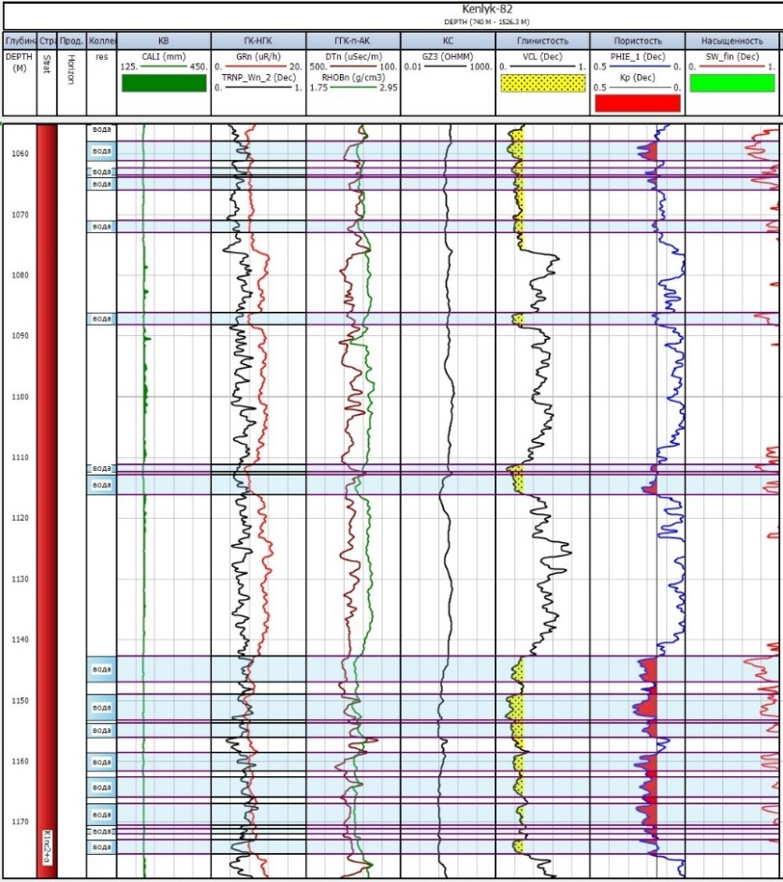
Рисунок 3– Геолого-геофизический разрез для скважины Х82 меловых отложений
Ниже по разрезу залегают породы палеозоя, литологически существенно отличающиеся от меловых толщ. В составе интервала фиксируются известняки и доломиты с кремнистыми включениями, кварциты и крепкие кварцевые песчаники серых и тёмно-коричневых оттенков. По данным ГИС эффективная пористость в этих интервалах варьирует от 6 до 18 %, что обусловлено как литологическим разнообразием, так и развитием трещиноватости.

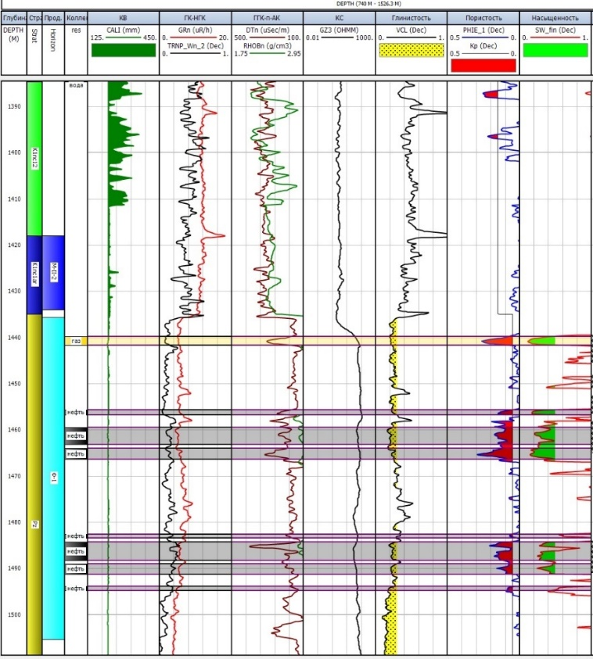
Рисунок 4– Геолого-геофизический разрез для скважины 82 отложений палеозоя
4.2. Построение 3D геологической модели
4.2.1. Исходные данные
Исходными данными для выполнения работ являлись интерпретированные материалы ГИС. Для проведения исследований был сформирован фонд из 12 ориентировочных скважин: Х82, Х83, Х84, Х87, Х88, Х90, Х92, Х104, Х105, Х106, Х108 и Х114.
Дополнительно использовались структурные карты основных стратиграфических поверхностей, обеспечивающие пространственную привязку и геометризацию разреза.
4.2.2. Корреляция скважин
Для обеспечения сопоставимости геологических разрезов была выполнена корреляция скважин по стратиграфическим уровням с использованием комплекса ГИС-материалов. На этапе корреляции уточнялись границы стратиграфических подразделений, выдержанность толщ, взаимное положение песчаных и глинистых пачек, что позволило сформировать согласованную стратиграфическую схему по площади залежи.
Петрофизическая интерпретация выполнялась на основе анализа каротажных диаграмм с выделением литотипов и определением ключевых фильтрационно-ёмкостных характеристик. При этом использовались данные плотностного, нейтронного, акустического и электрического каротажа, что обеспечило комплексное понимание строения продуктивных и непроницаемых интервалов. Особое внимание уделялось согласованию ГИС-информации с результатами лабораторных исследований керна, что позволило откалибровать петрофизические параметры и уточнить границы коллекторов.
Дополнительно в интерпретацию были включены дискретные данные по керну (литотипы, пористость, насыщенность). Их использование обеспечило корректировку интерпретационных коэффициентов и повысило достоверность финального набора петрофизических характеристик, применённых при построении геологической модели. Пример приведен на рис. 5.

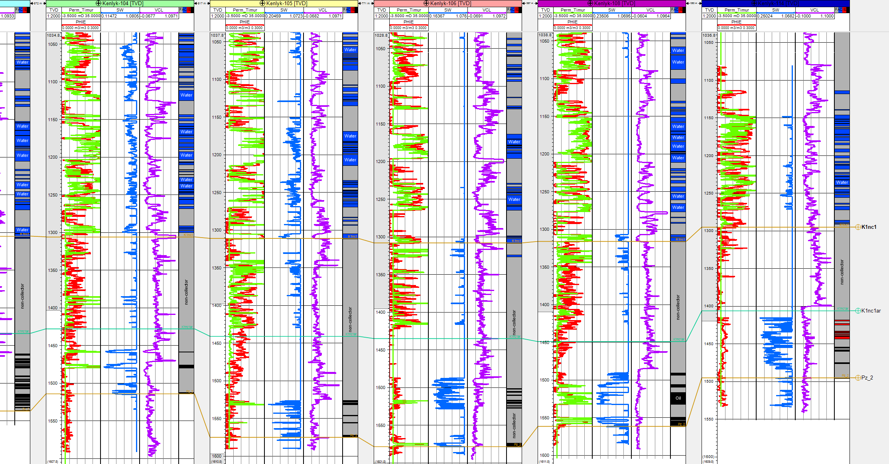
Рисунок 5 – Стратиграфическая корреляция по скважинам в пределах модельной области
4.2.3. Структурное моделирование
В основу построения структурной модели были положены интерпретированные структурные поверхности ключевых стратиграфических горизонтов, сформированные в ходе предыдущих геологоразведочных работ. Эти поверхности отражали кровлю и подошву основных литологических комплексов и использовались как опорные стратиграфические уровни при формировании трёхмерного каркаса. Применение готовых поверхностей обеспечило согласованное стратиграфическое построение, корректное положение продуктивных горизонтов и точное соответствие глубинным отметкам по скважинному фонду.
На основе этих поверхностей при создании внутреннего расчленения модели использовались два подхода:
- для верхних горизонтов применялось пропорциональное деление на 20 слоёв, что позволило сохранить относительные мощности интервалов и корректно отразить латеральную изменчивость;
- для нижних горизонтов использовался метод Follow base с фиксированной толщиной ячейки 5 м, что обеспечило равномерное дискретизирование интервалов значительной мощности при сохранении стратиграфической непрерывности.
Полученный трёхмерный структурный каркас охватывает всю площадь моделируемой территории и согласован с контуром горного отвода, что обеспечивает корректное воспроизведение геометрии разреза и формирует основу для последующего фациального, петрофизического и гидродинамического моделирования. Итоговые параметры структурной сетки приведены в таблице 8.
Таблица 8 – Параметры трёхмерной структурной сетки
Размер сетки | 379 × 355 × 158
Общее количество ячеек | 21,258,110
Общее количество узлов сетки | 21,509,250
Число геологических горизонтов | 159
Число геологических слоёв | 158

4.2.4. Фациальное и петрофизическое моделирование
Для отражения литолого-фациальной неоднородности коллектора была построена стохастическая фациальная модель, показанный на рисунке 6. В качестве исходных данных использовались результаты петрофизической интерпретации по скважинам, включающие распределение эффективной пористости, проницаемости, водонасыщенности, а также границы газо-нефтенасыщенных интервалов.
Классификация фаций осуществлялась по следующей схеме:
- 0 – неколлектор (серый),
- 1 – водонасыщенный коллектор (синий),
- 2 – газонасыщенный коллектор (красный),
- 3 – нефтенасыщенный коллектор (черный).
Пространственное распределение фаций в объёме модели выполнено методом Sequential Indicator Simulation (SIS), что позволило учесть вероятностный характер распространения литотипов и воспроизвести реалистичную пространственную архитектуру коллекторских тел.
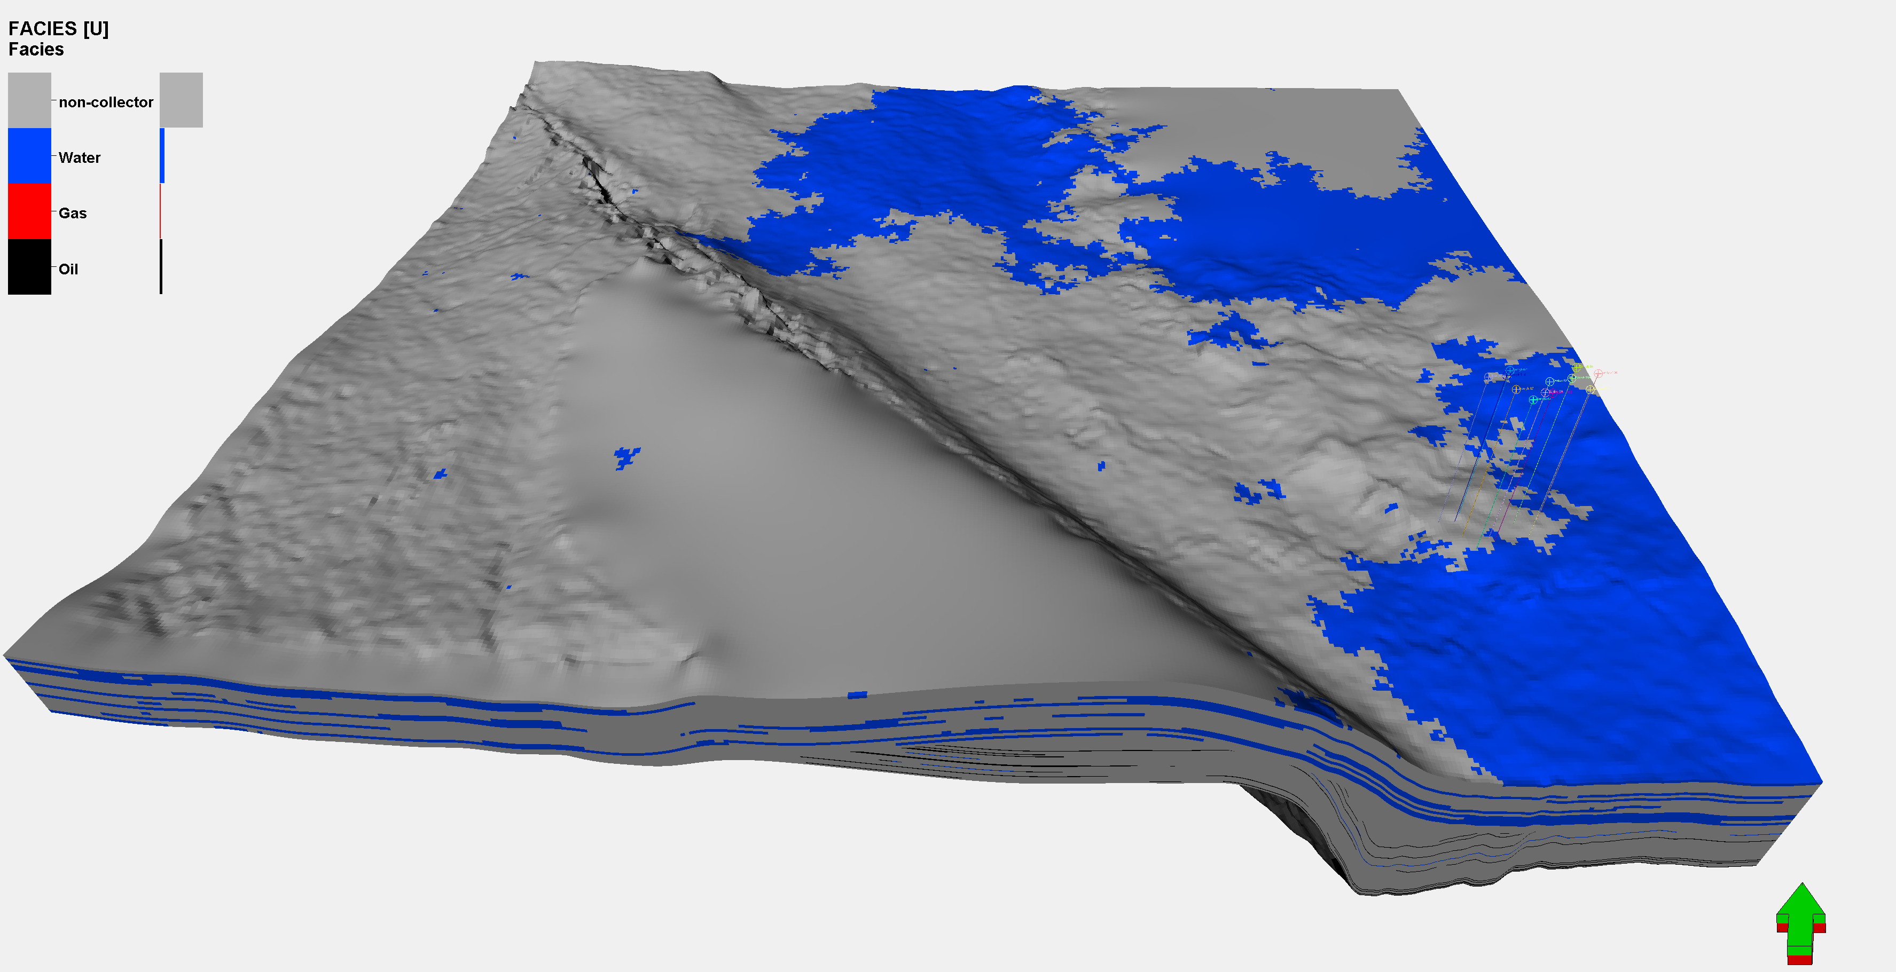
Рисунок 6 – Фациальная модель
Модель пористости месторождения была построена методом последовательной гауссовой симуляции (Sequential Gaussian Simulation, SGS) с использованием интерпретированных значений PHIE по скважинам и результатов литофациального анализа, показанный на рисунке 7. Среднее значение пористости в интервале зоны K1nc2a–K1nc1 составляет около 0,14, что обусловлено её водоносным характером и преимущественным развитием алевролито-глинистых фаций.
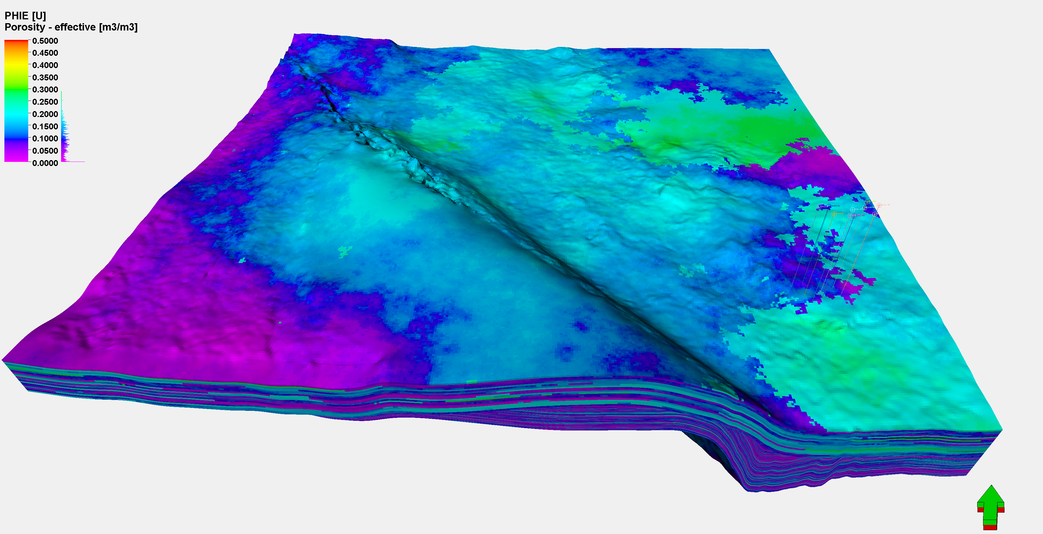
Рисунок 7 – Куб пористости
Куб проницаемости был рассчитан на основе уравнения Тимура (6), что позволило получить пространственное распределение фильтрационных свойств с учётом вариаций пористости и объёма капиллярно-связанной воды в породах коллектора. Полученный результат представлен на рисунке 8.
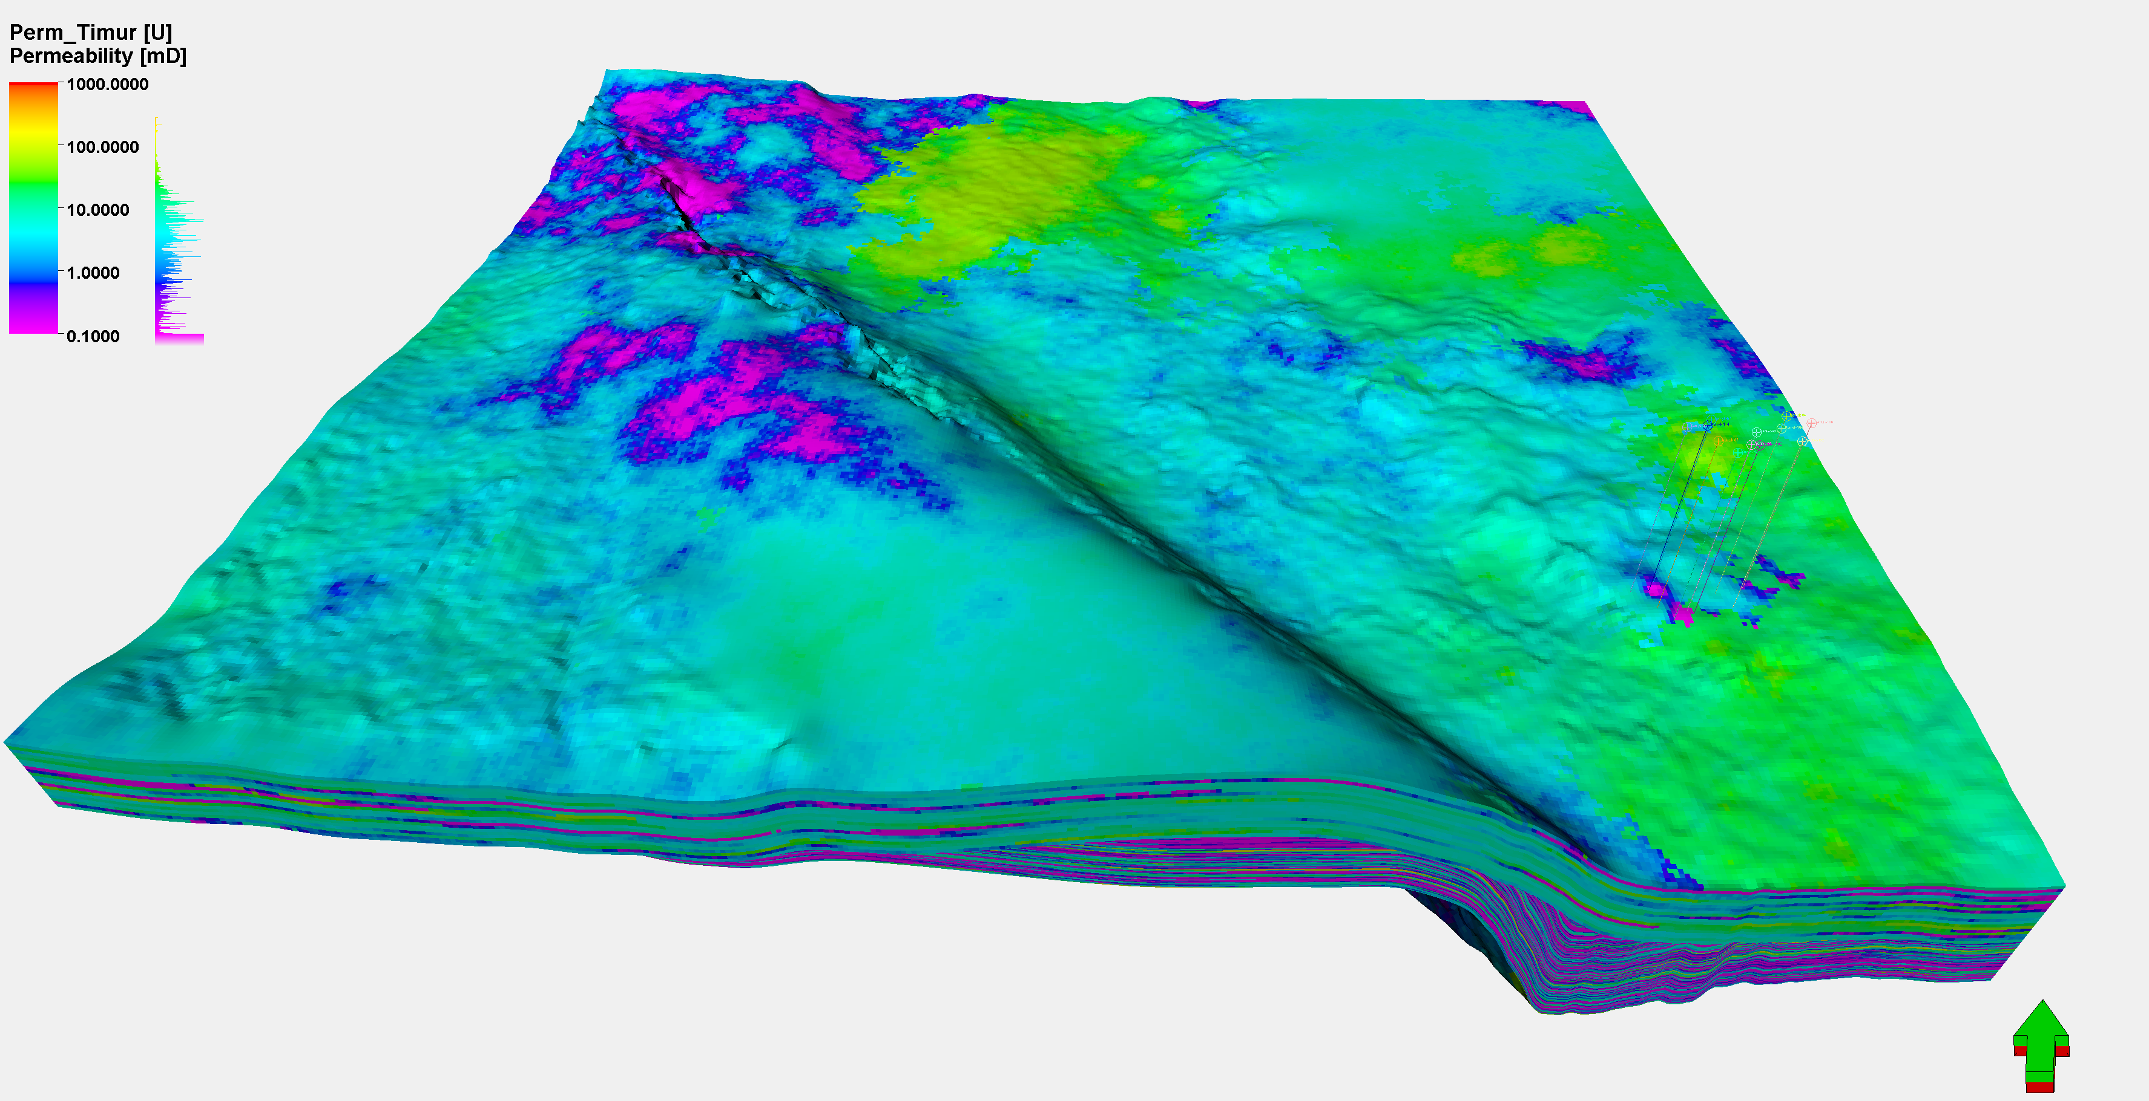
Рисунок 8 – Куб проницаемости
Для повышения детализации и сокращения вычислительной нагрузки модель была ограничена зоной интереса, включающей скважины вокруг К-108, где ранее проводилось детальное керновое исследование. Такое решение позволило сконцентрироваться на наиболее информативной части разреза и использовать уже имеющуюся лабораторную базу для калибровки модели.
В область моделирования были также включены близлежащие скважины, что обеспечило достаточную плотность контрольных точек для надежной корреляции, апскейлинга петрофизических свойств и построения фациальной модели. Ограничение по контуру зоны интереса позволило оптимизировать число ячеек сетки и при этом сохранить геологическую достоверность в пределах ключевых горизонтов (рис. 9).
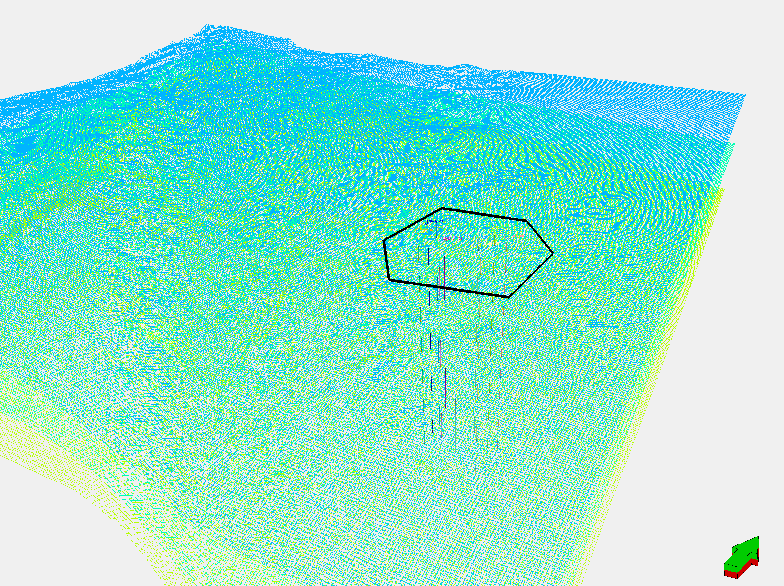
Рисунок 9 – Зона интереса
В зоне исследования построен детализированный куб литологии и пористости, проницаемости представленный на рисунках 10-12.

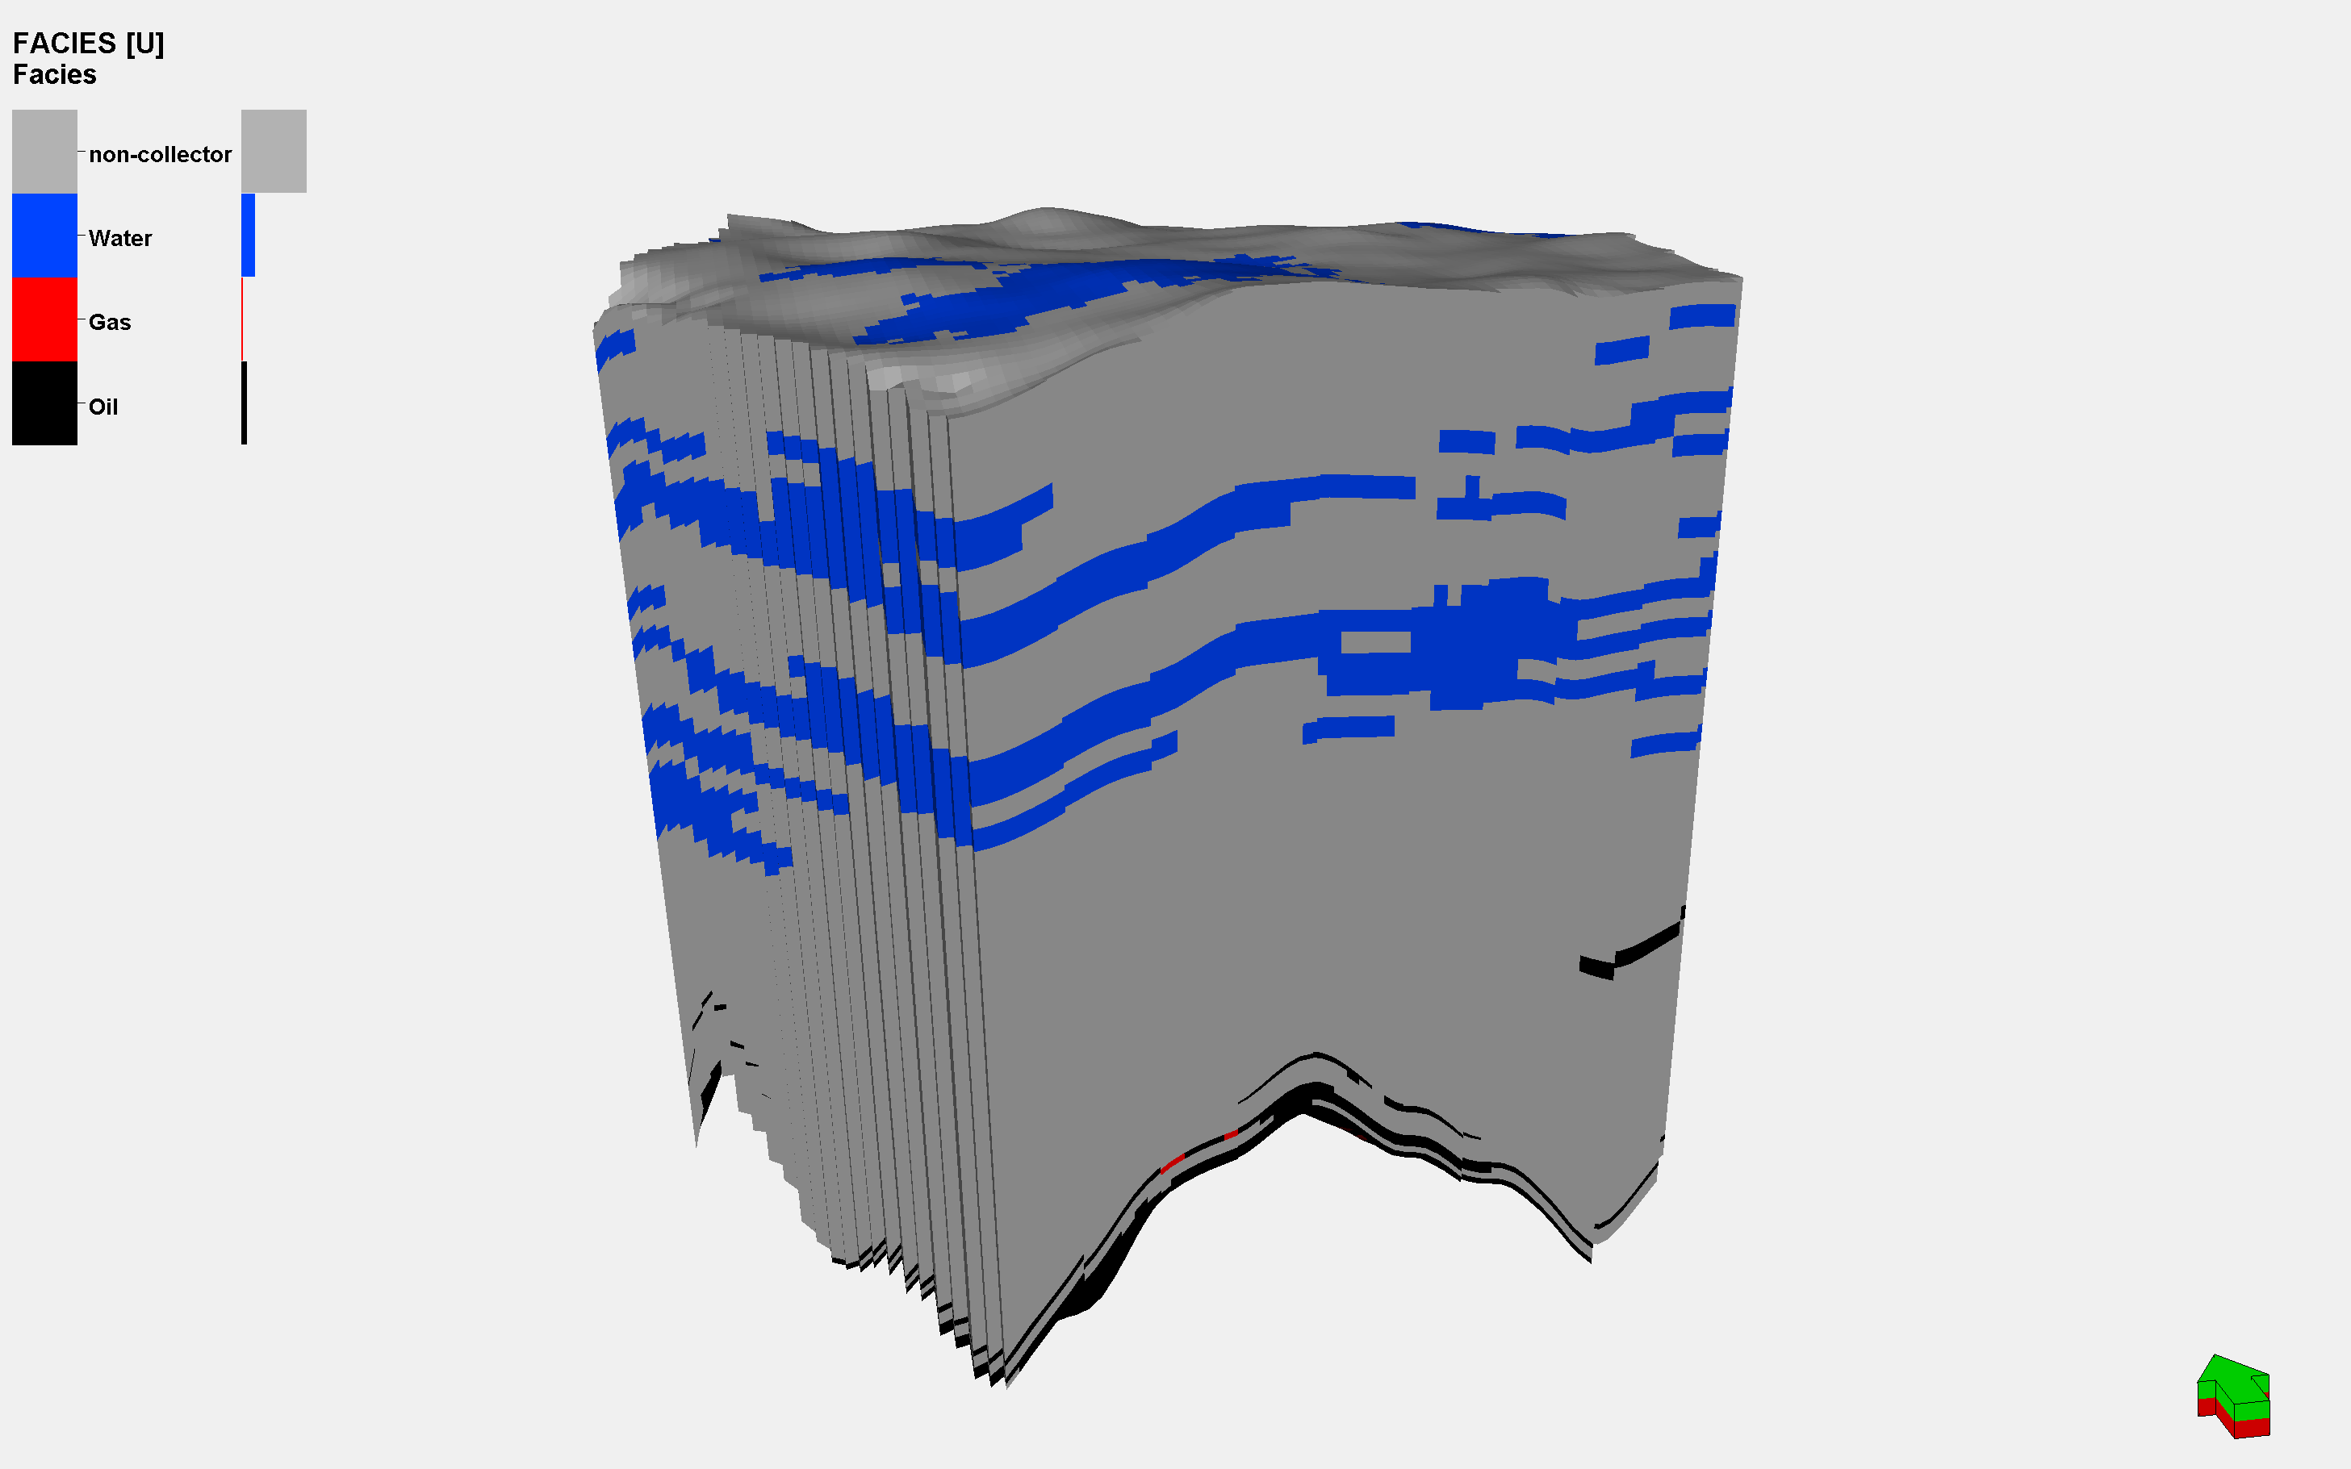
Рисунок 10 – Куб литологии

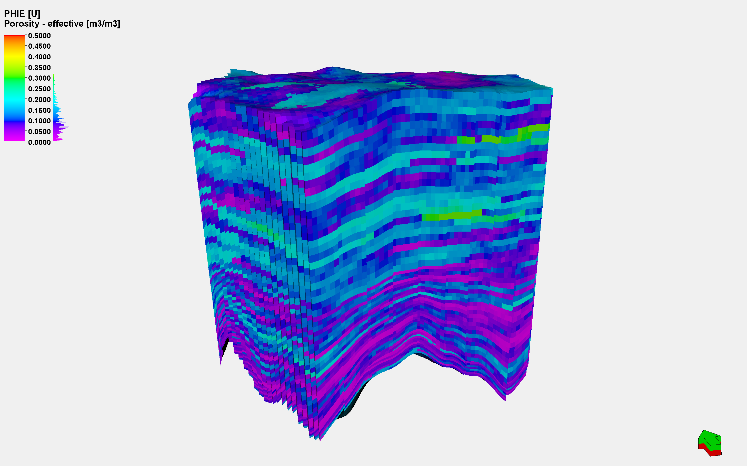
Рисунок 11 – Куб пористости

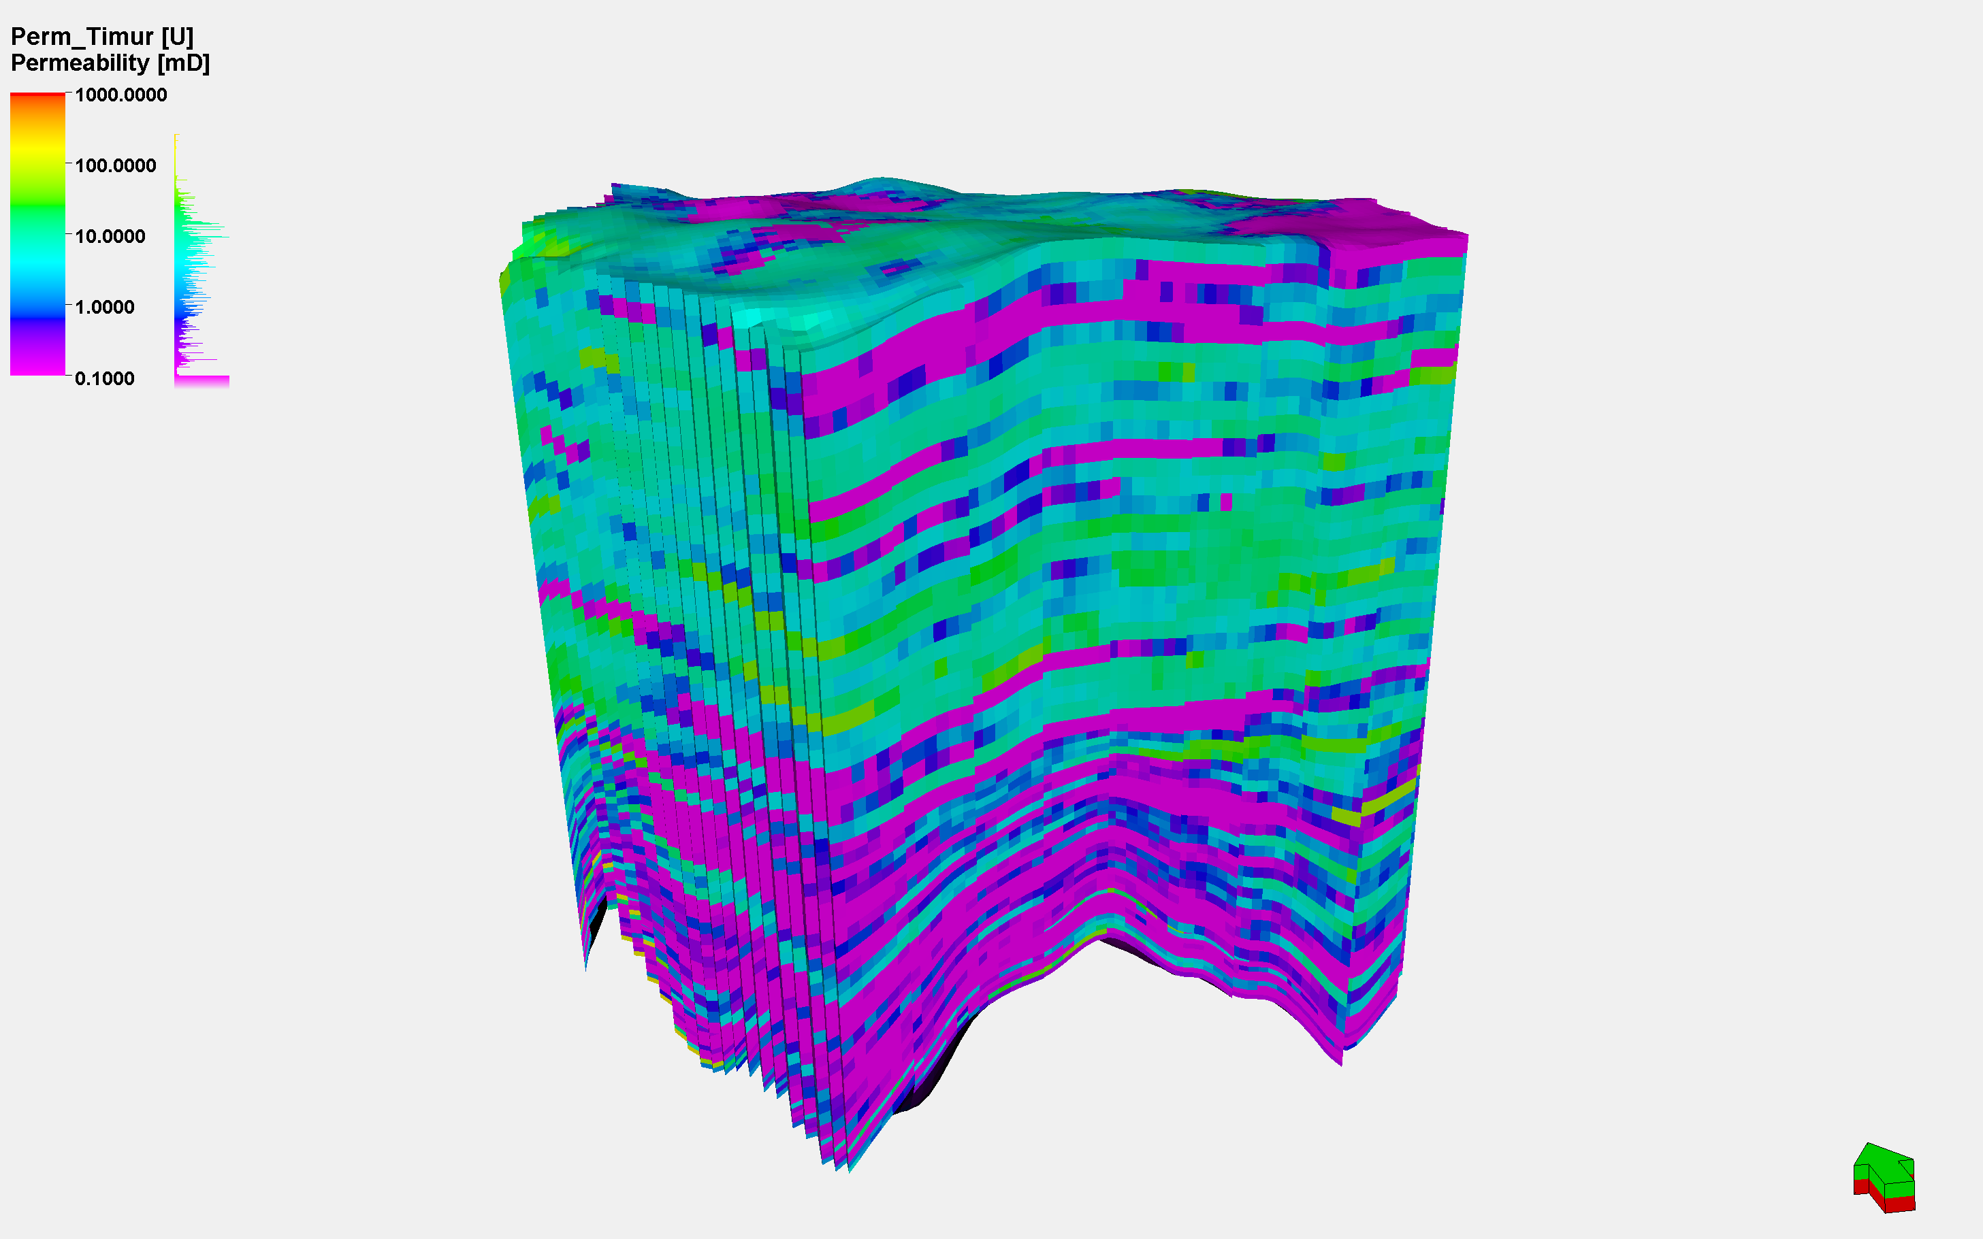
Рисунок 12 – Куб проницаемости
4.3. Построение гидродинамической модели
4.3.1. Импорт геологической модели в t-Navigator
Для выполнения гидродинамического моделирования статическая геологическая модель была импортирована в программный комплекс tNavigator, который используется как основная платформа для построения, анализа и адаптации трёхмерных цифровых моделей залежи. В рамках импорта загружены структурный каркас, литологическая разбиение, сеточная дискретизация, а также распределения петрофизических свойств, включая пористость и проницаемость.
После загрузки модели выполнена проверка корректности геометрии, сопоставление сеточной структуры с исходным каркасом и визуальная оценка распределения основных фильтрационно-ёмкостных параметров. На Рисунке 13 представлена трёхмерная визуализация поля пористости (PHIE), а на Рисунке 14 – распределение проницаемости, рассчитанной по уравнению Тимура. Данные изображения демонстрируют корректность импорта и позволяют визуально оценить вариации петрофизических свойств по разрезу пласта.

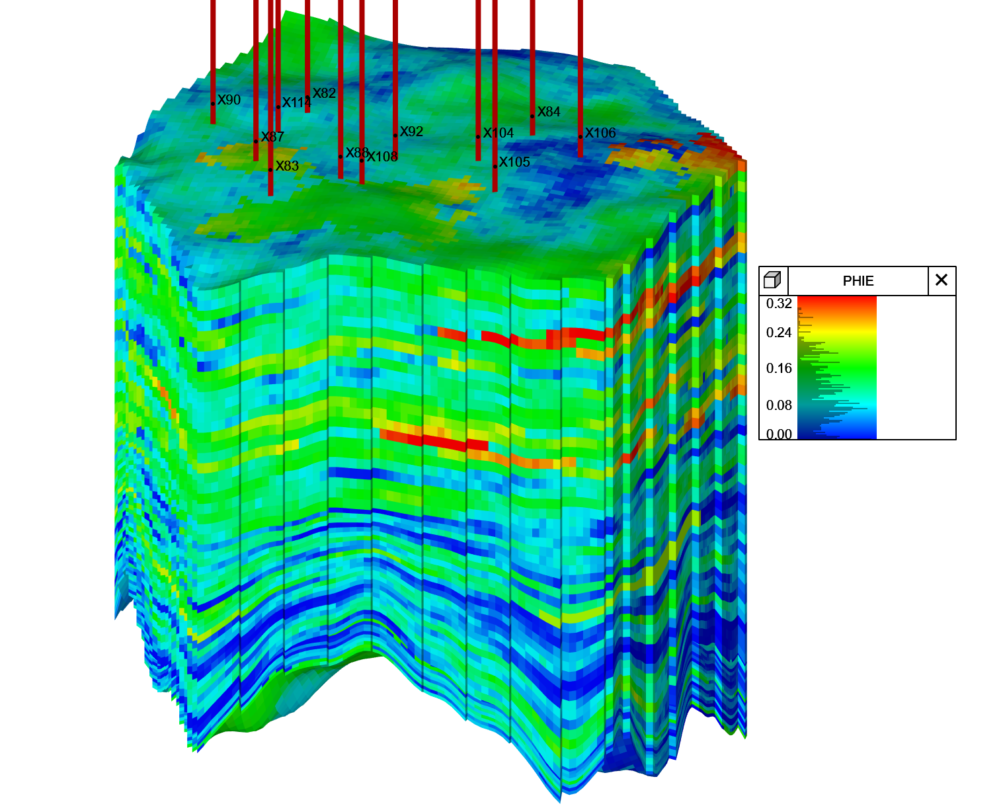
Рисунок 13 - Трёхмерное распределение эффективной пористости (PHIE) в t-Navigator

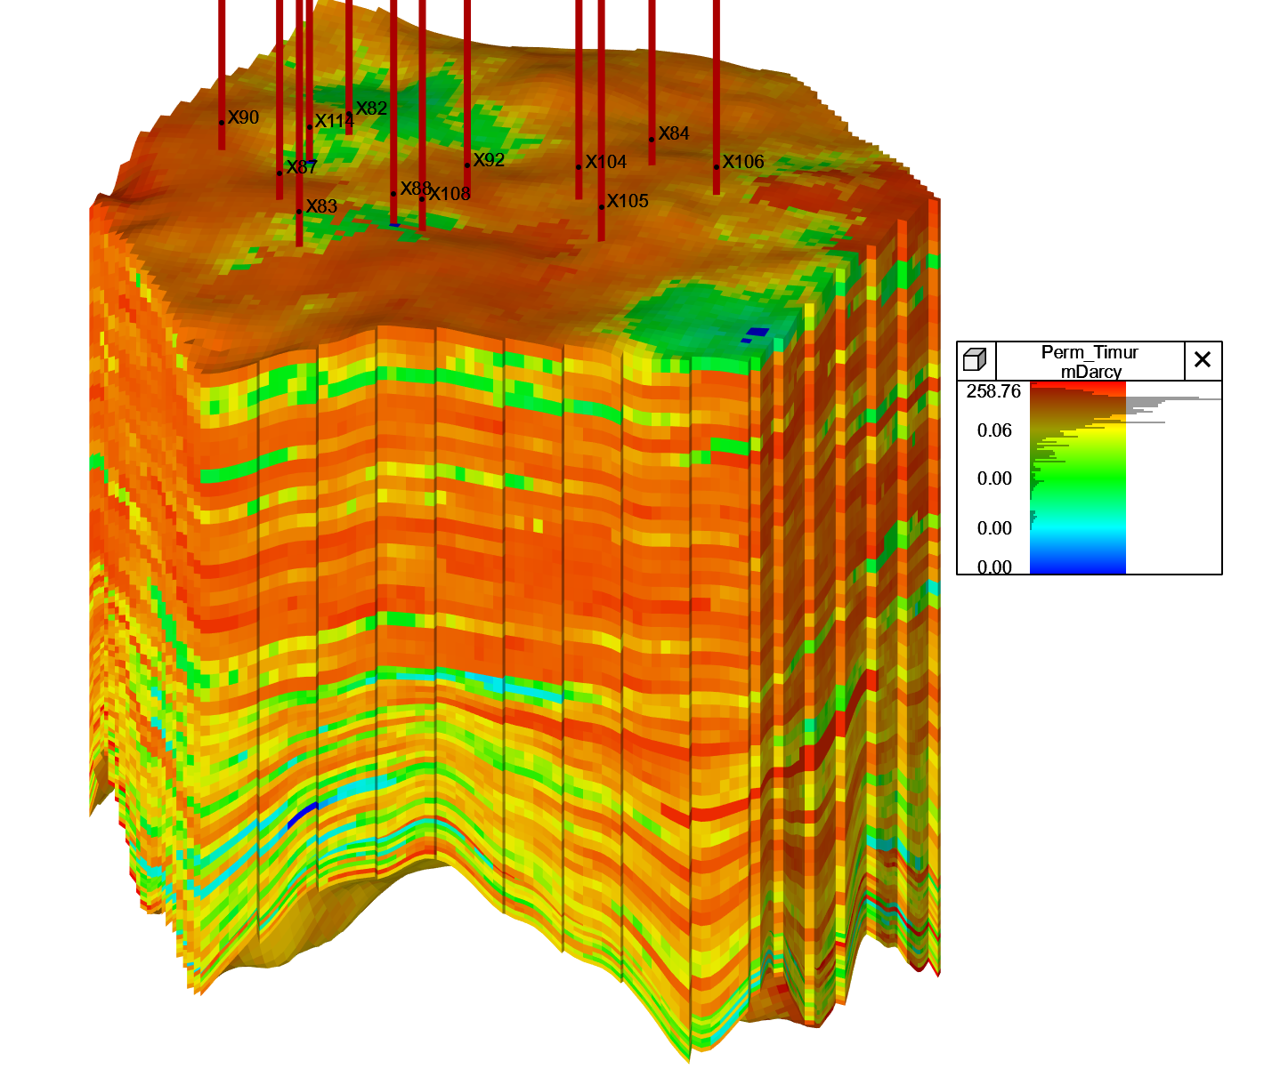
Рисунок 14 - Трёхмерное распределение проницаемости (Perm_Timur, mD) в t-Navigator
4.3.2. Интервалы перфорации
Для анализа продуктивного разреза и подготовки входных данных для гидродинамического моделирования были систематизированы интервалы перфорации эксплуатационных скважин. Перфорационные интервалы определяют вскрытые толщины коллектора и используются при оценке фильтрационно-ёмкостных свойств, расчёте дебитов и коэффициентов продуктивности.
Трёхмерное пространственное положение интервалов относительно структурной поверхности пласта представлено на Рисунке 15, что позволяет визуально оценить взаиморасположение перфораций и геометрию залежи. Подробная информация по интервалам приведена в Таблице 9.
Таблица 9 – Интервалы перфорации эксплуатационных скважин
Скважина | Кровля, м | Подошва, м
X82 | 1452 | 1456
X82 | 1453 | 1465
X82 | 1484 | 1491
X83 | 1511 | 1511
X83 | 1519 | 1522
X84 | 1502 | 1510
X87 | 1525 | 1531
X88 | 1505 | 1524
X90 | 1503 | 1507
X92 | 1514 | 1523
X92 | 1527 | 1535
X104 | 1476 | 1482
X105 | 1526 | 1531
X106 | 1572 | 1577
X114 | 1458 | 1460

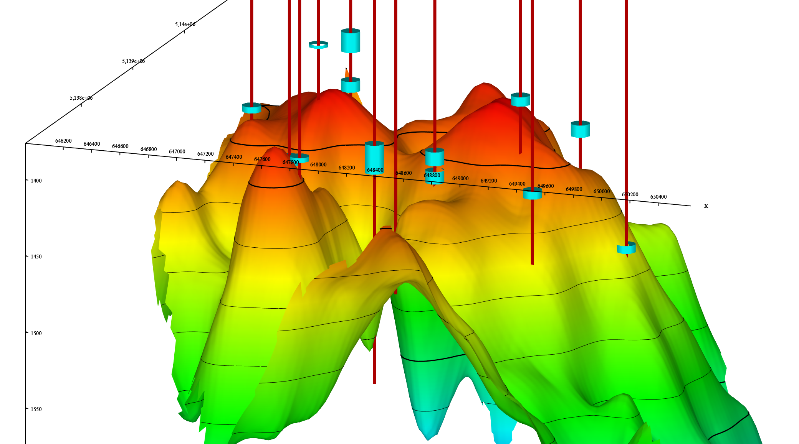
Рисунок 15 - Трёхмерная визуализация интервалов перфорации на структурной поверхности пласта
4.3.3. Начальные условия
Для задания первоначального распределения пластового давления по глубине в симуляционной модели используется ключевое слово EQUIL, которое определяет параметры равновесия для каждого региона. В рамках данной модели исходные условия заданы следующим образом:
- Datum Depth: 1274 м
- Datum Pressure: 118 бар
Указанные значения определяют опорную точку (datum), относительно которой симулятор рассчитывает вертикальное распределение давления в залежи с учётом градиентов для нефти, газа и воды.
4.3.4. Относительные фазовые проницаемости
Относительные фазовые проницаемости определяют характер фильтрации нефти и воды в поровом пространстве коллектора и являются ключевыми параметрами при моделировании вытеснения нефти водой. На Рисунке Х представлены экспериментальные кривые ОФП для нефти и воды, позволяющие выделить основные режимы фильтрации и определить критические насыщенности.
Выделяются три характерные зоны фильтрации (см. Рисунок 16):
- Зона нефтяной фильтрации (Oil flow) – при низких значениях водонасыщенности (Sw < 0,37) подвижна преимущественно нефть, вода находится в связанном состоянии и не участвует в фильтрации.
- Зона совместной фильтрации (Oil–water flow) – в диапазоне Sw ≈ 0,37–0,73 обе фазы участвуют в движении, однако с ростом воды подвижность нефти существенно снижается.
- Зона водяной фильтрации (Water flow) – при Sw > 0,73 подвижность нефти стремится к нулю, и фильтрация осуществляется преимущественно водной фазой.

Рисунок 16 - ОФП
  - Моделирование уравнения состояния PVT для композиционной модели
Для построения модели уравнения состояния была проведена обработка и детальный анализ данных лабораторных исследований глубинных проб нефти (PVT-отчётов). Комплекс выполненных процедур включал валидацию глубинной пробы нефти, однократное разгазирование, эксперимент по расширению при постоянной массе, а также дифференциально-ступенчатое разгазирование.
Валидация глубинной пробы нефти осуществлялась с целью подтверждения её представительности и включала определение давления насыщения и газового фактора при пластовой температуре. Исследования проводились в PVT-ячейке, нагретой до пластовой температуры. Пластовый флюид, находившийся в однофазном состоянии при пластовых условиях, постепенно разгазировался до стандартных поверхностных условий, что позволило определить объемный коэффициент нефти (Bo), газовый фактор (Rs) и плотность поверхностного флюида.
Эксперимент расширения при постоянной массе был направлен на определение давления насыщения и поведения флюида при снижении давления. В PVT-ячейку помещалась часть глубинной пробы, которая выдерживалась в течение 24 часов для достижения термодинамического равновесия при пластовых условиях. Далее осуществлялось изотермическое снижение давления в десять шагов выше давления насыщения, после чего процесс повторялся ниже давления насыщения до достижения максимального расширения флюида. Давление насыщения фиксировалось как визуально, так и графическим методом.
Дифференциально-ступенчатое разгазирование проводилось для исследования фазовых переходов и расчёта параметров, необходимых при моделировании поведения нефти в пласте. На каждой ступени давления флюид тщательно перемешивался до достижения равновесия, после чего измерялись объемы газа и жидкости. Газ, находившийся в равновесии с жидкостью, последовательно отбирался из PVT-ячейки в стеклянный сепаратор, где дополнительно собиралась конденсирующаяся жидкость. После полного удаления газа из ячейки измерялся остаточный объем нефти. Отобранный газ приводился к атмосферным условиям и направлялся на анализ методом газовой хроматографии согласно стандартным лабораторным процедурам. Измерения повторялись на каждой ступени давления вплоть до достижения атмосферных условий.
В результате проведённого дифференциально-ступенчатого разгазирования были определены следующие параметры: пластовый объемный коэффициент нефти и газа, изменение газосодержания по ступеням давления, коэффициент сжимаемости (Z-фактор) нефти и газа, плотность пластового флюида, относительная плотность газа, а также компонентный состав выделенного газа и остаточной нефти на каждой ступени. Полученные данные легли в основу последующего моделирования фазового поведения и параметров уравнения состояния.
Для данного эксперимента была подобрана нефть отобранная на глубине 1518 м, с пластовым давлением 158,6 bara, пластовой температурой 129$°$ С. Компонентный состав флюида приведен в Таблице10:
Таблица 10 - Компонентный состав пластового флюида месторождения К
Компонент |  | Мольная доля  (Zi, %) | Вес  (w_{i}) | Молекулярная масса  (M_{i}, g/mol)
Азот | N₂ | 0.818 | 0.315 | 28.01
Двуокись углерода | CO₂ | 0.108 | 0.065 | 44.01
Сероводород | H₂S | 0.000 | 0.000 | 34.08
Метан | C₁ | 46.474 | 10.247 | 16.05
Этан | C₂ | 7.213 | 2.980 | 30.07
Пропан | C₃ | 6.450 | 3.908 | 44.100
Изобутан | i-C₄ | 1.748 | 1.396 | 58.124
Бутан | n-C₄ | 2.976 | 2.376 | 58.124
Изопентан | i-C₅ | 1.734 | 1.718 | 72.151
Пентан | n-C₅ | 1.955 | 1.937 | 72.151
Гексан | С₆ | 2.573 | 3.046 | 86.178
Гептан | С₇ | 3.185 | 4.384 | 100.205
Октан | С₈ | 5.548 | 8.706 | 114.232
Нонан | С₉ | 2.627 | 4.629 | 128.262
Декан | С₁₀ | 2.200 | 4.301 | 142.286
Ундекан | C₁₁ | 1.741 | 3.515 | 147.000
Додекан | C₁₂ | 1.458 | 3.225 | 161.000
Тридекан | C₁₃ | 1.319 | 3.171 | 175.000
Тетрадекан | C₁₄ | 1.135 | 2.962 | 190.000
Пентадекан | C₁₅ | 1.107 | 3.132 | 206.000
Гексадекан | C₁₆ | 0.856 | 2.609 | 222.000
Гептадекан | C₁₇ | 0.749 | 2.438 | 237.000
Октадекан | C₁₈ | 0.696 | 2.399 | 251.000
Нонадекан | C₁₉ | 0.590 | 2.132 | 263.000
Эйкозан | C₂₀ | 0.517 | 1.952 | 275.000
Генэйкозан | C₂₁ | 0.468 | 1.872 | 291.000
Докозан | C₂₂ | 0.407 | 1.706 | 305.000
Трикозан | C₂₃ | 0.383 | 1.674 | 318.000
Тетракозан | C₂₄ | 0.317 | 1.443 | 331.000
Пентакозан | C₂₅ | 0.296 | 1.404 | 345.000
Гексакозан | C₂₆ | 0.263 | 1.298 | 359.000
Гептакозан | C₂₇ | 0.233 | 1.196 | 374.000
Октакозан | C₂₈ | 0.208 | 1.108 | 388.000
Докозан | C₂₉ | 0.207 | 1.144 | 402.000
Триаконтан | C₃₀ | 0.180 | 1.026 | 416.000
Гентриаконтан | C₃₁ | 0.177 | 1.048 | 430.000
Дотриаконтан | C₃₂ | 0.143 | 0.874 | 444.000
Тритриаконтан | C₃₃ | 0.142 | 0.891 | 458.000
Тетратриаконтан | C₃₄ | 0.100 | 0.836 | 472.000
Пентатриаконтан | C₃₅ | 0.104 | 0.698 | 486.000
Гексатриаконтан плюс | С₃₆₊ | 0.567 | 4.240 | 544.070
Для моделирования уравнения состояния была использована программа PVTsim.
В программе PVTsim были рассчитаны три сценария группирования компонентов фракции C₇₊ (Таблица 11). Первый сценарий включал в себя подробную группировку компонентов, включающий в себя 15 компонентов, вторая схема состояла из 13 компонентов, и третья схема из 6 псевдокомпонентов:
Таблица 11– Схема группирования компонентов C₇₊
Первая схема | Вторая схема | Третья схема
N₂ | N₂ | N₂+C₁
CO₂ | CO₂ | CO₂+C₂+C₃
C₁ | C₁ | iC₄-C₆
C₂ | C₂ | C₇ - C₂₀
C₃ | C₃ | C₂₁ – C₃₅
iC₄ | iC₄ | C₃₆ – C₈₀
C₄ | C₄
iC₅ | iC₅
C₅ | C₅
C₆ | C₆
C₇ – C₁₁ | C₇ – C₂₀
C₁₂ – C₁₉ | C₂₁ – C₃₅
C₂₀ – C₂₉ | C₃₆ – C₈₀
C₃₀ – C₃₅
C₃₆ – C₈₀

На каждый сценарий группировки были рассчитаны критические параметры. Результаты вычислений приведены в Рисунках 17, 18, 19:
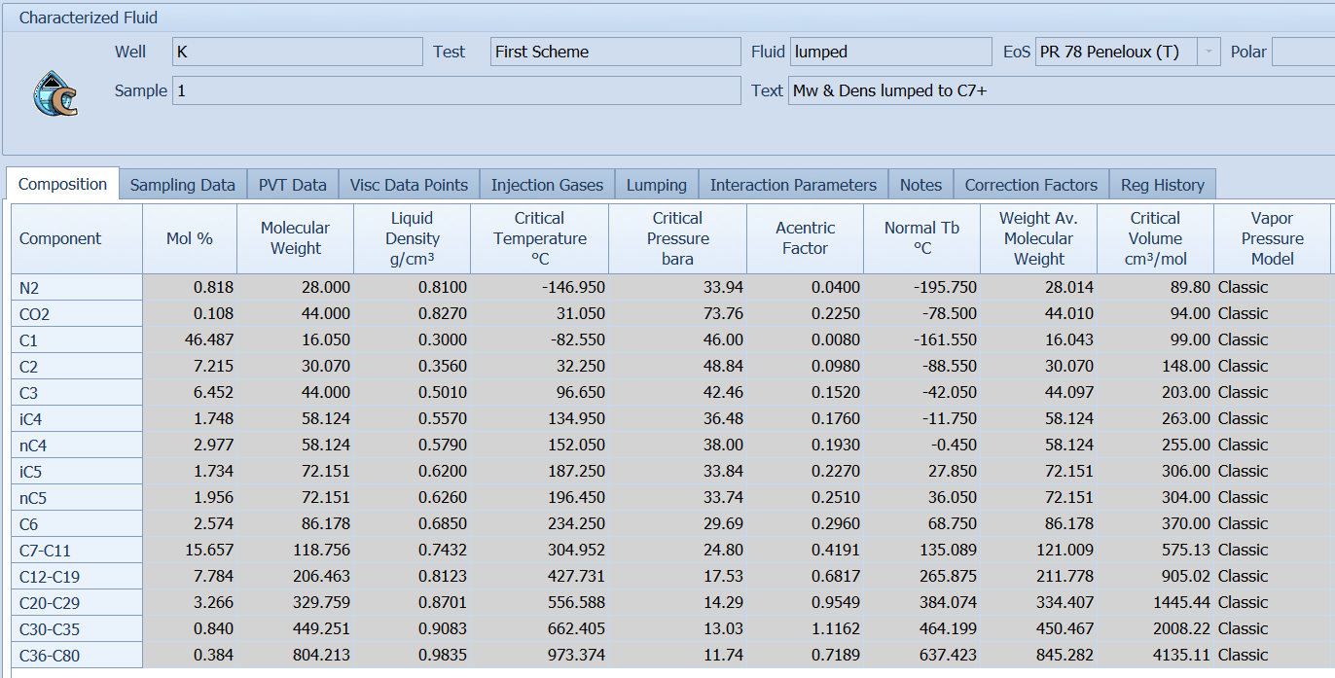
Рисунок 17 – Критические свойства псевдо-компонентов, рассчитанные по первой схеме
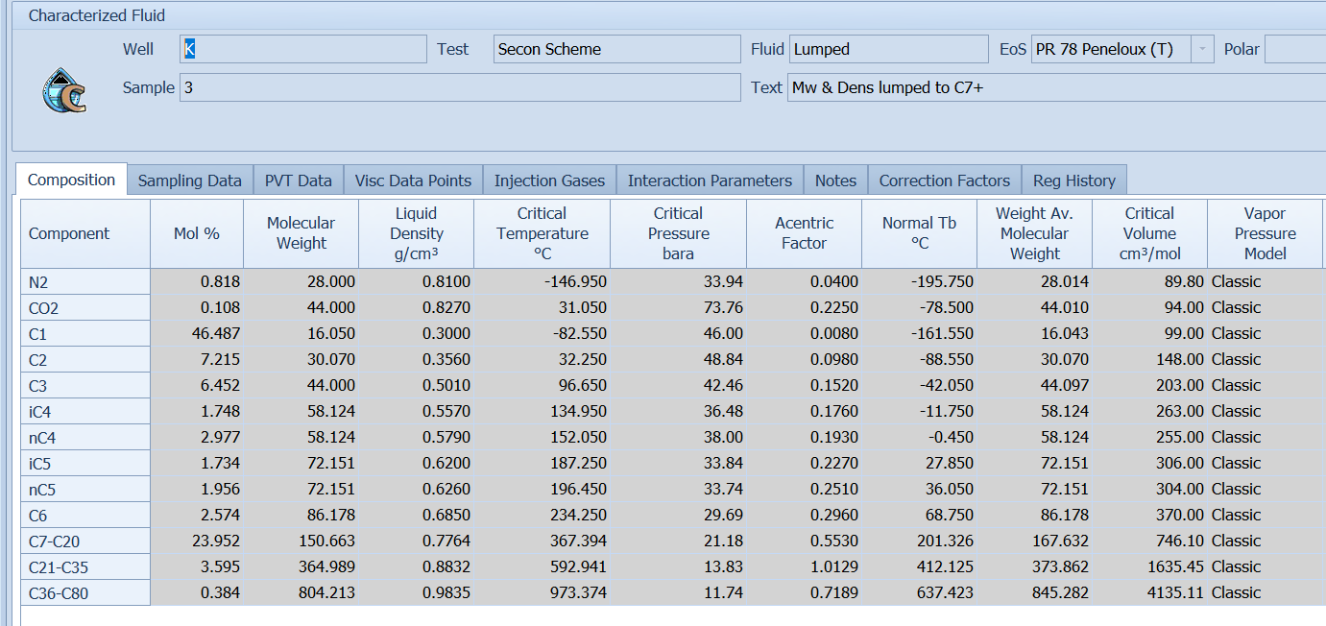
Рисунок 18 –Критические свойства, рассчитанные по второй схеме

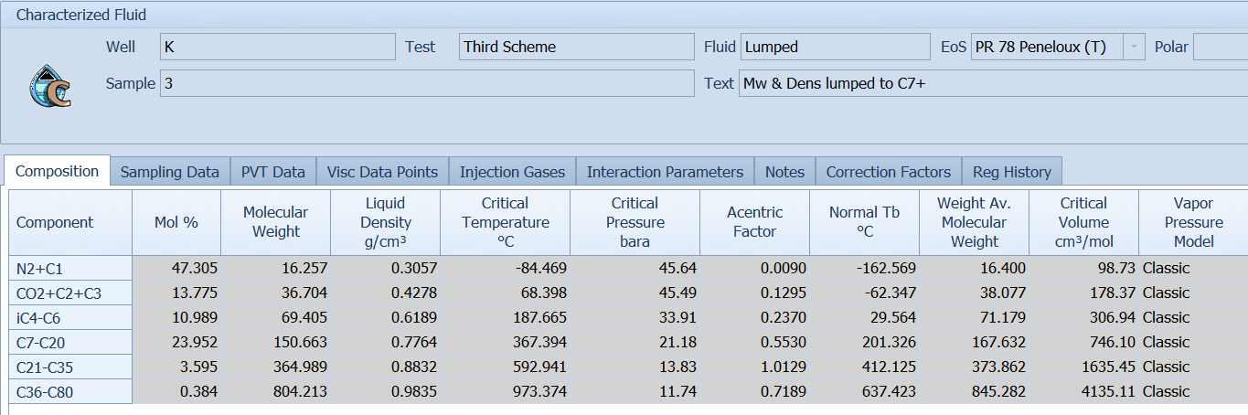
Рисунок 19 – Критические свойства, рассчитанные по третьей схеме
Затем была проведена адаптация модели путем проведения регрессии на флюид. На Рисунке 20 приведён график, показывающий, как модель уравнения состояния сопоставляется по газовому фактору (синие точки – лабораторные данные).
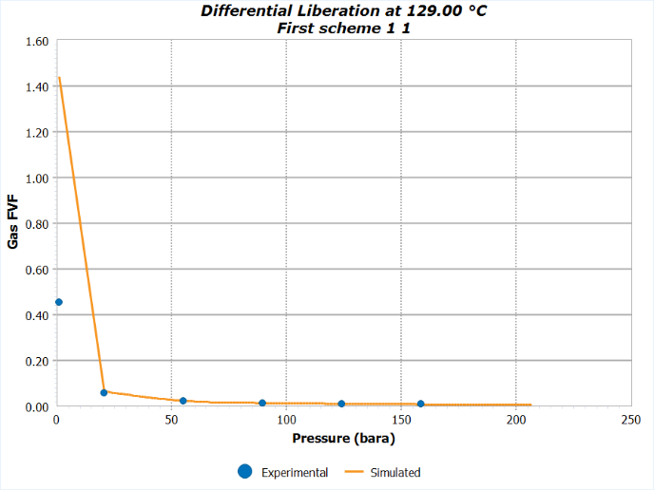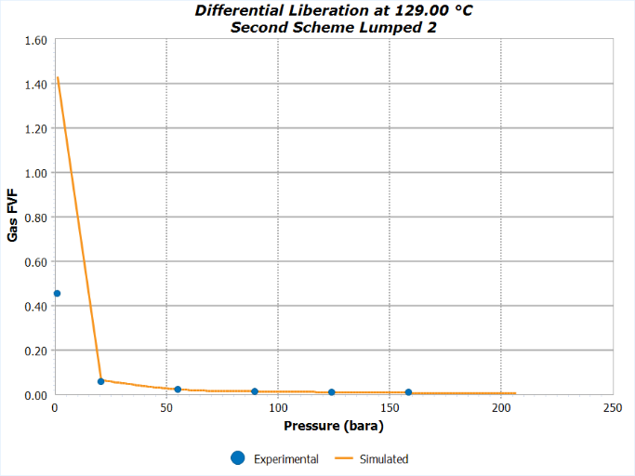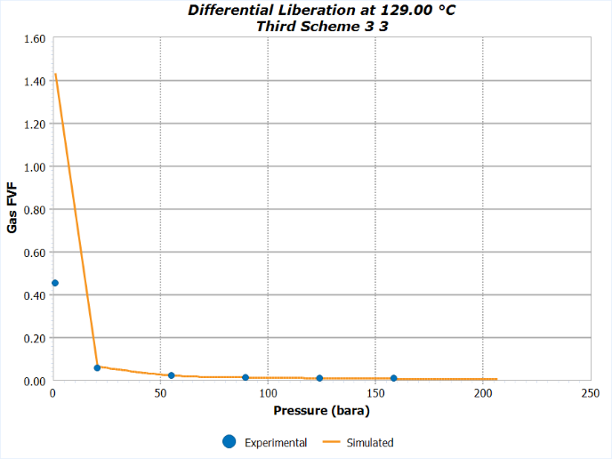
Рисунок 20 – Сравнение объемного коэффициента газа между трема схемами лампинга
Рисунок 21 демонстрирует сопоставление объемного коэффициента нефти для всех трех схем. Моделирование для первой схемы дало значение 1,915 м³/Sm³, при экспериментальном значении 2.020 м³/Sm³, что соответствует отклонению –4.7 %. Поскольку максимальное допустимое отклонение составляет ±5 %, расчёты считаются удовлетворительными.
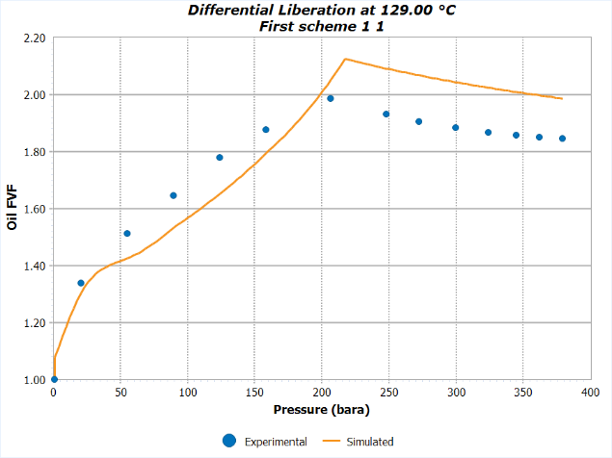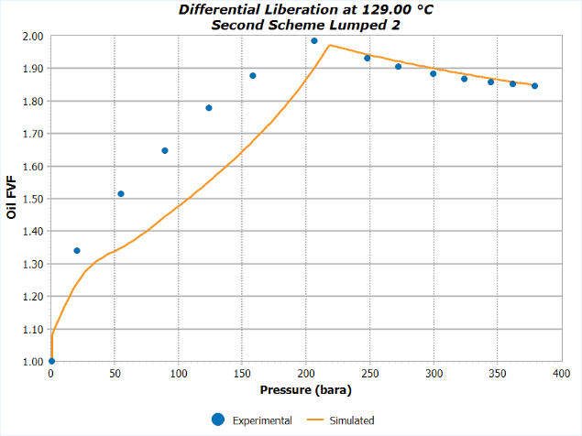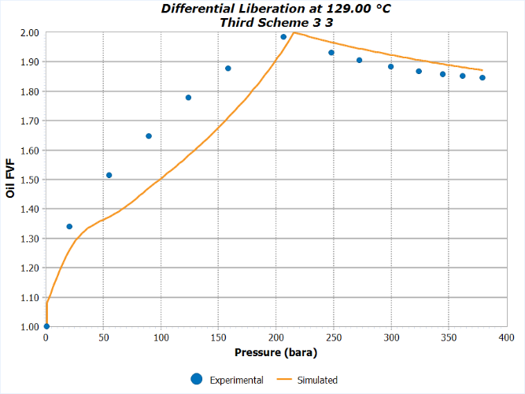
Рисунок 21 – Сравнение объемного коэффициента нефти между трема схемами лампинга
Рисунок 22 демонстрируют сопоставление плотности между моделью уравнения состояния и лабораторными данными (синие точки). Результаты моделирования плотности нефти составили 0.7957 г/см³ (46.34 °API) по сравнению с экспериментальными 0.8021 г/см³ (44.91 °API). Абсолютное отклонение –0.0064 г/см³ не превышает допустимый предел (±0.02 г/см³). На графике это отражается в незначительном смещении кривой модели относительно экспериментальных точек при сохранении общей тенденции. Это подтверждает корректность описания фазовых свойств нефти в области стандартных условий.
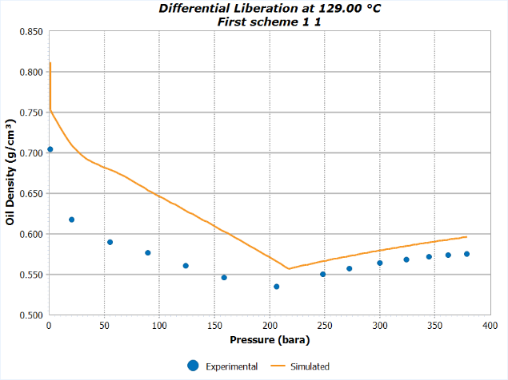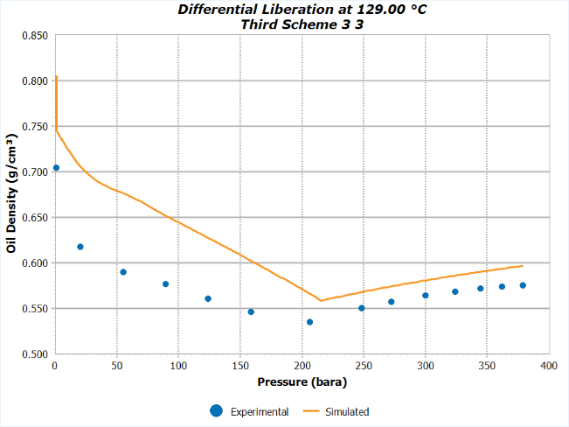
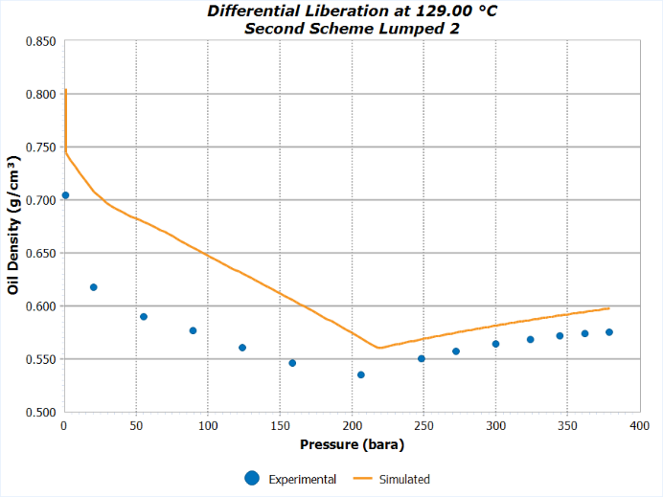
Рисунок 23 - Сравнение плотности нефти между трема схемами лампинга
Экспериментальное значение газового фактора составило 244.8 Sm³/Sm³, тогда как расчётное значение по модели оказалось равным 234.4 Sm³/Sm³. Отклонение составило –4.25 %, что не превышает максимально допустимый предел (±10 %).
Сопоставление давления насыщения, определённого в трёх экспериментах. показало 217.0 barа при экспериментальном значении 206.5 barа, что соответствует отклонению +5.08 %. С учётом того, что допустимое отклонение составляет ±15 %, результаты моделирования подтверждают адекватность описания фазового поведения флюида.
Фазовые диаграммы для всех трех схем показали физичные значения.

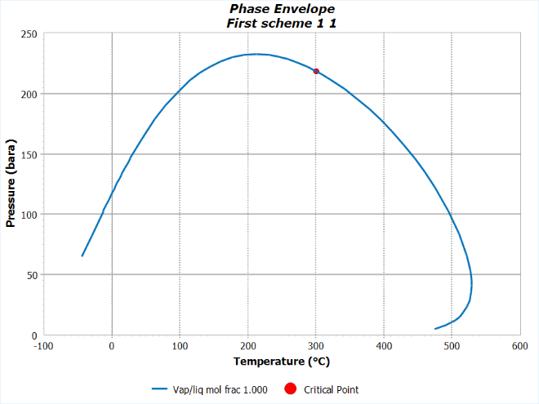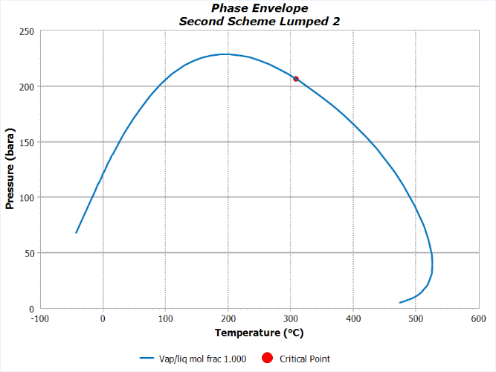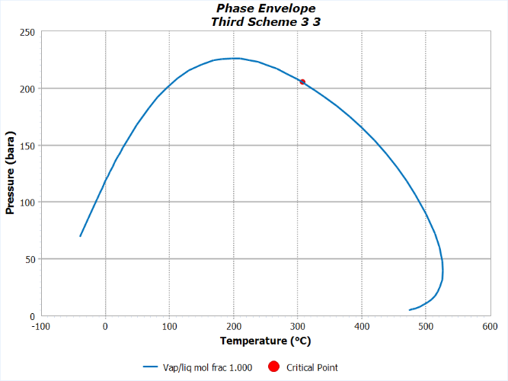
Рисунок 24 – Фазовые диаграммы трех схем лампинга
  - Результаты композиционного моделирования трех различных схем лампинга
Для оценки влияния схемы группировки компонентного состава нефти на результаты гидродинамического моделирования было выполнена симуляция для одного и того же флюида, представленного в трех вариантах компонентной группировки. Все сценарии рассчитывались при идентичных термобарических и гидродинамических условиях, что позволяет рассматривать различия в прогнозах исключительно как следствие различий в степени группирования компонентного состава. Симуляция проходила в течении 10 лет.
По результатам гидродинамической симуляций трех различных схем группирования было выявлено, что схема группировки 1 показала наилучший результат в накопленной добыче нефти, выявив сходство с историей добычи месторождения в 98 %, по сравнению со вторым и третьим сценарием, которые показали 89 и 90 % сходcтва с историей добычей нефти. Результаты суммарной добычи показаны на Рисунке 25.
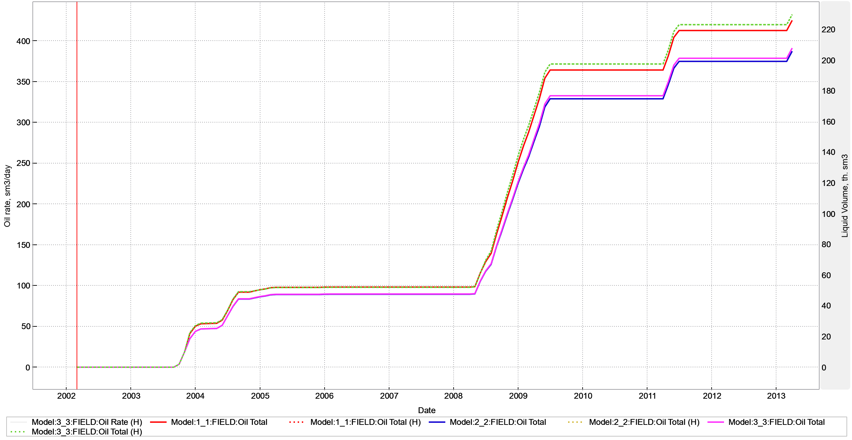
Рисунок 25 - График сравнения суммарной добычи нефти трех различных сценариев группировки с историей добычи месторождения.
Среднее отклонение первого сценария от истории добычи составил 1,27 %, второго сценария 11, 66 %, и третьего сценария 10,91 %. На этом графике зеленым цветом показана история добычи месторождения по годам начиная от 01.10.2003 до 01.04.2013. Красным цветом выделен 1-й сценарий, синим 2-й и розовым 3-й. Наглядный пример отклонения результатов различных сценариев показан в Таблице 12.
Таблица 12 - Процент отклонения сценариев группировки от истории добычи месторождения
Временной шаг | Процент отклонения от истории добычи
Временной шаг | 1 | 2 | 3
01.12.2003 | 2.3913 | 20.918 | 20.648
01.01.2004 | 1.6492 | 16.306 | 16.099
01.02.2004 | 1.5051 | 15.209 | 15.017
01.03.2004 | 1.3715 | 15 | 14.809
01.04.2004 | 1.3291 | 14.879 | 14.689
01.05.2004 | 1.3202 | 14.826 | 14.637
01.06.2004 | 1.0766 | 13.534 | 13.361
01.07.2004 | 0.8007 | 10.956 | 10.817
01.08.2004 | 0.7912 | 12.121 | 11.75
01.09.2004 | 0.6614 | 10.765 | 10.427
01.10.2004 | 0.6614 | 10.765 | 10.427
01.11.2004 | 0.6614 | 10.765 | 10.427

График сравнения ежемесячной добычи нефти показал средние отклонения на 1,86 % для первого сценария, 3,5% для второго сценария, 3,45 % для третьего сценария. Результаты представлены на Рисунке 26.
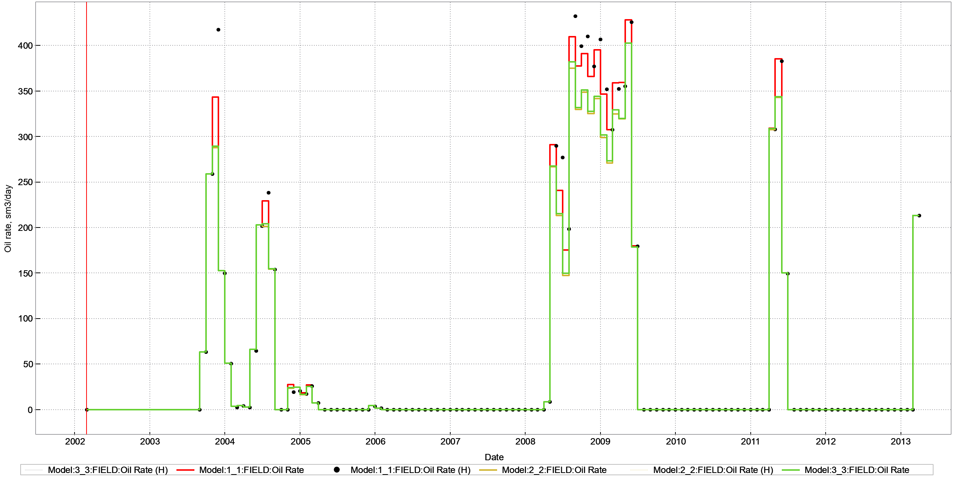
Рисунок 26 - График сравнение годовой добычи нефти
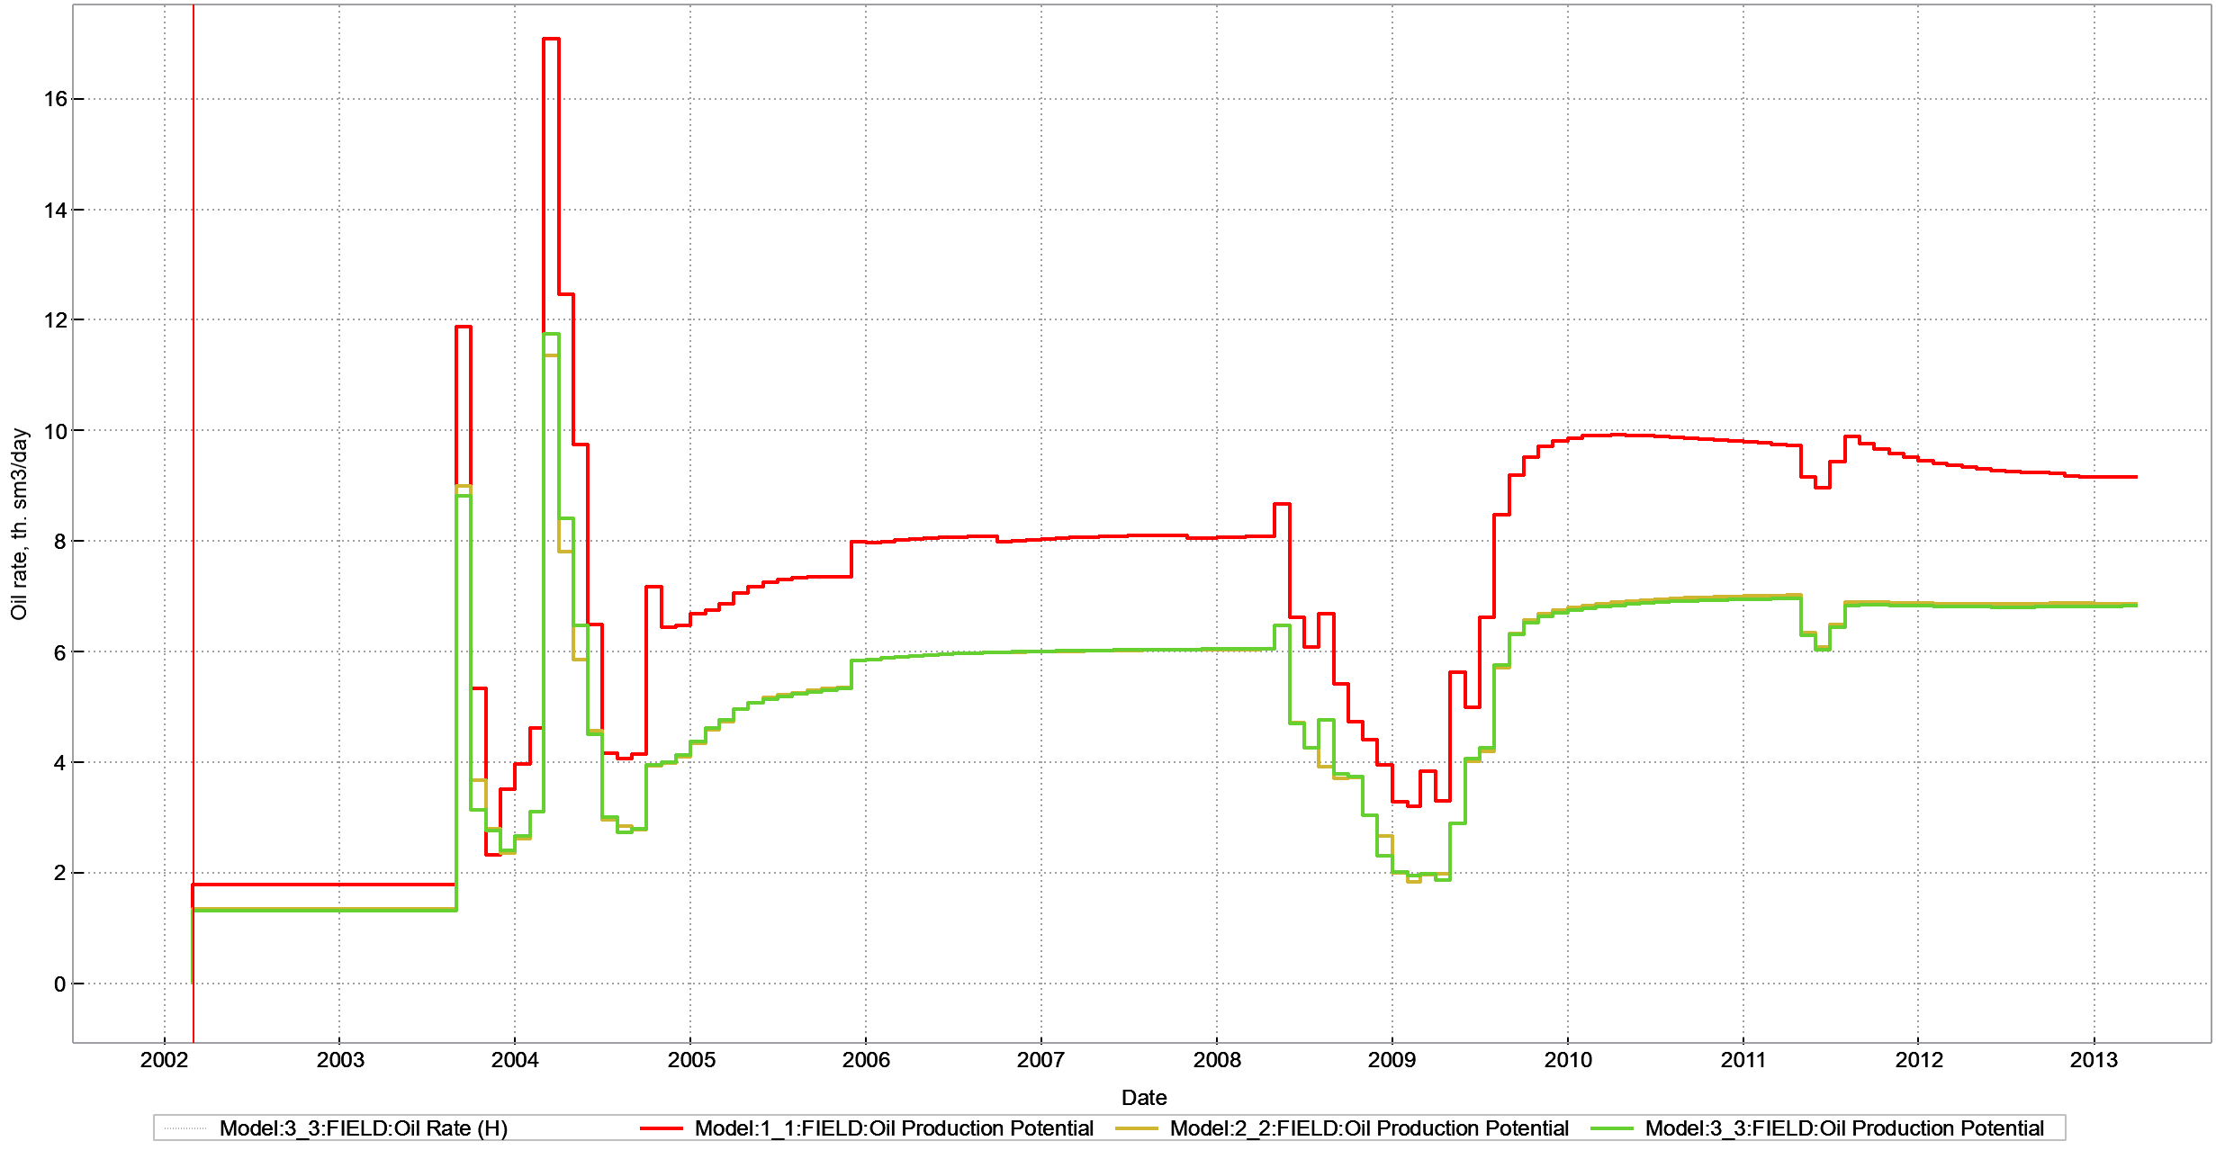
Рисунок 27 – График добычи нефти
Полученные прогнозные профили дебита нефти демонстрируют различия как по форме, так и по амплитуде кривых, несмотря на идентичные исходные условия моделирования. Это указывает на чувствительность модели пластовой системы к способу представления компонентного состава флюида, что проявляется в изменении динамики извлечения нефти и суммарных накопленных объёмов добычи. Таким образом, степень детализации и группирования компонентов в модели нефти оказывают существенное влияние на прогнозные показатели разработки, особенно в зонах пиковых дебитов и на поздней стадии эксплуатации.
- Программное обеспечение «PVT симулятор для точного описания флюида»
  - Область применения
Разработанная программа может быть использована в нефтегазовой промышленности Республики Казахстан. Она ориентирована на решение прикладных задач, связанных с исследованием и разработкой нефтяных месторождений, проектированием и оптимизацией технологических процессов нефтеперерабатывающих заводов, а также прогнозированием парафиновых отложений в трубопроводных системах.
Назначение. Программное обеспечение создано с учетом особенностей казахстанской нефти и предназначено для выполнения расчетов, связанных с процессами плавления и кристаллизации углеводородов. Данный инструмент обеспечивает поддержку принятия решений при планировании мероприятий по предупреждению образования парафиновых отложений.
  - Функциональные возможности модулей программы
Программа представляет собой универсальный расчетно-аналитический инструмент, обеспечивающий:
- Вычисление критических параметров нефти (критическая температура, давление, объем);
- Определение удельного веса, ацентрического фактора, коэффициентов бинарного взаимодействия и кросс-параметров;
- Расчет энергии Гиббса и химического потенциала;
- Выполнение разделения и группировки тяжелых компонентов (C7+);
- Расчет коэффициента Пойнтинга;
- Прогнозирование температуры выпадения парафина;

5.3. Основные технические характеристики
Программа реализована в виде настольного приложения (Desktop app), совместимого с операционными системами семейства Windows (версии 7,8,10,11, архитектура x64. Установка осуществляется через исполняемый файл формата *.exe, что делает приложение удобным для практического применения. При разработке использовался язык программирования Python 3, для реализации графического интерфейса применена библиотека Tkinter с возможностью интеграции в современные интерфейсные решения на базе Qt. Для математических вычислений и анализа данных задействованы библиотеки NumPy и pandas, для визуализации графиков – matplotlib и SciPy.
В качестве системы управления базами данных используется SQLite3, обеспечивающая надежное хранение информации, устойчивость и безопасность вычислительных процедур. Объем дистрибутива программы составляет ≈ 99 МБ

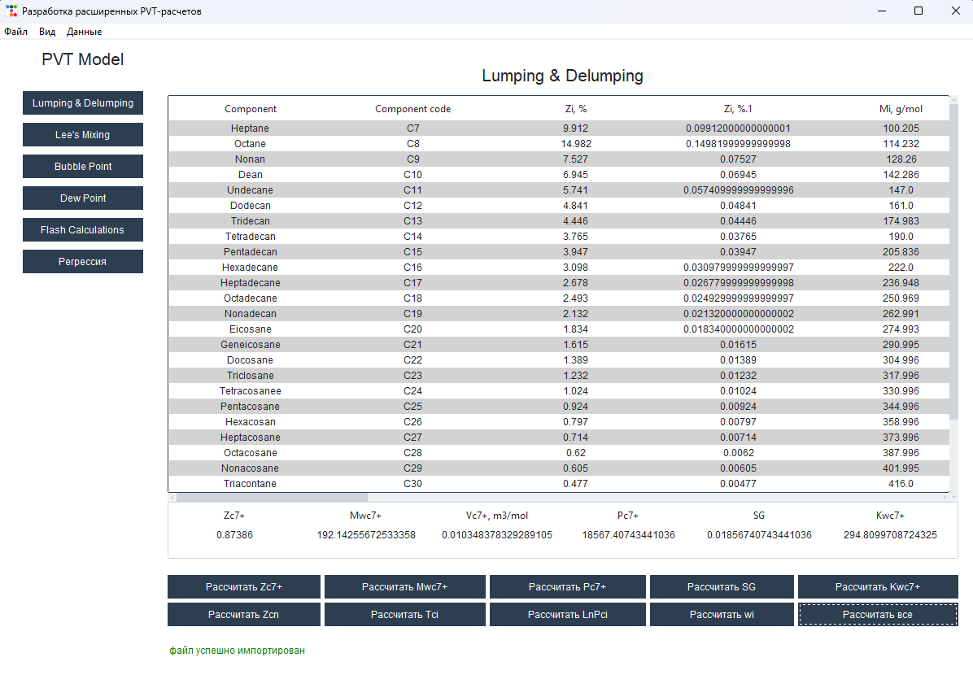
Рисунок 28 – Начальная страница симулятора
Начальная страница (рис. 28) с известными данными для каждого компонента с функцией добавления новых компонентов и их свойств. Кроме этого позволяет импортировать готовые excel файлы с готовыми производственными данными.
Первый модуль (рис. 29) выполняет автоматизированный расчет критических параметров компонентов: критической температуры, давления и мольного объема. Алгоритм основан на использовании базовых корреляций уравнений состояния и экспериментальных данных
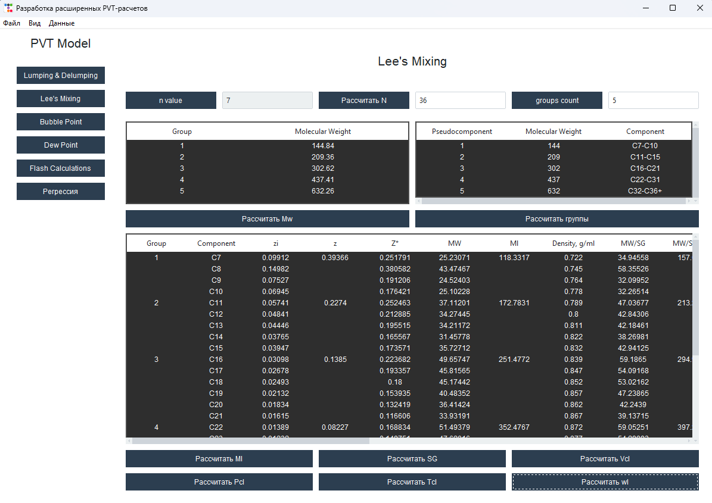
Рисунок 29 – Расчет критических параметров компонентов
Второй модуль (рис. 30) выполняет определение коэффициентов бинарного взаимодействия между парами компонентов, что является ключевым этапом при настройке уравнений состояния. Рассчитанные K_{ij} используются в дальнейшем при моделировании фазовых равновесий и уточнении параметров смеси
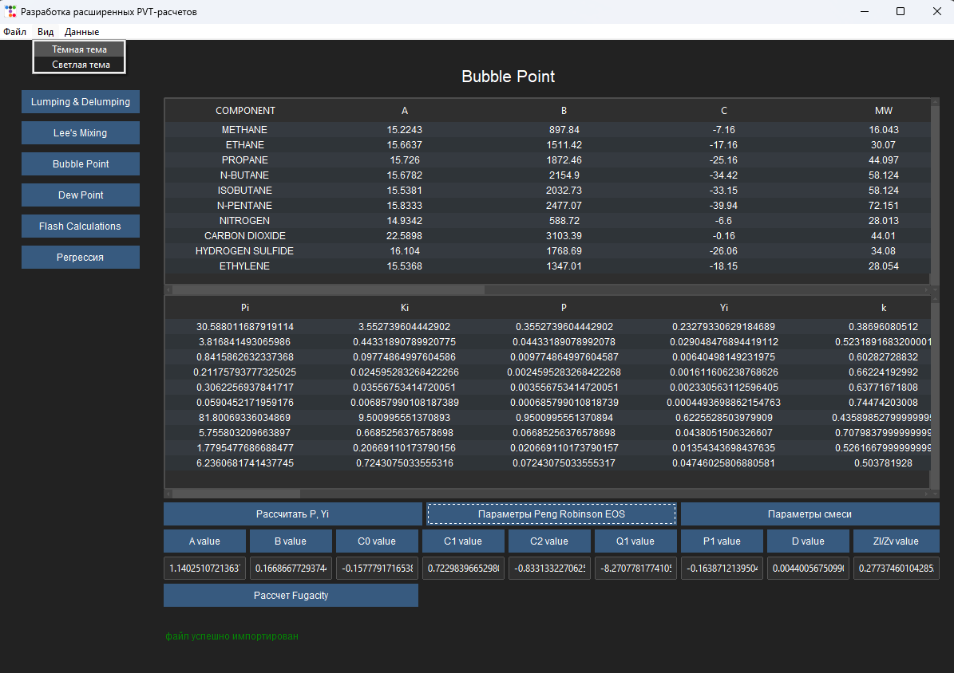
Рисунок 30 – позволяет рассчитать K параметр бинарного взаимодействия для каждого компонента
Третий модуль (рис. 31) предназначен для вычисления кросс-параметров, необходимых для корректного применения выбранного уравнения состояния. Программа автоматически определяет параметры смешивания на основе введённых данных и выбранной корреляции.
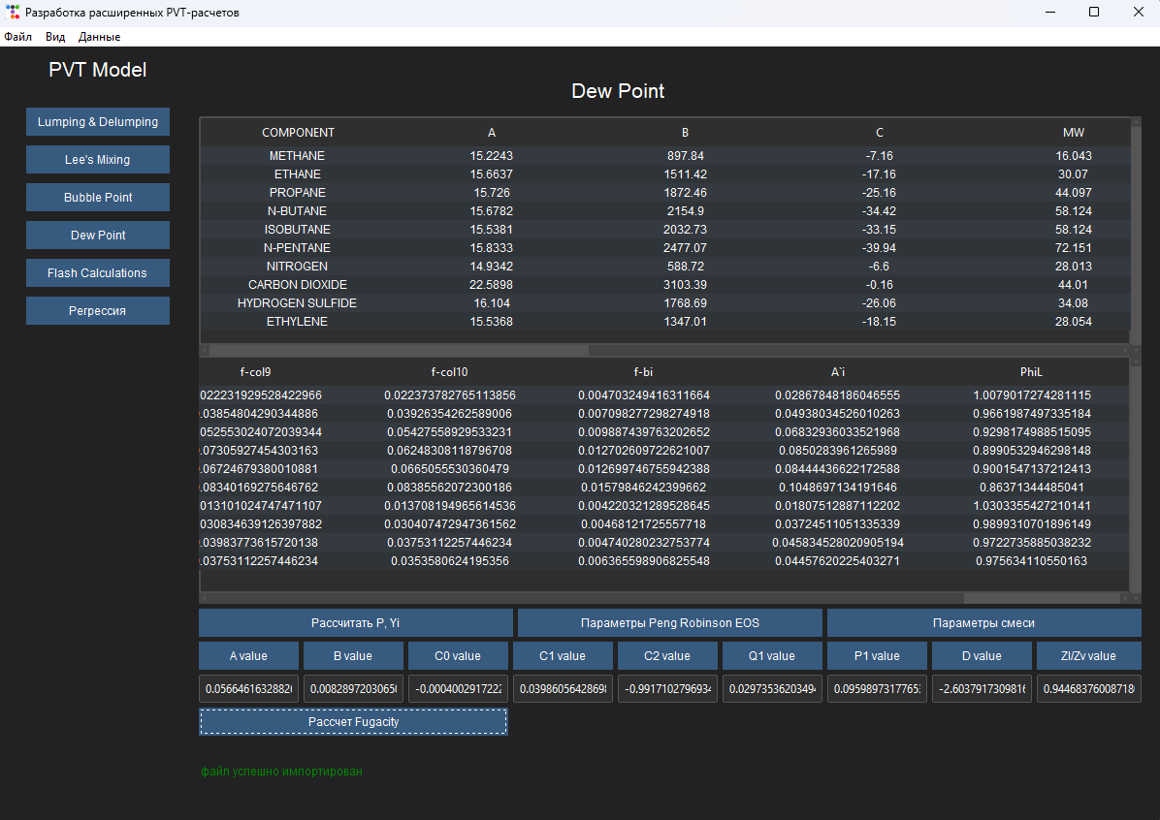
Рисунок 31 – Расчет кросс-параметров
В четвертом модуле (рис. 32) реализован функционал расчёта энергии Гиббса, количества вещества и химического потенциала для каждого компонента в системе. Эти параметры используются при определении фазового равновесия, устойчивости смеси и расчётах свободной энергии
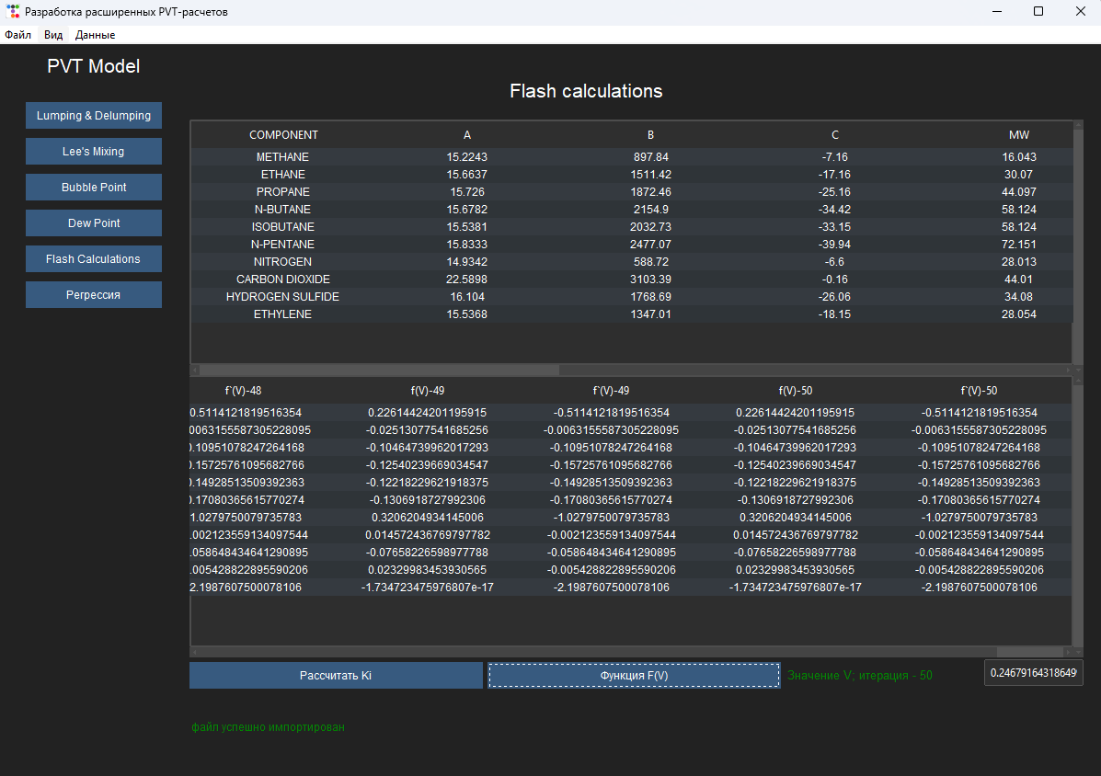
Раздел 32 – Расчет энергии Гиббса с количеством вещества и химическим потенциалом для каждого компонента.
Пятый модуль (рис. 33) позволяет выполнять автоматизированное разделение тяжелой фракции C7+ на псевдокомпоненты. Реализованы методы группировки по молекулярной массе, плотности и удельным свойствам, что обеспечивает корректную подготовку входных данных для композиционного моделирования.
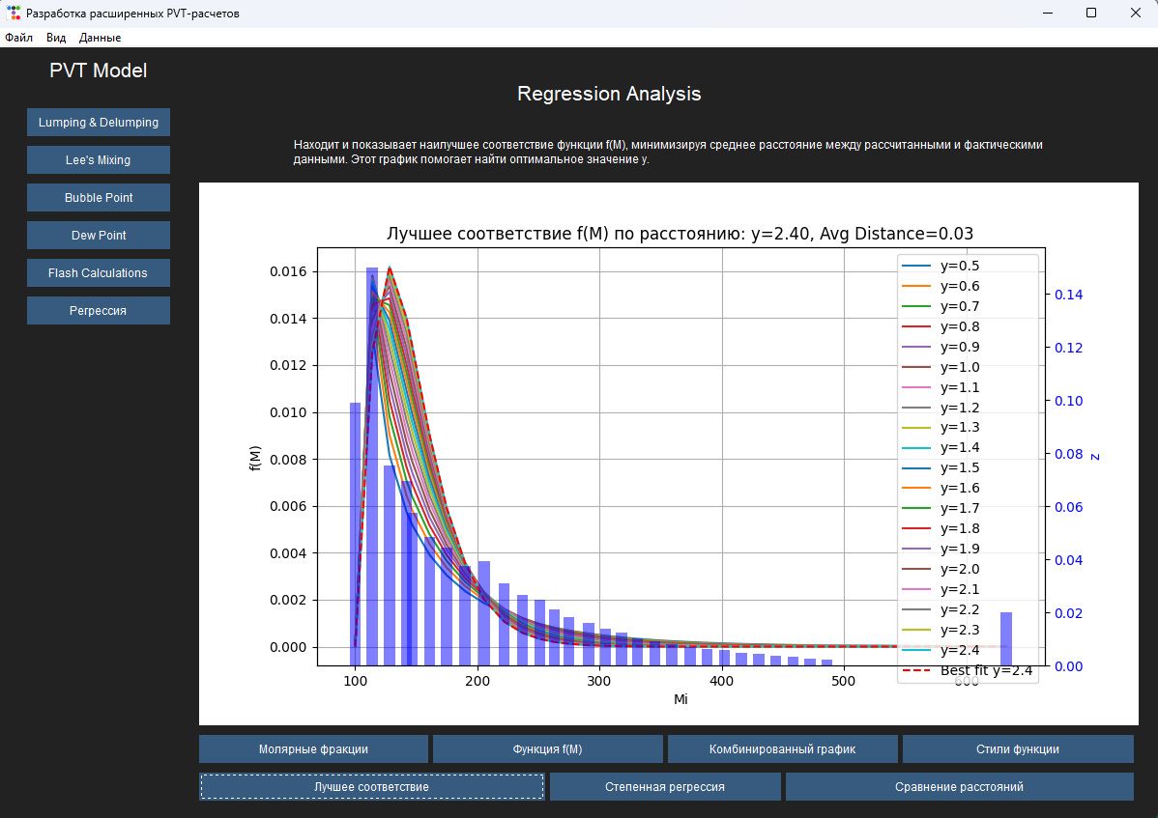
Рисунок 33–разделение для компонентов C₇ ₊
Модуль 6 – позволяет рассчитать коэффициент Пойнтинг для каждого компонента. Также данный раздел проводит расчет кристаллизованного парафина при заданной температуре и оценку отклонения.
Модуль 7 – позволяет рассчитать Фьюжн свойства для каждого компонента.

Глава 6. Разработка и применение алгоритмов делампинга для получения компонентной модели Казахстанской нефти.

6.1 Анализ последних исследований и публикаций.
Вопрос определения детального состава флюида изучался рядом авторов. Были разработаны различные методы, чтобы достичь наибольшей точности. Наиболее ранние исследования делампинга с высокой точностью проводились Шлейпером А.Г. и Дромом Д.К. в 1988 году. Они вычислили подробный состав, используя материальный баланс после приближения детальных компонентных K-значений с использованием состава флюидов и пара, параметров разделения и параметров детального уравнения состояния. Они выбрали калибровочные точки в тройном соотношении между композициями нефти и газа, но не предоставили подробностей относительно ожидаемой тенденции состава [57].
В 1992 г. Данеш А. и другие авторы использовали подход Лейбовичи К.Ф. и др., основанный на упрощенном расчете по фракциям Михельсона и модифицированном уравнении Вильсона Г. В своей работе они использовали уравнение материального баланса для получения точного состава композиции соответствующих фаз после определения значений К исходных компонентов как функции параметров уравнения состояния. При постоянной температуре и давлении логарифмическая форма значения К каждого компонента коррелирует с его ацентрическим фактором и пониженной температурой [58].
$$\ln{K}=C_{0}+C_{1}\left(1+ω_{i}\right)\left[1-\left(1-T_{\dot{ri}}\right)\right]$$
В 1996 г. Лейбовичи К.Ф. и соавторы представили аналогичную стратегию, за исключением того, что значения K были связаны с параметрами уравнения состояния a и b. Согласно их методу, известному как алгоритм ЛСК (Лейбовичи-Стенбай-Нудсен), процесс упрощения начинается с расчёта состава многокомпонентной смеси в соответствующих условиях для вычисления значений K псевдокомпонентов. Значения K для исходных компонентов могут быть рассчитаны с помощью этих констант, и уравнение Рачфорда-Райса может быть затем использовано для вычисления фазовых долей и мольных долей фаз. Их метод основан на линейной зависимости логарифма значения K от параметров уравнения состояния, когда все коэффициенты взаимодействия между бинарными компонентами равны нулю [59].
Следующее уравнение представляет собой выражение этой зависимости для семейства уравнений состояния Редлиха-Квонга:
$$\ln{K_{i}}={ΔC}_{0}+{ΔC}_{1}\sqrt{a_{i}}+ΔC_{2}b_{i}$$
Температура, давление и параметры фазы являются сложными функциями уравнения коэффициентов C_{k}. Где C_{i} - это параметры уравнения состояния, а a_{i} и b_{i} - константы. Константы этого уравнения могут быть вычислены аналитически, когда все коэффициенты взаимодействия между бинарными компонентами равны нулю. Уравнение является приближенным в случае наличия ненулевых взаимодействий, и константы должны быть найдены с использованием метода регрессии [59].
Новый подход делампинга композиционного моделирования резервуаров был описан Лейбовичи и соавторами в 2000 году. Метод был основан на делампинге результатов вычисления фазового равновесия с использованием расчета по фракциям [59].
Для расчета было предположено, что для каждого компонента, временного шага и ячейки известны общая мольная доля флюида и общий мольный процент. Также известны молярные потоки нефти и газа между смежными ячейками.
Общее число молей и детальный композиционный состав во временном шаге m+1 имеет вид:
$$F_{j}^{m+1}=F_{j}^{m}-Δt[\left(Q_{oj}^{m}+Q_{gj}^{m}\right)+\sum_{kϵB}{\left(V_{jk}^{m}+L_{jk}^{m}\right)}]$$
$$Z_{lj}^{m+1}=\frac{Z_{lj}^{m}F_{j}^{m}}{F_{j}^{m+1}}-\frac{Δt}{F_{j}^{m+1}}\left(X_{lj}^{m}Q_{oj}^{m}+Y_{lj}^{m}Q_{gj}^{m}\right)-\frac{Δt}{F_{j}^{m+1}}\sum_{kϵB}{\left(X_{lj}^{m}L_{jk}^{m}+Y_{lj}^{m}V_{jk}^{m}\right)}]$$
Молярная скорость добычи каждого компонента I скважиной имеет вид:
$$Q_{wl}^{m}=\sum_{kϵW}{\left(X_{lk}^{m}Q_{ok}^{m}+Y_{lk}^{m}Q_{gk}^{m}\right)}$$
И общий состав флюида:
$$Z_{wl}^{m}=Q_{wl}^{m}/\sum_{l^{'}=1}^{N}{Q_{wl'}^{m}}$$
Этот алгоритм позволяет точно вычислять состав флюида, производимого из каждой скважины в течение временного шага [59].
Ничита Д.В. и Лейбовичи К.Ф. (2006) улучшили алгоритм ЛСК. Он точен только для нулевых коэффициентов бинарного взаимодействия (BIP). Для ненулевых BIP использовалась методика аппроксимации, известная как регрессия. При применении уравнения состояния с ненулевыми коэффициентами бинарного взаимодействия они представили аналитическое решение задачи. Для уменьшения числа независимых переменных авторы переопределили параметры уравнения состояния и использовали подход редукции, который позволяет точно учитывать ненулевые BIP [61].
В свою очередь это привело к новому набору переменных и коэффициентов, которые использовались для вычисления коэффициентов фугитивности (параметры сокращения). Поскольку этот метод аналитической редукции может точно обрабатывать сценарии с ненулевыми BIP, он превосходит более ранний метод делампинга на основе регрессии. Значения K вычисляются по формуле [61]:
$$\ln{K_{i}\left(Q_{L},Q_{V}\right)}=Δh_{0}\left(Q_{L},Q_{V}\right)+Δh_{α}\left(Q_{L},Q_{V}\right)α_{i}+Δh_{B}\left(Q_{L},Q_{V}\right)B_{i}+\sum_{k=1}^{m}{Δh_{γk}}\left(Q_{L},Q_{V}\right)γ_{ki};$$
$$i=1, nc$$
Доля пара V определяется путем решения уравнения Ньютона-Рафсона, записанного для упрощенных значений K [5].
$$\sum_{i=1}^{nc}{\left(y_{i}-x_{i}\right)}=\sum_{i=1}^{nc}{\frac{z_{i}(K_{i}-1)}{1+V\left(K_{i}-1\right)}=0}$$
$x_{i}=\frac{z_{i}}{1+V\left(K_{i}-1\right)}$ (9a)
И $y_{i}=K_{i}x_{i}=\frac{z_{i}K_{i}}{1+V\left(K_{i}-1\right)}$
Де Кастро и соавторы (2011) провели сравнение между аналитическим методом делампинга [61] и методом делампинга ЛСК [65] анализируя результаты симуляции месторождений. Они пришли к выводу, что аналитический метод разделения показывает более точные результаты по сравнению с методом ЛСК [64]

6.2 Применение делампига.
Уравнения делампинга представленные Стенбай Е.Г. и соавторами (1996) [74], впоследующем были протестированы с на примере месторождения на Северном море и на методе дифференциальной конденсации. Для оценки метода делампинга ЛСК авторы применили методы делампинга, разработанные Данешем А. и др. и Лейбовичи К.Ф. и др. Сравнивая результаты делампинга с расчетами по фракциям всей системы было замечено, что оба подхода показывали хорошие результаты. Однако по методу делампинга Лейбовичи и соавторов было выявлено что на значение K незначительно влияли тяжелые компоненты и псевдокомпоненты.
Для изучения поведения флюида во время добычи ученые провели эксперимент дифференциальной конденсации. В ходе которого было замечено, что доли пара делампированной и всей системы имеют лишь небольшое отклонение и пришли к выводу, что результаты делампнга довольно точны.
Пятый проект Общества инженеров нефтяников по сравнению решений также исследовал точность метода делампинга с использованием пяти схем редукции. Шесть компонентов, включая N₂ и CO₂, а также неуглеводородные соединения, были определены с помощью метода лампинга.
Согласно результатам этого эксперимента компонентный состав флюида полученный после делампинга соответствовал компонентному составу флюида, полученного с результатов моделирования месторождения с нелампированной системы. Делампинг может применяться для связи прогнозов по добыче и переработке, так как этот метод показывает точные результаты при работе с данными из симуляции месторождений [69].
Для демонстрации эффективности и точности метода делампинга ЛБВ Лейбовичи и соавторы (1998) протестировали на истощенных месторождениях нефти и местрождениях в процессе закачки газа. В обоих сценариях все коэффициенты бинарного взаимодействия компонентов были равны нулю. Была протестирована лампированная модель флюида, состоящая из 7 компонентов, и делампированная модель флюида из 16 компонентов в первом примере. Профили добычи были практически идентичны. Авторы пришли к выводу, что упрощенная модель работает сравнительно хорошо для моделирования поведения фаз флюида. Затем метод делампинга был применен на результатах симуляции лампированной модели флюида. Предсказанные пропорции различных лампированных компонентов соответствуют результатам делампированного моделирования флюида. Результаты отличались высокой степенью точности.
Для процедуры закачивания газа сначала была проведена симуляция месторождения с использованием делампированной модели флюида, а затем операция была повторена с использованием лампированной системы. Полученные результаты показали, что семикомпонентная модель была подходящей для моделирования поведения фазы флюида в условиях месторождения.
Третий эксперимент был аналогичен с первым экспериментом, однако в уравнении состояния использовались ненулевые коэффициенты бинарного взаимодействия компонентов (BIPs). Лучшие соответствия были найдены в первых двух симуляциях. Тем не менее, результаты были не критичны. Для более тяжелых компонентов, в отличие от легких, соответствие было существенно точным [75].
Реализацию метода делампинга ЛБВ подробно описали Лейбовичи К.Ф. и соавторы (1999), используя пример реального месторождения газоконденсатных углеводородов на Ближнем Востоке. Отсутствие коэффициентов взаимодействия бинарных компонентов (BIPs) для лампированной и делампированной модели флюида и использование тщательного процесса лампинга могут вместе способствовать высокой точности результатов. Точность метода ЛБВ незначительно снижается из-за ненулевых BIPs, согласно предыдущим исследованиям, Лейбовичи К.Ф. и соавторов.
Несмотря на то, что "делампированная" модель уравнения состояния была в значительной степени откалибрована для данных, подходящих для поверхностных расчетов, ее точность в условиях месторождения была не такой высокой, чем следовало ожидать. Исследователи решили проверить точность метода делампинга на небольшой "контрольной" задаче перед его использованием во всей модели месторождения. Для симуляций композиционных месторождений были разработаны две модели уравнения состояния: "лампированная" модель, состоящая из 8 компонентов, и "делампированная" модель из 16 компонентов.
С целью обеспечения согласованности между составами лампированных и делампированных компонентов флюида был сделан вывод о необходимости более глубокого исследования моделей уравнения состояния. Возможное улучшение ситуации состоит в применении техники в качестве постпроцессора, а не во время процесса симуляции месторождения. Это позволило бы избежать воздействия на результаты симуляции месторождения, однако помогло бы избежать создания объемных выходных файлов. Полученные результаты дополнительно подтвердили уверенность в качестве проектирования поверхностных сооружений [78].

6.3 Методы и материалы.
Для исследования PVT была взята образцовая жидкость из забоя на месторождении X. Информация о глубинной пробе представлена в Таблице 13
Таблица 13 - Общая информация о глубинной пробе [83]
Месторождение | Х
Точка отбора | 600 м
Тип пробы | Глубинная проба нефти
Пластовое давление | 5.28 МПа
Пластовая температура | 30 °С
Давления открытия были измерены на контейнере с образцом на разной глубине. Валидация образца была подтверждена путем определения давления насыщения в ячейке PVT при температуре пласта. Результаты проверки образца представлены в Таблице 2 – Валидация образца глубинной пробы.
Таблица 14 - Валидация глубнных проб [83]
Пластовые условия |  | Открытие контейнера |  | Объем пробы при P=13.83 МПа | Давление насыщения
Рпл  МПа | Тпл  °C | Р  МПа | Т  °C | cm³ | Р_{нас}  kg/cm² | Тпл  °C
5.28 | 30 | 12.51 | 22 | 595 | 0.114 | 30
Исследование методом однократного разгазирования. Ячейка PVT была нагрета до температуры пласта, после чего примерно 50 см³ пластовой жидкости было перенесено в данную ячейку. После переноса образца пластовая жидкость, находившаяся при условиях пласта в однофазном состоянии, была дегазирована до стандартных поверхностных условий для расчета объемного коэффициента пласта (Bo), газового фактора и плотности поверхностной жидкости. Результаты данного этапа эксперимента приведены в Таблице 17 - Основные результаты для образца нефти из месторождения X.
Таблица 15 - Результаты исследования метода однократного разгазирования [83]

 | Давление МПа | Коэффициент объемного расширения | Rsd cm³/cm³ | Газовый фактор Bg | Плтоность нефти g/cm³ | Относительная плотность газа=1
P_{тест} | 13.8 | 0.99 | 0.06 |  | 0.824
 | 6.9 | 1.00 | 0.06 |  | 0.818
P_{пл} | 5.3 | 1.00 | 0.06 |  | 0.817
 | 4.1 | 1.00 | 0.06 |  | 0.816
 | 2.8 | 1.00 | 0.06 |  | 0.815
 | 1.4 | 1.01 | 0.06 |  | 0.814
 | 0.7 | 1.01 | 0.06 |  | 0.813
 | 0.5 | 1.01 | 0.06 |  | 0.813
 | 0.3 | 1.01 | 0.06 |  | 0.813
 | 0.2 | 1.01 | 0.06 |  | 0.813
 | 0.2 | 1.01 | 0.06 |  | 0.813
 | 0.1 | 1.01 | 0.06 |  | 0.813
 | 0.1 | 1.01 | 0.06 |  | 0.813
 | 0.1 | 1.01 | 0.06 |  | 0.813
Р_{нас} | 0.1 | 1.01 | 0.06 |  | 0.813
 | 0.1 | 1.01 | 0.05 | 0.95 | 0.813 | 1.19
 | 0.1 | 1.01 | 0.03 | 0.98 | 0.813 | 1.19
 | 0.1 | 1.01 | 0.01 | 1.01 | 0.813 | 1.20
 | 0.1 | 1.01 | 0.00 | 1.03 | 0.813 | 1.21

6.4. Эксперимент расширения при постоянной массе.
Результаты расчетов сопоставляется с экспериментом расширения при постоянной массе. Подсчитанный объем пластовой жидкости был перенесен в ячейку фазового равновесия PVT (PVT-ячейка). После переноса жидкость подверглась стабилизации в состоянии однофазного равновесия в течение 24 часов при пластовых условиях. Изотермическое понижение давления осуществлялось с применением как минимум десяти уровней давления, превышающих давление насыщения. Далее, при давлениях ниже точки насыщения, применялось аналогичное снижение давления, достигающее предельного расширения PVT-ячейки.
Определение давления насыщения выполнялось как визуально, так и графически. Давление насыщения было зафиксировано на уровне 87.64 атмосферы. Относительный объем, коэффициент давление-объем (PV-отношение), коэффициент сжимаемости пласта (Z-фактор) и плотность были вычислены и представлены в Таблице 4 - Результаты эксперимента по расширению при постоянной массе, а также в Таблицах 17 и 18 - Основные результаты для глубинного образца из Месторождения X.

Таблица 16 - Результаты эксперимента по расшрению при постоянной массе [83]

 | Давление МПа | Относительный объем V/V_{b} | Сжимаемость cm²/kg | Y фактор | Плотность g/cm3
Pтест | 13.8 | 0.99 | 0.0000824 |  | 0.82
 | 6.9 | 0.99 | 0.00009454 |  | 0.82
Pпл | 5.3 | 0.99 | 0.00009782 |  | 0.82
 | 4.1 | 1.00 | 0.0001003 |  | 0.82
 | 2.8 | 1.00 | 0.0001033 |  | 0.82
 | 1.4 | 1.00 | 0.0001066 |  | 0.81
 | 0.7 | 1.00 | 0.0001083 |  | 0.81
 | 0.5 | 1.00 |  |  | 0.81
 | 0.3 | 1.00 |  |  | 0.81
 | 0.2 | 1.00 |  |  | 0.81
 | 0.2 | 1.00 |  |  | 0.81
 | 0.1 | 1.00 |  |  | 0.81
 | 0.1 | 1.00 |  |  | 0.81
 | 0.1 | 1.00 |  |  | 0.81
Р_{нас} | 0.1 | 1.01 |  |  | 0.81
 | 0.1 | 1.01 |  | 5.7
 | 0.1 | 1.01 |  | 5.7
 | 0.1 | 1.01 |  | 5.6

Таблица 17 - Основные результаты глубинной пробы X [83]

Условия теста |  | Единицы измерения
Давление | 13.8 | МПа
Температура | 30 | °С
Расширение при постоянной массе
Давление насыщения | 0.1 | МПа

Таблица 18 - Исследование методом однократного разгазирования для месторождения X
Метод однократного разгазирования
Пластовые условия
Газовый фактор | 0.082 | m³/m³
Относительная рлотность газа (воздух=1.000) | 1.2 | -
Объемный коэффициент (Во) | 1 | -
Коэффициент усадки нефти | 0.53 | %
Газовый фактор | 0.071 | m³/m³
Стандартные условия
Плотность нефти | 0.82 | g/cm³
Водосодержание | <0.01 | %

6.5. Определение состава компонентов.
Процесс разделения летучих компонентов, в котором подвижная фаза представляет собой инертный газ, протекающий через неподвижную фазу с большой поверхностью. Неподвижная фаза и вещества, которые требуется разделить, не взаимодействуют с инертным газом. Основываясь на различиях в летучести и растворимости (или адсорбируемости) компонентов смеси, подлежащих разделению, выполняется процесс разделения. Газовый хроматограф включает в себя механизм ввода образца, колонку и детектор ионизации пламени. Сигнал детектора интегрируется и накапливается с использованием традиционного интегратора или компьютерной системы обработки хроматографических данных. Для калибровки ГХ используется смесь углеводородов от С6 до С36, которая служит внешним эталоном. Соответствующие разделы содержат результаты. Компонентный состав согласно анализу PVT приведен в Таблице 19.

Таблица 19 - Компонентный состав флюида согласно лабораторному анализу PVT [83]
Компонеты | Пластовый флюид
Компонеты | моль % |  | вес %
Азот | 0.12 |  | 0.0
Двуокись углерода | 0.0 |  | 0
Сероводород | 0 |  | 0
Метан | 0 |  | 0
Этан | 0 |  | 0
Пропан | 0 |  | 0
Изобутан | 2.3 |  | 0.8
Бутан | 0.0 |  | 0.0
Изопентан | 3.1 |  | 1.3
Пентан | 2.6 |  | 1.1
Гексан | 4.5 |  | 2.2
Гептан | 9.9 |  | 5.6
Октан | 15.0 |  | 9.7
Нонан | 7.5 |  | 5.5
Декан | 6.9 |  | 5.6
Ундекан | 5.7 |  | 4.8
Додекан | 4.8 |  | 4.4
Тридекан | 4.4 |  | 4.4
Тетрадекан | 3.8 |  | 4.1
Пентадекан | 3.9 |  | 4.6
Гексадекан | 3.1 |  | 3.9
Гептадекан | 2.7 |  | 3.6
Октодекан | 2.5 |  | 3.6
Нонедекан | 2.1 |  | 3.2
Эйкозан | 1.8 |  | 2.9
Генэйкозан | 1.6 |  | 2.7
Докозан | 1.4 |  | 2.4
Трикозан | 1.2 |  | 2.2
Тетрокозан | 1.0 |  | 1.9
Пентакозан | 0.9 |  | 1.8
Гексакозан | 0.8 |  | 1.6
Гептакозан | 0.7 |  | 1.5
Октакозан | 0.6 |  | 1.4
Докозан | 0.6 |  | 1.4
Триаконтан | 0.5 |  | 1.1
Гентрриоконтан | 0.4 |  | 1.1
Дотриоконтан | 0.4 |  | 0.9
Тритриаконтан | 0.3 |  | 0.9
Тетратриаконтан | 0.3 |  | 0.7
Пентатриаконтан | 0.2 |  | 0.7
Гексатриаконтан плюс | 2.0 |  | 6.5
Баланс |  | 100.000 | 100.000

6.6. Процедура лампинга для фракции C₇₊.
Модель гамма-распределения: Трехпараметрическая модель гамма-распределения используется для описания молярного распределения [61, 83].
$$f\left(M\right)=\frac{{\left(M-τ\right)}^{γ-1}\exp\left(-\frac{\left[M-τ\right]}{β}\right)}{β^{γ }Г\left(γ\right)},$$
где Γ - гамма-функция, Параметр τ представляет минимальную молекулярную массу хвостовой части C_{7+.} Ключевой параметр γ контролирует форму f(M). Изменения интегрирующей переменной приведены в Таблице 20.

Таблица 20 - Квадратурные точки [61, 83]
n=2
X₁=0.5858 | W₁=0.8536
X₂=0.34142 | W₂=0.1464
n=3
X₁=0.4158 | W₁=0.7111
X₂=2.2943 | W₂=0.2785
X₃=6.2960 | W₃=0.0104
n=4
X₁=0.3226 | W₁=0.6032
X₂=4.5366 | W₂₌0.3574
X₃=6.2960 | W₃= 0.0384
X4=9.3951 | W4=0.0005

$$\begin{aligned}\sum_{k=1}^{n}{W_{k}^{\left(n\right)}z_{total}=}z_{total}\sum_{k=1}^{n}{W_{k}^{\left(n\right)}=}z_{total},\#\end{aligned}$$
$$\begin{aligned}z_{k}=\sum_{k=1}^{n}{W_{k}^{\left(n\right)}z_{total}},\#\end{aligned}$$
$$\begin{aligned}M_{k}=\frac{M_{total}}{z_{total}}\frac{1}{Г\left(γ\right)}X^{γ-1},\#\end{aligned}$$
Обычно диапазон значений для параметра γ находится в пределах от 0.5 до 2.5. Для определения значения γ строится график C₇₊ и кривые плотности распределения с различными значениями γ, чтобы найти наилучшее соответствие форме хвоста C₇₊. На рисунке 34 представлена зависимость мольной доли от молекулярной массы в соответствии с распределением γ.
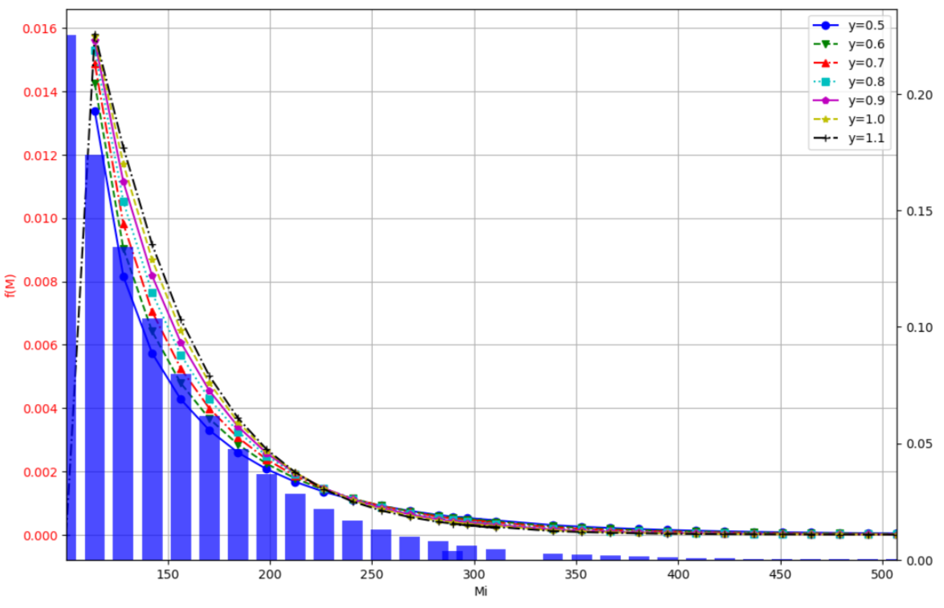
Рисунок 34 - График зависимости мольной доли от молекулярной массы
6.4. Процедура делампинга фракции С_{7+.} Процедура, основанная на концепции редукции, получила название процедуры делампинга. Данная процедура представляет собой аналитический и последовательный подход, учитывающий ненулевые параметры взаимодействия между компонентами в трехмерных уравнениях состояния. Основная цель этой методики заключается в выявлении информации о мольных долях компонентов, коэффициентах равновесия и мольных долях фаз на основе доступных данных классифицированной системы компонентов.
Для этой цели используется общая форма двухпараметрического кубического уравнения состояния [46, 61, 83]:
$$p=\frac{RT}{ν-b}-\frac{a}{\left(ν+δ_{1}b\right)*(ν+δ_{2}b)}$$
Где $δ_{1}=1+\sqrt{2}$ и $δ_{2}=1-\sqrt{2}$.
Общий вид уравнения состояния [61, 83]:
$$Z^{3}+\left[\left(δ_{1}+δ_{2}-1\right)B-1\right]Z^{2}+\left[A+δ_{1}δ_{2}B-\left(δ_{1}+δ_{2}\right)B\left(B+1\right)\right]Z-AB+δ_{1}δ_{2}B^{2}(B+1)]=0$$
Применяются правила смешивания однокомпонентной модели Ван-дер-Ваальса, где параметры A (энергия) и B (объем) могут быть найдены следующим образом [89]:
$$A=\sum_{i=1}^{nc}{\sum_{j=1}^{nc}{y_{i}y_{j}A_{ij}}}$$
$$B=\sum_{i=1}^{nc}{y_{j}B_{j}}$$
Для проведения расчетов по фракциям применяются параметров редукции [61, 83]:
$$A=α^{2}+2\sum_{k=1}^{m}{θ_{k}y_{k}}+\sum_{k=1}^{m}{θ^{2}}$$
Где:
$$α=\sum_{j=m+1}^{nc}{y_{j}α_{j}}$$
$$θ_{k}=α_{k}y_{k}; k=1,m$$
$$y_{k}=\sum_{i=k+11}^{nc}{y_{i}γ_{ki}; k=1,m}$$
$$γ_{ki}=α_{i}\left(1-C_{ki}\right); k=1,m$$
Выражение для ψ_{i} через параметры редукции вычисляется с помощью [61, 83]:
$$ψ_{i}=\sum_{j=1}^{m}{x_{j}^{\left(i\right)}θ_{j}}⋅γ_{ji}+a_{j}λ^{\left(ⅈ\right)};i=1, nc$$
Фактор сжимаемости, зависящий от параметров A и B, следовательно,
Z = Z (p, T, Q)
$$Z^{3}+\left[\left(δ_{1}+δ_{2}-1\right)B-1\right]Z^{2}+\left[α^{2}+2\sum_{k=1}^{m}{θ_{k}γ_{k}}+\sum_{k=1}^{m}{θ_{k}}+δ_{1}δ_{2}B^{2}-\left(δ_{1}+δ_{2}\right)B\left(B+1\right)\right]Z-B{(α}^{2}+2\sum_{k=1}^{m}{θ_{k}γ_{k}}+\sum_{k=1}^{m}{θ_{k})}+δ_{1}δ_{2}B^{2}(B+1)]=0$$
Вектор параметров редукции Q задается следующим уравнением [61, 83]:
$$Q = {(α, B, γ^{T}, θ^{T})}^{T}$$
Уравнение фугитивности:
$$\ln{φ_{ip}\left(Q_{p}\right)=h_{0p}(Q_{p}})+h_{αp}\left(Q_{p}\right)α_{i}+h_{Bp}\left(Q_{p}\right)B_{i}+\sum_{k-1}^{m}{h_{γkp}(Q_{p})γ_{ki}}$$
$$i=1, nc;$$
$$p=L,V$$
Где:
$$h_{0}\left(Q\right)=-\ln\left(Z-B\right)$$
$$h_{α}\left(Q\right)=\frac{-2λ^{ⅈL}}{ΔB}\ln{E}$$
$$h_{B}\left(Q\right)=\frac{Z-1}{B}-h_{α}\left(Q\right)\frac{α^{2}+2\sum_{k=1}^{m}{θ_{k}γ_{k}}+\sum_{k=1}^{m}{θ_{k}}}{2Bλ^{\left(ⅈ\right)}}$$
$$h_{γk}\left(Q\right)=\frac{-x_{k}^{\left(i\right)}θ_{k}}{λ^{\left(ⅈ\right)}}h_{α}\left(Q\right); k=1, m$$
Более того, давление, температура и параметры редукции являются функциями уравнения фугитивности. Для системы с ненулевыми бинарными параметрами взаимодействия уравнение разделения может быть выражено следующим образом [61, 83]:
$$\ln{K_{i}}\left(Q_{L},Q_{V}\right)=∆h_{0}\left(Q_{L},Q_{V}\right)+∆h_{α}\left(Q_{L},Q_{V}\right)α_{i}+∆h_{B}\left(Q_{L},Q_{V}\right)B_{i}+\sum_{k-1}^{m}{∆h_{γk}\left(Q_{L},Q_{V}\right)γ_{ki}; i=1, nc}$$
Информация о сгруппированном составе используется для оценки всех значений функций параметров редукции. Параметры композиционного состава флюида являются компонентами матрицы редукции, такими как коэффициенты редукции и параметры уравнения состояния. Главным образом, значения ln(K) выражаются в виде суммы слагаемых, где первый фактор зависит только от параметров редукции, а второй фактор зависит от свойств компонентов. Уравнение разделения ln(K_{i}) связывает равновесное соотношение сложного раствора с последствиями расчетов по фракциям для сгруппированной жидкости и распространяется на системы с ненулевыми бинарными параметрами взаимодействия. Уравнение Ньютона-Рафсона, основанное на уравнении константы равновесия всесторонней системы, позволяет оценить мольную долю пара [83]:
$$\sum_{i=1}^{nc}{\left(y_{i}-x_{i}\right)}=\sum_{i=1}^{nc}{\frac{z_{i}(K_{i}-1)}{1+V\left(K_{i}-1\right)}=0}$$
Алгоритм делампинга [61, 83]:
- Производится разделение по фракциям сгруппированных псевдо-компонентов (при заданных T и Р);
- Полученная информация из сгруппированной системы используется для вычисления функций dh(Q);
- С использованием уравнения (3) вычисляются значения K для детальной смеси;
- Вычисляются мольные доли компонентов для фазы равновесия жидкости и пара [4]
6.5. Результаты. Сведения о составе глубинной пробы нефти предоставлены на основе результатов тестирования нефти. Физико-химические характеристики были определены и используются в качестве входных параметров для последующих формул. Так как лабораторные испытания проводились при атмосферном давлении, в расчетах использовались значения давления 0,1 МПа и температуры 303,37 К.
Составляющими пластовой смеси являются нормальные алканы от метана (С₁) до гексатриаконтана плюс (C₃₆₊), которые находятся в контакте с диоксидом углерода и азотом - двумя неуглеводородными веществами с относительно высокими коэффициентами содержания углеводородных компонент. Соблюдение согласованности является ключевым фактором при расчете свойств компонентов. Параметры уравнений состояния (EOS) идентичны как для групп сгруппированных, так и для детальных компонентов флюида. Основу алгоритма делампинга составляет предположение о постоянстве параметров a и b уравнения состояния на всем этапе расчета. Этот этап обеспечивает надежность результатов и высокую точность. В Таблице 21 приведены состав и свойства компонентов нефтяного пласта.

Таблица 21 - Состав, свойства компонентов и параметры бинарного взаимодействия (BIPs) для подробного состава смеси [83].

Компоненты |  | Tc (K) | Pc (bar) | Ацентрический фактор ω | C CO2-J | C N2-J
Азот | N₂ | 126.2 | 33.94 | 0.04 | 0.001482469 | 0
Двуокись углерода | CO₂ | 304.2 | 73.76 | 0.225 | 0 | 0.001482469
Сероводород | H₂S | 497.402 | 1.991 | 0.2852 | 0.000500266 | 0.000260939
Метан | C₁ | 576.105 | 1.949 | 0.0675 | 0.009224393 | 0.003341736
Этан | C₂ | 628.818 | 1.92 | 0.1989 | 0.001082479 | 3.14796E-05
Пропан | C₃ | 670.658 | 1.898 | 0.152 | 3.0062E-08 | 0.001495825
Изобутан | i-C₄ | 670.658 | 1.898 | 0.176 | 0.000608985 | 0.003982309
Бутан | n-C₄ | 706.225 | 1.878 | 0.193 | 0.000608985 | 0.003982309
Изопентан | i-C₅ | 706.225 | 1.878 | 0.227 | 0.001949714 | 0.00680349
Пентан | n-C₅ | 737.613 | 1.862 | 0.251 | 0.001949714 | 0.00680349
Гексан | C₆ | 765.976 | 1.846 | 0.296 | 0.003631454 | 0.009698141
Гептан | C₇ | 792.026 | 1.833 | 0.3374 | 0.004903798 | 0.011699881
Октан | C₈ | 816.237 | 1.82 | 0.3743 | 0.006362749 | 0.013881136
Нонан | C₉ | 838.943 | 1.808 | 0.4205 | 0.008213005 | 0.016529983
Декан | C₁₀ | 860.389 | 1.796 | 0.4824 | 0.009879978 | 0.018836488
Ундекан | C₁₁ | 880.761 | 1.785 | 0.4826 | 0.011466312 | 0.020978473
Додекан | C₁₂ | 900.205 | 1.775 | 0.57 | 0.013051527 | 0.023077741
Тридекан | C₁₃ | 918.836 | 1.765 | 0.5705 | 0.014516185 | 0.024986963
Тетрадекан | C₁₄ | 936.747 | 1.755 | 0.66 | 0.015732782 | 0.026553774
Пентадекан | C₁₅ | 954.016 | 1.746 | 0.6605 | 0.017194421 | 0.028416143
Гексадекан | C₁₆ | 970.708 | 1.737 | 0.75 | 0.018172472 | 0.029651387
Гептадекан | C₁₇ | 986.876 | 1.728 | 0.7505 | 0.019107486 | 0.030824792
Октодекан | C₁₈ | 1002.57 | 1.72 | 0.828 | 0.019707525 | 0.031574208
Нонедекан | C₁₉ | 1017.82 | 1.711 | 0.8299 | 0.020093274 | 0.032054567
Эйкозан | C₂₀ | 1032.68 | 1.703 | 0.9134 | 0.020360969 | 0.032387282
Генэйкозан | C₂₁ | 1047.16 | 1.695 | 0.9145 | 0.020537638 | 0.032606584
Докозан | C₂₂ | 1061.3 | 1.687 | 0.9154 | 0.0205256 | 0.032591649
Трикозан | C₂₃ | 1075.12 | 1.679 | 1.0355 | 0.020377209 | 0.03240745
Тетрокозан | C₂₄ | 1088.64 | 1.671 | 1.0365 | 0.020098414 | 0.032060959
Пентакозан | C₂₅ | 1101.88 | 1.664 | 1.0375 | 0.019654135 | 0.031507636
Гексакозан | C₂₆ | 1114.86 | 1.656 | 1.0385 | 0.019062249 | 0.030768182
Гептакозан | C₂₇ | 1127.59 | 1.648 | 1.0395 | 0.018266207 | 0.029769341
Октакозан | C₂₈ | 1140.08 | 1.641 | 1.1814 | 0.017373912 | 0.028643461
Докозан | C₂₉ | 1152.36 | 1.634 | 1.1824 | 0.016339376 | 0.027329183
Триаконтан | C₃₀ | 1164.43 | 1.626 | 1.1834 | 0.015164264 | 0.025823605
Гентрриоконтан | C₃₁ | 1176.3 | 1.619 | 1.1844 | 0.013852635 | 0.024125314
Дотриоконтан | C₃₂ | 1187.97 | 1.612 | 1.185 | 0.012408885 | 0.022231159
Тритриаконтан | C₃₃ | 1199.48 | 1.604 | 1.1854 | 0.010840641 | 0.020139053
Тетратриаконтан | C₃₄ | 1210.8 | 1.597 | 1.1513 | 0.009160367 | 0.017848633
Пентатриаконтан | C₃₅ | 1221.97 | 1.59 | 1.1515 | 0.007388789 | 0.015363407
Гексатриаконтан плюс | C₃₆₊ | 1221.97 | 9.29 | 1.1519 | 0.009178738 | 0.003314076

Компоненты от C₇ до C₃₆₊ разделены на четыре отдельные группы. Согласно подходу, Лейбовичи на основе данных о параметрах детальных компонентов были рассчитаны критическая температура, давление, ацентрический фактор и бинарные параметры взаимодействия (BIP) для псевдо-компонентов. Состав и свойства группированных компонентов приведены и структурированы в Таблице 22 и Таблице 23.

Таблица 22 - Сгруппированный состав компонентов флюида [83]

Компонент | Моль % | Молярная масса
N₂ | 0.12 | 28.014
CO₂ | 1.00E-03 | 44.01
C₃ | 0.002 | 44.097
iC₄ | 2.283 | 58.124
nC₄ | 0.005 | 58.124
iC₅ | 3.096 | 72.151
nC₅ | 2.594 | 72.151
C₆ | 4.485 | 86.178
C₇-C₁₁ | 45.007 | 190.86
C₁₂-C₁₉ | 27.339 | 264.35
C₂₀-C₂₉ | 10.73 | 375.15
C₃₀-C₈₀ | 4.337 | 508.438
Баланс | 100

Таблица 23 - Состав, свойства компонентов и бинарные параметры взаимодействия для сгруппированной смеси [83]

Компонент |  | T_{c} (K) | P_{c} (bar) | Ацентрический фактор | C CO2-J | C N2-J
Азот | N₂ | 126.2 | 33.94 | 0.04 | 0 | 0
Двуокись углерода | CO₂ | 304.2 | 73.76 | 0.225 | 0 | -0.017
Метан | C₁ | 190.6 | 46 | 0.008 | 0.12 | 0.0311
Этан | C₂ | 305.4 | 48.84 | 0.098 | 0.12 | 0.0515
Пропан | C₃ | 369.8 | 42.46 | 0.152 | 0.12 | 0.0852
Изобутан | iC₄ | 408.1 | 36.48 | 0.176 | 0.12 | 0.1033
Бутан | nC₄ | 425.2 | 38 | 0.193 | 0.12 | 0.08
Изопентан | iC₅ | 460.4 | 33.84 | 0.227 | 0.12 | 0.0922
Пентан | nC₅ | 469.6 | 33.74 | 0.251 | 0.12 | 0.1
Гексан | C₆ | 507.4 | 29.69 | 0.296 | 0.12 | 0.08
PC - 1 | C₇₊ | 576.588 | 25.72 | 0.4129 | 0.1 | 0.08
PC - 2 | C₁₂₊ | 694.648 | 17.73 | 0.6844 | 0.1 | 0.08
PC - 3 | C₂₀₊ | 828.626 | 14.37 | 1.0132 | 0.1 | 0.08
PC - 4 | C₃₀₊ | 1043.03 | 12.43 | 1.1691 | 0.1 | 0.08
На рисунке 35 показаны фазовые диаграммы лампированной и делампированной смеси. Как видно из рисунка 35, наблюдается отличное соответствие границ фаз делампированной и лампироанной смесей для точек начала образования пузырьков, с некоторыми допустимыми расхождениями для точек конденсации.

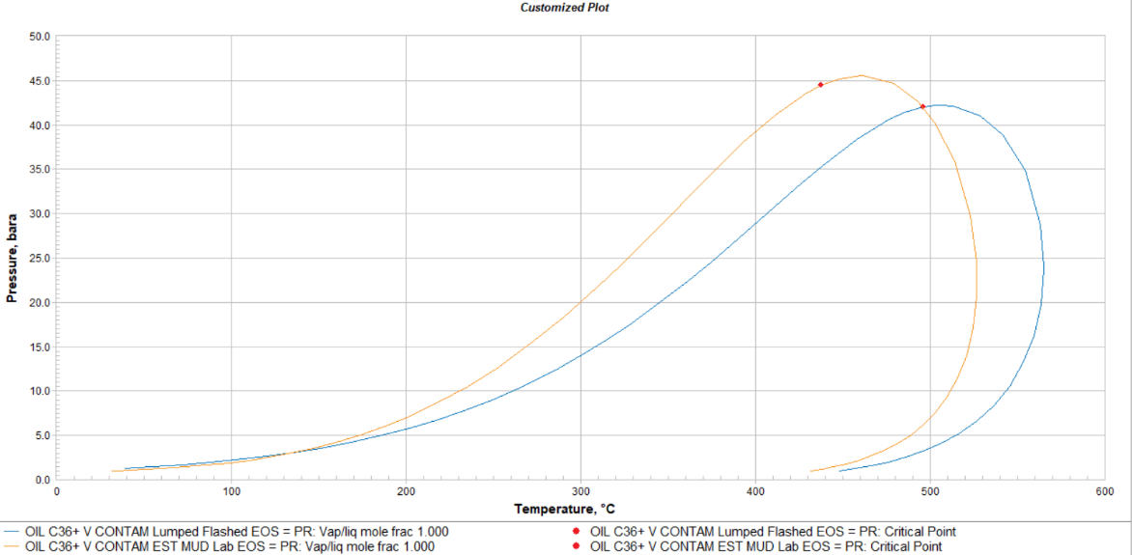
Рисунок 35 - Границы фаз для делампированной и лампированной смесей

Сгруппированные псевдокомпоненты были разделены по фракциям при давлении 0,1 МПа и температуре 303,37 К. Результаты представлены в таблицах с 12 по 16 и используются для получения параметров редукции для уравнения констант равновесия. Для низких значений бинарного взаимодействия отклонения результатов не так заметны, поэтому также можно применить метод регрессии (1996). Однако с увеличением мольной доли компонентов значения бинарного взаимодействия также увеличивается. В связи с этим для ненулевых параметров бинарного между псевдокомпонентами необходимо использовать новый аналитический метод делампинга, предложенный Никитой и соавторами (2006). Этот метод основан на диапазоне переменных редукции, количество которых гораздо меньше, чем для исходного диапазона параметров.

Таблица 24 - Параметры редукции жидкой и газовых фаз [83]

Жидкая фаза |  | Газовая фаза
$$z_{L}$$ | 0.845269546 | $$z_{V}$$ | 0.975248222
$$E_{L}$$ | 1.025255749 | $$E_{V}$$ | 1.010803559
$$λ_{L}^{\left(i\right)}$$ | 8.168939953 | $$λ_{V}^{\left(i\right)}$$ | 1.781657081
$$θ_{kL}$$ | 1.63293201 | $$θ_{kV}$$ | 1.115901763
$$A_{L}$$ | 0.128455215 | $$A_{V}$$ | 0.02801626
$$B_{L}$$ | 0.007519815 | $$B_{V}$$ | 0.003719208
$$h_{0L}$$ | 0.177035873 | $$h_{0V}$$ | -0.028884145
$$h_{αL}$$ | 19.15915892 | $$h_{αV}$$ | 3.639905008
$$h_{BL}$$ | -40.60841086 | $$h_{BV}$$ | -51.20962804
$$h_{γkL}$$ | 3.829824195 | $$h_{γV}$$ | 2.27977452
$${Δh}_{0}$$ |  | 0.205920019
$${Δh}_{α}$$ |  | 15.51925391
$$Δh_{B}$$ |  | 10.60121718
$$Δh_{γk}$$ |  | 1.550049676

Таблица 25 - Вычисление констант равновесия [83]

Компонент | a_{i} | B_{i} | y_{ki} | ln(k)
iC₄ | 0.0011 | 3.64802E-05 | 0.0773 | 0.3446
iC₅ | 0.0018 | 4.51285E-05 | -0.4332 | -0.438
nC₅ | 0.0018 | 4.51285E-05 | -0.3411 | -0.295
C₆ | 0.0025 | 5.41211E-05 | -1.2405 | -1.679
C₇ | 0.0032 | 6.06528E-05 | -1.3321 | -1.811
C₈ | 0.004 | 6.82103E-05 | -3.7709 | -5.584
C₉ | 0.0052 | 7.82054E-05 | -5.168 | -7.734
C₁₀ | 0.0065 | 8.78625E-05 | -4.2081 | -6.224
C₁₁ | 0.0079 | 9.78743E-05 | -5.0399 | -7.493

Таблица 26 - Расчет по фракциям лампированной смеси [83]

Компонент | y_{i} | x_{i} | k | ln(k)
iC₄ | 0.0918 | 0.02283 | 4.0219 | 1.3918
nC₄ | 0.0001 | 0.00005 | 2.8 | 1.0296
iC₅ | 0.0345 | 0.03096 | 1.11434 | 0.1083
nC₅ | 0.0219 | 0.02716 | 0.80707 | -0.214
C₆ | 0.0119 | 0.04485 | 0.26577 | -1.325
C₇-C₁₁ | 0.0095 | 0.45007 | 0.02111 | -3.858
C₁₂-C₁₉ | 1E-05 | 0.2734 | 3.7E-05 | -10.22

Таблица 27 - Расчет по фракциям делампированной смеси [83]

Компонент | y_{i} | x_{i} | k | ln(k)
iC₄ | 0.0323 | 0.0229 | 1.4114 | 0.3446
iC₅ | 0.02 | 0.031 | 0.6452 | -0.438
nC₅ | 0.0194 | 0.026 | 0.7445 | -0.295
C₆ | 0.0084 | 0.0453 | 0.1866 | -1.679
C₇ | 0.0162 | 0.0992 | 0.1636 | -1.811
C₈ | 0.0006 | 0.15 | 0.0038 | -5.584
C₉ | 3E-05 | 0.0754 | 0.0004 | -7.734
C₁₀ | 0.0001 | 0.0695 | 0.002 | -6.224
C₁₁ | 3E-05 | 0.0575 | 0.0006 | -7.493
Значения «lnKi» представлены в виде суммы произведений, в которой первый множитель исключительно зависит от параметров редукции, в то время как второй множитель зависит лишь от индивидуальных свойств компонентов. Все расчеты проводятся при предположении о наличии только жидкой и паровой фаз смеси. Естественный логарифм фугитивности представлен как термин ln(ϕ). Это значение является отрицательным, и значения равновесных коэффициентов фаз пар-жидкость (Ki) варьируются в диапазоне от 1.4 до 0.0005 и уменьшаются с увеличением числа атомов углерода, что потенциально приводит к расширению жидкой фазы. На Рисунке 36 отображены графики зависимости ln K для делампированной смеси от lnK для начальной смеси (R₂ = 0.9897). Предложенная методика обеспечивает отличное согласование значений K и мольных долей. Как ожидалось, наблюдается линейная связь (y=x) между константами равновесия для начальных и разгруппированных систем."

Рисунок - 36. Зависимость ln K для примера (редукции)
С использованием указанных коэффициентов равновесия производится извлечение информации о подробной композиции флюида. Результаты делампинга композиционного моделирования представлены в таблице 28. Компоненты окончательного состава извлекаются с применением аналитических методов и с использованием программы моделирования резервуаров, как PVTsim, для последующего сравнения результатов (таблицы 27, 28).

Таблица 27 - Аналитический метод расчета по фракциям делампированной системы (P= 0.1 MPa, T=303.37 K) [83]

Компонент |  | Всего | Паровая фракция | Жидкая фракция
 |  | моль % | моль % | моль %
Азот | N₂ | 0.12 | 84.823 | 0
Двуокись углерода | CO₂ | 0.001 | 0.57 | 0
Сероводород | H₂S | 0 | 0.000 | 0.000
Метан | C₁ | 0.005 | 0.2545 | 0.000
Этан | C₂ | 0.001 | 0.1 | 0.000
Пропан | C₃ | 0.002 | 1.2983 | 0.000
Изобутан | iC₄ | 2.283 | 3.2273 | 2.28653
Бутан | nC₄ | 0.005 | 3.24232 | 0.000
Изопентан | iC₅ | 3.096 | 2.00268 | 3.10379
Пентан | nC₅ | 2.594 | 1.9377 | 2.60283
Гексан | C₆ | 4.485 | 0.84474 | 4.5273
Гептан | C₇ | 9.89 | 1.62281 | 9.92237
Октан | C₈ | 14.949 | 0.05637 | 15.0043
Нонан | C₉ | 7.51 | 0.0033 | 7.53676
Декан | C₁₀ | 6.93 | 0.01378 | 6.95368
Ундекан | C₁₁ | 5.728 | 0.0032 | 5.74678
Додекан | C₁₂ | 4.83 | 0 | 4.84779
Тридекан | C₁₃ | 4.436 | 0 | 4.43623
Тетрадекан | C₁₄ | 3.757 | 0 | 3.75732
Пентадекан | C₁₅ | 3.938 | 0 | 3.938
Гексадекан | C₁₆ | 3.091 | 0 | 3.091
Гептадекан | C₁₇ | 2.672 | 0 | 2.672
Октодекан | C₁₈ | 2.487 | 0 | 2.488
Нонедекан | C₁₉ | 2.127 | 0 | 2.127
Эйкозан | C₂₀ | 1.83 | 0 | 1.83
Генэйкозан | C₂₁ | 1.611 | 0 | 1.611
Докозан | C₂₂ | 1.386 | 0 | 1.386
Трикозан | C₂₃ | 1.229 | 0 | 1.229
Тетрокозан | C₂₄ | 1.022 | 0 | 1.022
Пентакозан | C₂₅ | 0.922 | 0 | 0.922
Гексакозан | C₂₆ | 0.795 | 0 | 0.795
Гептакозан | C₂₇ | 0.712 | 0 | 0.712
Октакозан | C₂₈ | 0.619 | 0 | 0.619
Докозан | C₂₉ | 0.604 | 0 | 0.604
Триаконтан | C₃₀ | 0.476 | 0 | 0.476
Гентрриоконтан | C₃₁ | 0.444 | 0 | 0.444
Дотриоконтан | C₃₂ | 0.367 | 0 | 0.367
Тритриаконтан | C₃₃ | 0.342 | 0 | 0.342
Тетратриаконтан | C₃₄ | 0.25 | 0 | 0.25
Пентатриаконтан | C₃₅ | 0.241 | 0 | 0.241
Гексатриаконтан плюс | C₃₆₊ | 2.213 | 0 | 2.1084
Balance |  | 100 | 100 | 100

Таблица 28 - Расчет по фракциям делампированной системы по результатам PVTsim (P= 0.1 MPa, T=303.37 K) [83]

Компонент |  | Всего | Паровая фракия | Жидкая фракция
 |  | моль % | моль % | моль %
Азот | N₂ | 0.12 | 81.865 | 0.119
Двуокись углерода | CO₂ | 0.001 | 0.077 | 0.001
Сероводород | H₂S | 0 | 0 | 0
Метан | C₁ | 0 | 0 | 0
Этан | C₂ | 0 | 0 | 0
Пропан | C₃ | 0.002 | 0.02 | 0.002
Изобутан | iC₄ | 2.283 | 9.256 | 2.283
Бутан | nC₄ | 0.005 | 0.014 | 0.005
Изопентан | iC₅ | 3.096 | 3.467 | 3.096
Пентан | nC₅ | 2.594 | 2.189 | 2.594
Гексан | C₆ | 4.485 | 1.19 | 4.485
Гептан | C₇ | 9.89 | 1.04 | 9.89
Октан | C₈ | 14.949 | 0.69 | 14.949
Нонан | C₉ | 7.51 | 0.125 | 7.51
Декан | C₁₀ | 6.93 | 0.045 | 6.93
Ундекан | C₁₁ | 5.728 | 0.015 | 5.728
Додекан | C₁₂ | 4.83 | 0.005 | 4.83
Тридекан | C₁₃ | 4.436 | 0.001 | 4.436
Тетрадекан | C₁₄ | 3.757 | 0.001 | 3.757
Пентадекан | C₁₅ | 3.938 | 0 | 3.938
Гексадекан | C₁₆ | 3.091 | 0 | 3.091
Гептадекан | C₁₇ | 2.672 | 0 | 2.672
Октодекан | C₁₈ | 2.487 | 0 | 2.488
Нонедекан | C₁₉ | 2.127 | 0 | 2.127
Эйкозан | C₂₀ | 1.83 | 0 | 1.83
Генэйкозан | C₂₁ | 1.611 | 0 | 1.611
Докозан | C₂₂ | 1.386 | 0 | 1.386
Трикозан | C₂₃ | 1.229 | 0 | 1.229
Тетрокозан | C₂₄ | 1.022 | 0 | 1.022
Пентакозан | C₂₅ | 0.922 | 0 | 0.922
Гексакозан | C₂₆ | 0.795 | 0 | 0.795
Гептакозан | C₂₇ | 0.712 | 0 | 0.712
Октакозан | C₂₈ | 0.619 | 0 | 0.619
Докозан | C₂₉ | 0.604 | 0 | 0.604
Триаконтан | C₃₀ | 0.476 | 0 | 0.476
Гентрриоконтан | C₃₁ | 0.444 | 0 | 0.444
Дотриоконтан | C₃₂ | 0.367 | 0 | 0.367
Тритриаконтан | C₃₃ | 0.342 | 0 | 0.342
Тетратриаконтан | C₃₄ | 0.25 | 0 | 0.25
Пентатриаконтан | C₃₅ | 0.241 | 0 | 0.241
Гексатриаконтан плюс | C₃₆₊ | 2.213 | 0 | 2.213
Баланс |  | 100 | 100 | 100
Рис. 37 - 39 демонстрируют сравнение данных между Лабораторным анализом, Аналитическим делампингом и данными делампинга PVTsim. Сравнивая полученную сгруппированную смесь с данными из месторождения, была подтверждена корректность полученной сгрупированной смеси. Результаты аналитических и численных методов делампинга были проанализированы через сопоставление ключевых характеристик компонентов с лабораторными данными PVT и соответствующими данными из литературы. Аналитический подход к делампингу обеспечивает более точные результаты для расчетов по фракциям по сравнению с PVTsim благодаря включению уравнения Ньютона-Рафсона, которое отсутствует в ряде уравнений данной программы.

Рисунок - 37. Диаграмма результатов лабораторного анализа мольной доли флюида, и флюида после делампинга

Рисунок - 38. Диаграмма результатов лабораторного анализа мольной доли флюида, и флюида после делампинга (Газовая фаза)

Рисунок 39 - Диаграмма результатов лабораторного анализа мольной доли флюида, и флюида после делампинга (Жидкая фаза)
Вычисления, выполненные вручную с применением аналитического подхода к делампингу, демонстрируют весьма близкие соответствия с результатами, полученными в ходе лабораторного анализа. В результатах программы PVTsim наблюдаются определенные расхождения. Однако, на основании представленных таблиц и графиков заметна одинаковая тенденция изменения мольной доли, характеризующаяся снижением доли газовых компонентов и увеличением доли жидкости по мере увеличения числа атомов углерода. Компоненты с C₁₃ и выше присутствуют исключительно в жидкой фазе.
Метод делампинга оказывается эффективным в случаях ненулевых параметров бинарного взаимодействия между отдельными компонентами и нулевых параметров взаимодействия между группами. В случае, если все параметры бинарного взаимодействия между компонентами внутри групп равны нулю, также можно применить аналитический метод для ненулевых параметров взаимодействия между группами.
В ходе процедуры делампинга возможно восстановление фазового равновесия полной смеси с использованием результатов расчетов фазового равновесия для сгруппированных смесей, состоящих из дискретных компонентов и псевдокомпонентов. Подход, основанный на параметрах редукции, учитывающий ненулевые параметры бинарного взаимодействия, может послужить основой для процедур делампинга.
Исходя из этого, основанный на делампинге данных композиционного моделирования и успешно подтвержденный сравнением с лабораторными данными и соответствующей литературой, новый программный продукт может быть разработан и внедрен в качестве встроенного алгоритма, а не постпроцессора. Реализация делампинга результатов композиционного моделирования внутри программы, а не в качестве дополнительного инструмента, позволит быстро и точно моделировать поведение флюида и использовать полученные данные для оперативного планирования и конструирования.
Выводы по главе. Для описания подробного состава флюида используются аналитический, численный и лабораторные методы. Делампинг результатов композиционного моделирования проводился с использованием аналитического подхода с ненулевыми параметрами бинарного взаимодействия. Качество делампинга зависит от группировки, и их согласованность важна из-за использования тех же параметров уравнения состояния. Расчеты по фракциям, основанные на аналитическом методе делампинга с использованием уравнения Ньютона-Рафсона, более эффективны, чем уравнения, встроенные в программы моделирования. Впоследствии полученные данные могут успешно использоваться для определения подробного состава с псевдокомпонентным описанием в моделировании резервуаров. Таким образом, процесс делампинга позволяет моделировать поведение поверхностного оборудования.
Обнаружено отличное согласование между результатами делампированных и детализированных систем для нефтяного резервуара, подтвержденное данными лабораторного анализа и программой РVTsim. Так как учитываются случаи, с ненулевыми параметрами бинарного взаимодействия, аналитический подход к делампингу на основе параметров редукции превосходит ранее использовавшийся метод регрессии.
С технологической точки зрения разработанный аналитический метод может быть применен для прогнозирования состава флюида резервуара в различных условиях, а также в качестве исходных данных для планирования и создания поверхностного оборудования как в Казахстане, так и по всему миру. Сокращение числа компонентов до псевдокомпонентов, вовлеченных в расчеты, способствует сокращению времени расчетов. Это имеет особое значение в случае больших объемов данных, при обработке и анализе всех компонентов. Данный алгоритм обеспечивает точный анализ компонентного состава нефти, позволяя сэкономить время и ресурсы на лабораторных исследованиях. Очевидно, что наиболее значимой является научная сторона вопроса. Исследование состава нефти способствует более глубокому пониманию ее структуры и свойств, что в свою очередь может привести к разработке новых технологий и продуктов на основе нефтяных компонентов.
В целом, процесс делампинга результатов композиционного моделирования представляет собой важный этап в композиционном моделировании и обладает широким спектром применения в описанных областях. Помимо этого, такой подход будет иметь позитивное влияние на экономику компании и страны в целом, а также на экологическую ситуацию в зонах добычи нефти, поскольку результаты моделирования позволяют планировать поверхностные установки с минимальным воздействием на окружающую среду.

СПИСОК ИСПОЛЬЗОВАННЫХ ИСТОЧНИКОВ
- Wu R., Fish R. C7+ Characterization for Fluid Properties Predictions // Journal of Canadian Petroleum Technology. – 1989. – Vol. 28, №4. – P. 112–117. doi: 10.2118/89-04-09
- Wang P., Pope G.A. Proper Use of Equations of State for Compositional Reservoir Simulation // Journal of Petroleum Technology. – 2001. – Vol. 53, №7. – P. 74–81. doi: 10.2118/69071-MS
- Yarborough L. Application of a Generalized Equation of State to Petroleum Reservoir Fluids // Equations of State in Engineering and Research. Advances in Chemistry Series. – 1979. – Vol. 182. – P. 385–439. doi: 10.1021/ba-1979-0182.ch021
- Firoozabadi A., Ramey H.J. Jr. Surface Tension of Water-Hydrocarbon Systems at Reservoir Conditions // J. Can. Pet. Technol. – 1988. – Vol. 27, №3. – P. 41–48. doi: 10.2118/88-03-03
- Wang P., Pope G.A. Proper Use of Equations of State for Compositional Reservoir Simulation // J. Pet. Technol. – 2001. – Vol. 53, №7. – P. 74–81. doi: 10.2118/69071-MS
- Sarkar R., Danesh A.S., Todd A.C. Phase Behavior Modeling of Gas-Condensate Fluids Using an Equation of State // Proceedings of the 1991 SPE Annual Technical Conference and Exhibition. – 1991. – Vol. Omega. – P. 535–543. doi: 10.2118/22714-MS
- Coats K.H., Smart G.T. Application of a Regression-Based EOS PVT Program to Laboratory Data // SPE Reservoir Engineering. – 1986. – Vol. 1, №3. – P. 277–299. doi: 10.2118/11197-PA
- Wu R., Rosenegger L. EOS Oil Characterization Aids Integrated Reservoir Studies // Proc. 48th Annual Technical Meeting of the Petroleum Society of CIM. – 1997. – Calgary, Alberta (Canada). – Paper 97-05.
- van der Waals J.D. On the Continuity of the Gaseous and Liquid States // PhD Thesis, Leiden University. – 1873. – 138 p
- Redlich O., Kwong J.N.S. On the Thermodynamics of Solutions. V. An Equation of State. Fugacities of Gaseous Solutions // Chemical Reviews. – 1949. – Vol. 44, №1. – P. 233–244. doi: 10.1021/cr60137a013
- Soave G. Equilibrium Constants from a Modified Redlich-Kwong Equation of State // Chemical Engineering Science. – 1972. – Vol. 27, №6. – P. 1197–1203. doi: 10.1016/0009-2509(72)80096-4
- Peng D.Y., Robinson D.B. A New Two-Constant Equation of State // Industrial & Engineering Chemistry Fundamentals. – 1976. – Vol. 15, №1. – P. 59–64. doi: 10.1021/i160057a011
- Peneloux A., Rauzy E., Freze R. A Consistent Correction for Redlich–Kwong–Soave Volumes // Fluid Phase Equilibria. – 1982. – Vol. 8, №1. – P. 7–23. doi: 10.1016/0378-3812(82)80002-2
- Redlich O., Kwong J.N.S. On the Thermodynamics of Solutions. V. An Equation of State. Fugacities of Gaseous Solutions // Chemical Reviews. – 1949. – Vol. 44, №1. – P. 233–244. doi: 10.1021/cr60137a013
- Jhaveri B.S., Youngren G.K. Three-Parameter Modification of the Peng–Robinson Equation of State to Improve Volumetric Predictions // SPE Reservoir Engineering. – 1988. – Vol. 3, №3. – P. 1033–1040. doi: 10.2118/13118-PA
- Palenchar R.M., Erickson D.D., Leland T.W. Prediction of Binary Critical Loci by Cubic Equations of State // Equations of State — Theories and Applications (eds. K.C. Chao, R.L. Robinson). – 1986. – ACS Symposium Series No. 300. – P. 132–145.
- Shukla K., Firoozabadi A. A New Model of Thermal Diffusion Coefficients in Binary Hydrocarbon Mixtures // Industrial & Engineering Chemistry Research. – 1998. – Vol. 37, №8. – P. 3331–3342. doi: 10.1021/ie970896p
- Chueh P.L., Prausnitz J.M. Vapor–Liquid Equilibria at High Pressures: Calculation of Second Virial Coefficients and Fugacity Coefficients // AIChE Journal. – 1967. – Vol. 13, №6. – P. 1099–1107. doi: 10.1002/aic.690130608
- Zudkevitch M., Joffe J. Correlation and Prediction of Vapor–Liquid Equilibria with the Redlich–Kwong Equation of State // AIChE Journal. – 1970. – Vol. 16, №1. – P. 112–119. doi: 10.1002/aic.690160117
- Yarborough L. Application of a Generalized Equation of State to Petroleum Reservoir Fluids // Advances in Chemistry Series. – 1979. – Vol. 182. – P. 385–439. doi: 10.1021/ba-1979-0182.ch021
- Robinson R.L., Chao K.C. Twenty Years of the Redlich–Kwong Equation of State // Equations of State in Engineering and Research. Advances in Chemistry Series. – 1979. – Vol. 182. – P. 3–27. doi: 10.1021/ba-1979-0182.ch001
- Redlich O., Kwong J.N.S. On the Thermodynamics of Solutions. V. An Equation of State. Fugacities of Gaseous Solutions // Chemical Reviews. – 1949. – Vol. 44, №1. – P. 233–244. doi: 10.1021/cr60137a013
- Spear S.K., Schneider G.M., Prausnitz J.M. Vapor–Liquid Equilibria for Nonideal Systems at High Pressures // Industrial & Engineering Chemistry Fundamentals. – 1969. – Vol. 8, №4. – P. 654–661. doi: 10.1021/i160032a018
- Deiters U.K., Schneider G.M. High-Pressure Vapor–Liquid Equilibria in Nonideal Mixtures: Experimental Results and Comparison with Cubic Equations of State // Berichte der Bunsengesellschaft für Physikalische Chemie. – 1976. – Vol. 80, №2. – P. 134–140. doi: 10.1002/bbpc.19760800205
- Sun X., Fang Y., Zhao W., Xiang S. New Alpha Functions for the Peng–Robinson Cubic Equation of State // ACS Omega. – 2022. – Vol. 7, №6. – P. 5332–5339. doi: 10.1021/acsomega.1c06519
- Mathias P.M., Copeman T.W. Extension of the Peng–Robinson Equation of State to Complex Mixtures: Evaluation of the Alpha Function // Fluid Phase Equilibria. – 1983. – Vol. 13, №1. – P. 91–108. doi: 10.1016/0378-3812(83)80084-3
- Twu C.H., Bluck D., Cunningham J.R., Coon J.E. A Cubic Equation of State with a New Alpha Function and a New Mixing Rule // Fluid Phase Equilibria. – 1991. – Vol. 69. – P. 33–50. doi: 10.1016/0378-3812(91)90063-Z
- Coats K.H. Simulation of Gas Condensate Reservoir Performance // SPE Journal. – 1968.
- Coats K.H. Equation of State Compositional Model // SPEJ. – 1980. – doi: 10.2118/8284-PA
- Kesler M.G., Lee B.I. Improve Prediction of Enthalpy of Fractions // Hydrocarbon Processing. – 1976. – Vol. 55, №3. – P. 153–158.
- Riazi M.R. A Continuous Model for C7+ Fraction Characterization of Petroleum Fluids // Industrial & Engineering Chemistry Research. – 1997. – Vol. 36, №10. – P. 4299–4307. doi: 10.1021/ie970179s
- Katz D.L., Firoozabadi A. Predicting Phase Behavior of Condensate/Crude-Oil Systems Using Methane Interaction Coefficients // Journal of Petroleum Technology. – 1978. – Vol. 30, №11. – P. 1649–1655.
- Pedersen K.S., Christensen P.L., Shaikh J.A. Phase Behavior of Petroleum Reservoir Fluids. – Boca Raton: CRC Press, 2006. – 401 p.
- Zuo J.Y., Zhang D.D., Ng H.J. An Improved Thermodynamic Model for Wax Precipitation from Petroleum Fluids // Chemical Engineering Science. – 2001. – Vol. 56, №24. – P. 6941–6947.
- Gharbi R.B., Elsharkawy A.M. Neural Network Model for Estimating the PVT Properties of Middle East Crude Oils // SPE Middle East Oil and Gas Show and Conference. – 1997. – Paper SPE-37695.
- Avaullee L., Trassy L., Neau E., Jaubert J.N. Thermodynamic Modeling for Petroleum Fluids. I. Equation of State and Group Contribution for the Estimation of Thermodynamic Parameters of Heavy Hydrocarbons // Fluid Phase Equilibria. – 1997. – Vol. 139, №1–2. – P. 155–170. doi: 10.1016/S0378-3812(97)00170-4
- Whitson C.H. Effect of C7+ Properties on Equation-of-State Predictions // Society of Petroleum Engineers Journal. – 1984. – Vol. 24, №6. – P. 685–696. doi: 10.2118/11145-PA
- Katz D.L., Cornell D. A. Vapor Pressures and Volumetric Properties of Hydrocarbons and Their Mixtures // In: Handbook of Natural Gas Engineering. – New York: McGraw-Hill, 1959. – P. 38–62.
- Al-Meshari A.A., McCain W.D. Jr. Validation of Splitting the Hydrocarbon Plus Fraction: First Step in Tuning Equation of State // SPE Middle East Oil and Gas Show and Conference. – 2007. – Paper SPE-104631.
- Lohrenz J., Bray B.G., Clark C.R. Calculating Viscosities of Reservoir Fluids from Their Compositions // Journal of Petroleum Technology. – 1964. – Vol. 16, №10. – P. 1171–1176. doi: 10.2118/915-PA
- Orodu K.B., Anawe P.A.L., Omojola F.A. C7+ Reservoir Fluid Characterisation: Modification of Lohrenz Splitting Correlation // IOP Conference Series: Materials Science and Engineering. – 2019. – Vol. 640, №1. – P. 012069. doi: 10.1088/1757-899X/640/1/012069
- Jensen B.H., Fredenslund A. A Simplified Flash Procedure for Multicomponent Mixtures Containing Hydrocarbons and One Non-Hydrocarbon Using Two-Parameter Cubic Equations of State // Industrial & Engineering Chemistry Research. – 1987. – Vol. 26, №10. – P. 2129–2134. doi: 10.1021/ie00070a037
- Ahmed T.H., Cady G.V., Story A.L. A Generalized Correlation for Characterizing the Hydrocarbon Heavy Fractions // SPE Annual Technical Conference and Exhibition. – 1985. – Paper SPE-14266.
- Naji H.S. Comparative Study of the C7+ Characterization Methods: An Object-Oriented Approach // Arabian Journal for Science and Engineering. – 2011. – Vol. 36. – P. 1423–1446.
- Akram S., Ann Q.U. Newton–Raphson Method // International Journal of Scientific & Engineering Research. – 2015. – Vol. 6, №7. – P. 1748–1752
- Whitson C.H. Characterizing Hydrocarbon Plus Fractions // European Offshore Petroleum Conference and Exhibition. – 1980. – Paper EUR-183. – London, UK, 21–24 October.
- Kay W.B., King R.O. Properties of Gas Mixtures // In: Gas Engineering. – New York: McGraw-Hill, 1965. – P. 1–30.
- Lee B.I., Kesler M.G. A Generalized Thermodynamic Correlation Based on Three-Parameter Corresponding States // AIChE Journal. – 1975. – Vol. 21, №3. – P. 510–527
- Rodriguez I., Hamouda A.A. An Approach for Characterization and Lumping of Plus Fractions of Heavy Oil // SPE International Thermal Operations and Heavy Oil Symposium. – 2008. – Paper SPE-117446.
- Shibata S.K., Sandler S.I., Behrens R.A. Phase Equilibrium Calculations for Continuous and Semicontinuous Mixtures // Chemical Engineering Science. – 1987. – Vol. 42, №8. – P. 1977–1988. doi: 10.1016/0009-2509(87)80045-8
- Hong K.C. Lumped-Component Characterization of Crude Oils for Compositional Simulation // SPE Improved Oil Recovery Conference. – 1982. – Paper SPE-10691. – April
- Fujinaga Y., Raijo T., Fujita K. Application of EOS for Multi-Component System Containing Heavier Hydrocarbons and Impure Components // SPE Asia Pacific Oil and Gas Conference and Exhibition. – 1999. – Paper SPE-54350. – April.
- Imo-Jack O.O., Uche I.N. Splitting the Heptanes-Plus Fraction of Condensate and Volatile Systems: Application of the Gamma Distribution Model // SPE Nigeria Annual International Conference and Exhibition. – 2012. – Paper SPE-163017. – August.
- Ahmed T.H., Cady G.V., Story A.L. A Generalized Correlation for Characterizing the Hydrocarbon Heavy Fractions // SPE Annual Technical Conference and Exhibition. – 1985. – Paper SPE-14266. – September.
- Leibovici C.F., Baker J.W., Wache D. A Method for Delumping the Results of a Compositional Reservoir Simulation // SPE Reservoir Simulation Symposium. – 1998. – Paper SPE-49006
- Chaville C.B. Lumping and Delumping Method for Describing Hydrocarbon-Containing Fluids // Patent WO 2007/039065 A1. – 2007
- Schlijper A.G., Drohm J.K. Inverse Lumping: Estimating Compositional Data from Lumped Information // Shell Research Technical Report. – 1988
- Danesh A., Xu D., Todd A.C. A Grouping Method to Optimize Oil Description for Compositional Simulation of Gas Injection Processes // SPE Reservoir Engineering. – 1992. – Vol. 7, №3. – P. 352–360. – Paper SPE-20745
- Leibovici C.F., Stenby E.H., Knudsen K. A Consistent Procedure for Pseudo-Component Delumping // Fluid Phase Equilibria. – 1996. – Vol. 117. – P. 225–232. doi: 10.1016/0378-3812(95)02972-5
- Faissat B., Duzan M.C. Fluid Modeling Consistency in Reservoir and Process Simulations // SPE European Petroleum Conference. – 1996. – Paper SPE-36932. – Milan, Italy, 22–24 October
- Nichita D.V., F. Claude, Leibovici C.F. An Analytical Consistent Pseudo-Component Delumping Procedure for Equations of State with Non-Zero Binary Interaction Parameters // Fluid Phase Equilibria. – 2006. – Vol. 249, №2. – P. 114–124. doi: 10.1016/j.fluid.2006.08.008
- Nichita D.V., Broseta D., Leibovici C.F. Reservoir Fluid Applications of a Pseudo-Component Delumping New Analytical Procedure // Journal of Petroleum Science and Engineering. – 2007. – Vol. 59, №1–2. – P. 59–72. doi: 10.1016/j.petrol.2007.03.003
- Rachford H.H. Jr., Rice J.D. Procedure for Use of Electronic Digital Computers in Calculating Flash Vaporization Hydrocarbon Equilibrium // Journal of Petroleum Technology. – 1952. – Vol. 4, №10. – P. 19–24
- De Castro D.T., Nichita D.V., Broseta D., Herriou M., Barker J.W. Improved Delumping of Compositional Simulation Results // Petroleum Science and Technology. – 2011. – Vol. 29, №1. – P. 1–12. doi: 10.1080/10916460903394155
- Leibovici C.F., Stenby E.H., Knudsen K. A Consistent Procedure for Pseudo-Component Delumping // Fluid Phase Equilibria. – 1996. – Vol. 117. – P. 225–232. doi: 10.1016/0378-3812(95)02972-5
- Ghorayeb K., Holmes J. W. “Black Oil Delumping” // SPE 2005 Annual Technical Conference and Exhibition. – Paper SPE-96571. – 9–12 October 2005. doi: 10.2118/96571-MS
- Whitson C.H., Brulé M.R. Phase Behavior. – Richardson, TX: Society of Petroleum Engineers, 2000. – 220 p
- Hoda M.F. The Engineering of Petroleum Streams // PhD Thesis, Department of Petroleum Engineering and Applied Geophysics, NTNU. – Trondheim, Norway, 2002
- Ghorayeb K., Holmes J.M. Black Oil Delumping Techniques Based on Compositional Information from Depletion Processes // SPE Reservoir Evaluation & Engineering. – 2007. – Vol. 10, №5. – P. 489–499. doi: 10.2118/89983-PA
- Ghorayeb K., Limsukhon M., Dashti Q., Aziz R.M. Black Oil Delumping: Running Black Oil Reservoir Simulations and Getting Compositional Wellstreams in the North Kuwait Jurassic Complex // Annual Simulation Symposium. – 2009
- Vignati E., Bonotto W., Cominelli A., Stano E., Le Maitre C. Fluid Delumping Applied to the Goliat Field: A Black-Oil Model Coupled with a Process Design // SPE Annual Technical Conference and Exhibition. – 2010. – Paper SPE-135624.
- Vignati E., Cominelli A., Rossi R.A., Roscini P. Innovative Implementation of Compositional Delumping in Integrated Asset Modeling // SPE Reservoir Evaluation & Engineering. – 2009. – Vol. 12, №4. – P. 639–650. doi: 10.2118/118936-PA
- Kuntadi A., Curtis H.W., Hoda M.F. Dynamic Delumping of Reservoir Simulation // SPE Annual Technical Conference and Exhibition. – 2012. – Paper SPE-159400. doi: 10.2118/159400-MS
- Stenby E.H., Christensen J.R., Knudsen K.K., Leibovici C. Application of a Delumping Procedure to Compositional Reservoir Simulations // Software: Practice and Experience. – 1996. – Vol. 26, №5. – P. 565–580. doi: 10.2118/36744-MS
- Leibovici C.F., Baker J.W., Wache D. A Method for Delumping the Results of a Compositional Reservoir Simulation // SPE Reservoir Simulation Symposium. – 1998. – Paper SPE-49006. doi: 10.2118/49006-MS
- Barker J.R., Leibovici C.F. Delumping Compositional Reservoir Simulation Results: Theory and Applications // Annual Simulation Symposium. – 1999
- Vignati E., Cominelli A., Rossi R.A., Roscini P. Innovative Implementation of Compositional Delumping in Integrated Asset Modeling // SPE Reservoir Evaluation & Engineering. – 2009. – Vol. 12, №4. – P. 639–650. doi: 10.2118/118936-PA
- Leibovici C.F., Stenby E.H. Delumping Procedures // In: Whitson C.H., Brulé M.R. Phase Behavior. – SPE Monograph. – Richardson, TX: Society of Petroleum Engineers, 2000. – P. 163–186
- Leibovici C.F., Baker J.W., Wache D. Delumping Procedures // In: Whitson C.H., Brulé M.R. Phase Behavior. – SPE Monograph. – Richardson, TX: Society of Petroleum Engineers, 2000. – P. 163–186.
- Larionov V. Borehole Radiometry. – Moscow: Nedra, 1969. // SPWLA Annual Logging Symposium Transactions. – 1969. – Vol. 10. – P. 26.
- Archie G.E. The Electrical Resistivity Log as an Aid in Determining Some Reservoir Characteristics // Journal of Petroleum Technology. – 1942. – Vol. 146. – P. 54–62. doi: 10.2118/942054-G
- Timur A. An Investigation of Permeability, Porosity, and Residual Water Saturation Relationships for Sandstone Reservoirs // The Log Analyst. – 1968. – Vol. 9. – No pagination specified.
- Ismailova J., Delikesheva D., Abdukarimov A., Zhumanbetova N., Sarsenova A. Development and Application of Fluid Characterization Algorithms to Obtain an Accurate Description of a PVT Model for Kazakhstani Oil // Eastern-European Journal of Enterprise Technologies. – 2023. – Vol. 5, №6(125). – P. 6–20. doi: 10.15587/1729-4061.2023.289932

